

BÁO CÁO THỰC HÀNH

**KỸ THUẬT LẬP TRÌNH**

MÃ HỌC PHẦN: ELE20004

SVTH: Phạm Viết Quân

MSSV:235752021610022

GVHD: MAI THẾ ANH

**NGHỆ AN - 2024**

**MỤC LỤC**

Bài 1. Thực hiện các thuật toán bằng phần mềm Flowgorithm 2

Bài 2. Các cú pháp, kiểu dữ liệu, lệnh điều khiển trong lập trình Python 3

# **Bài 1. Thực hiện các thuật toán bằng phần mềm Flowgorithm**

* 1. **Mục đích**
* Sử dụng phần mềm Flowgorithm trong thiết kế và biểu diễn thuật toán;
* Xây dựng thuật toán cho các bài toán cụ thể trên Flowgorithm
  1. **Các bước thực hiện và kết quả**

*(Tóm tắt các bước thực hiện và kết quả nhận được trong mỗi bước, giải thích theo yêu cầu, trình bày ngắn gọn đúng trọng tâm)*

*(Có thể chụp màn hình nhưng phải bổ sung thêm khối in thông tin sinh viên như họ và tên, MSSV ra màn hình theo mẫu)*

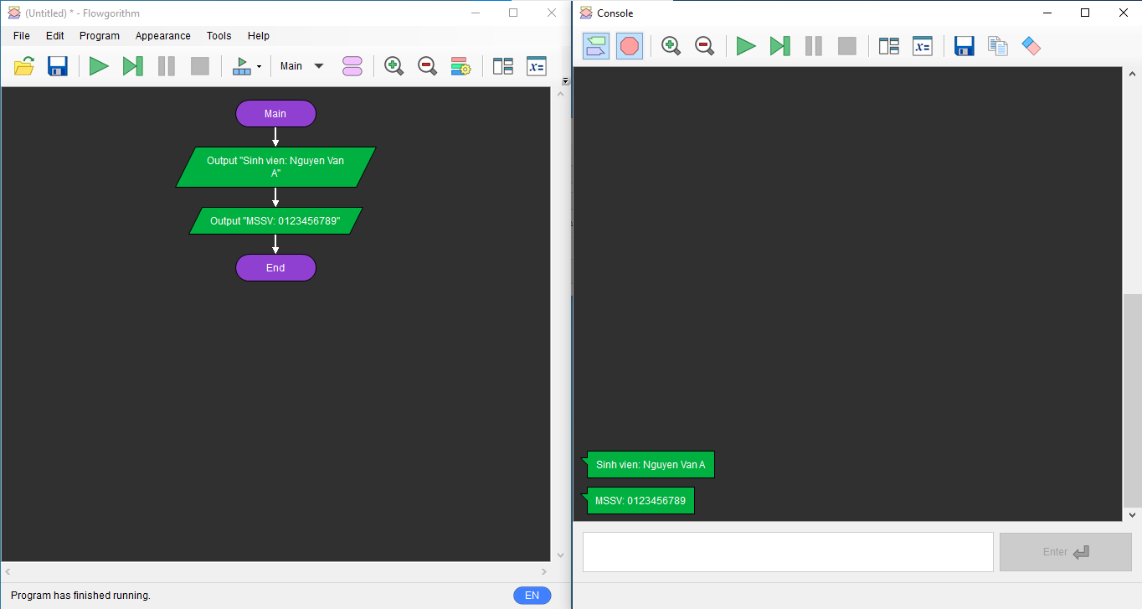

* 1. **Câu hỏi kiểm tra**

*a, Tính diện tích hình tròn*

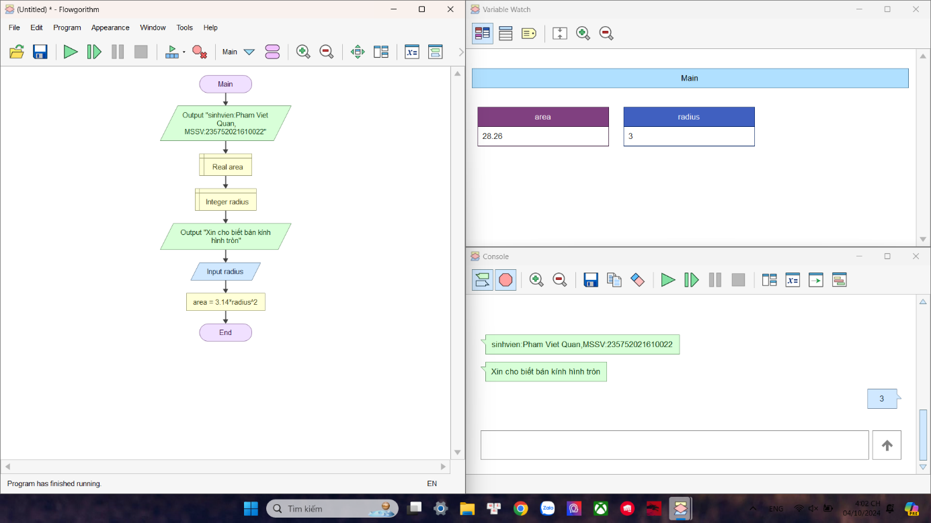

*b, Nhập và in số lượng chai sử dụng vòng lặp for*

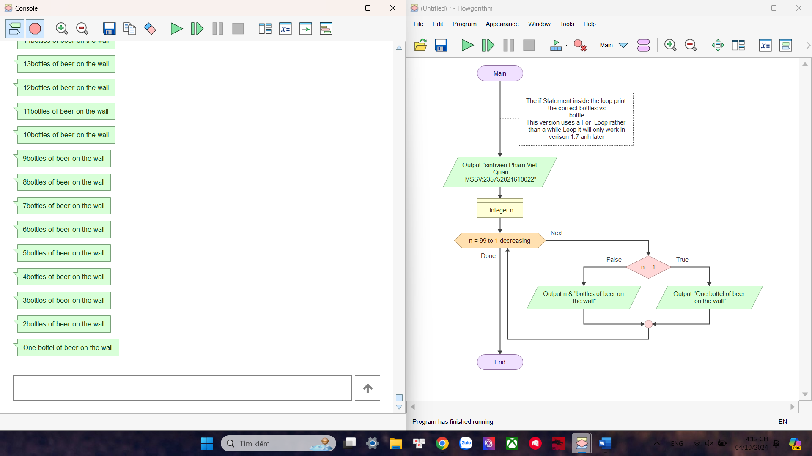

*c, Tính diện tích hình tròn sử dụng hàm*

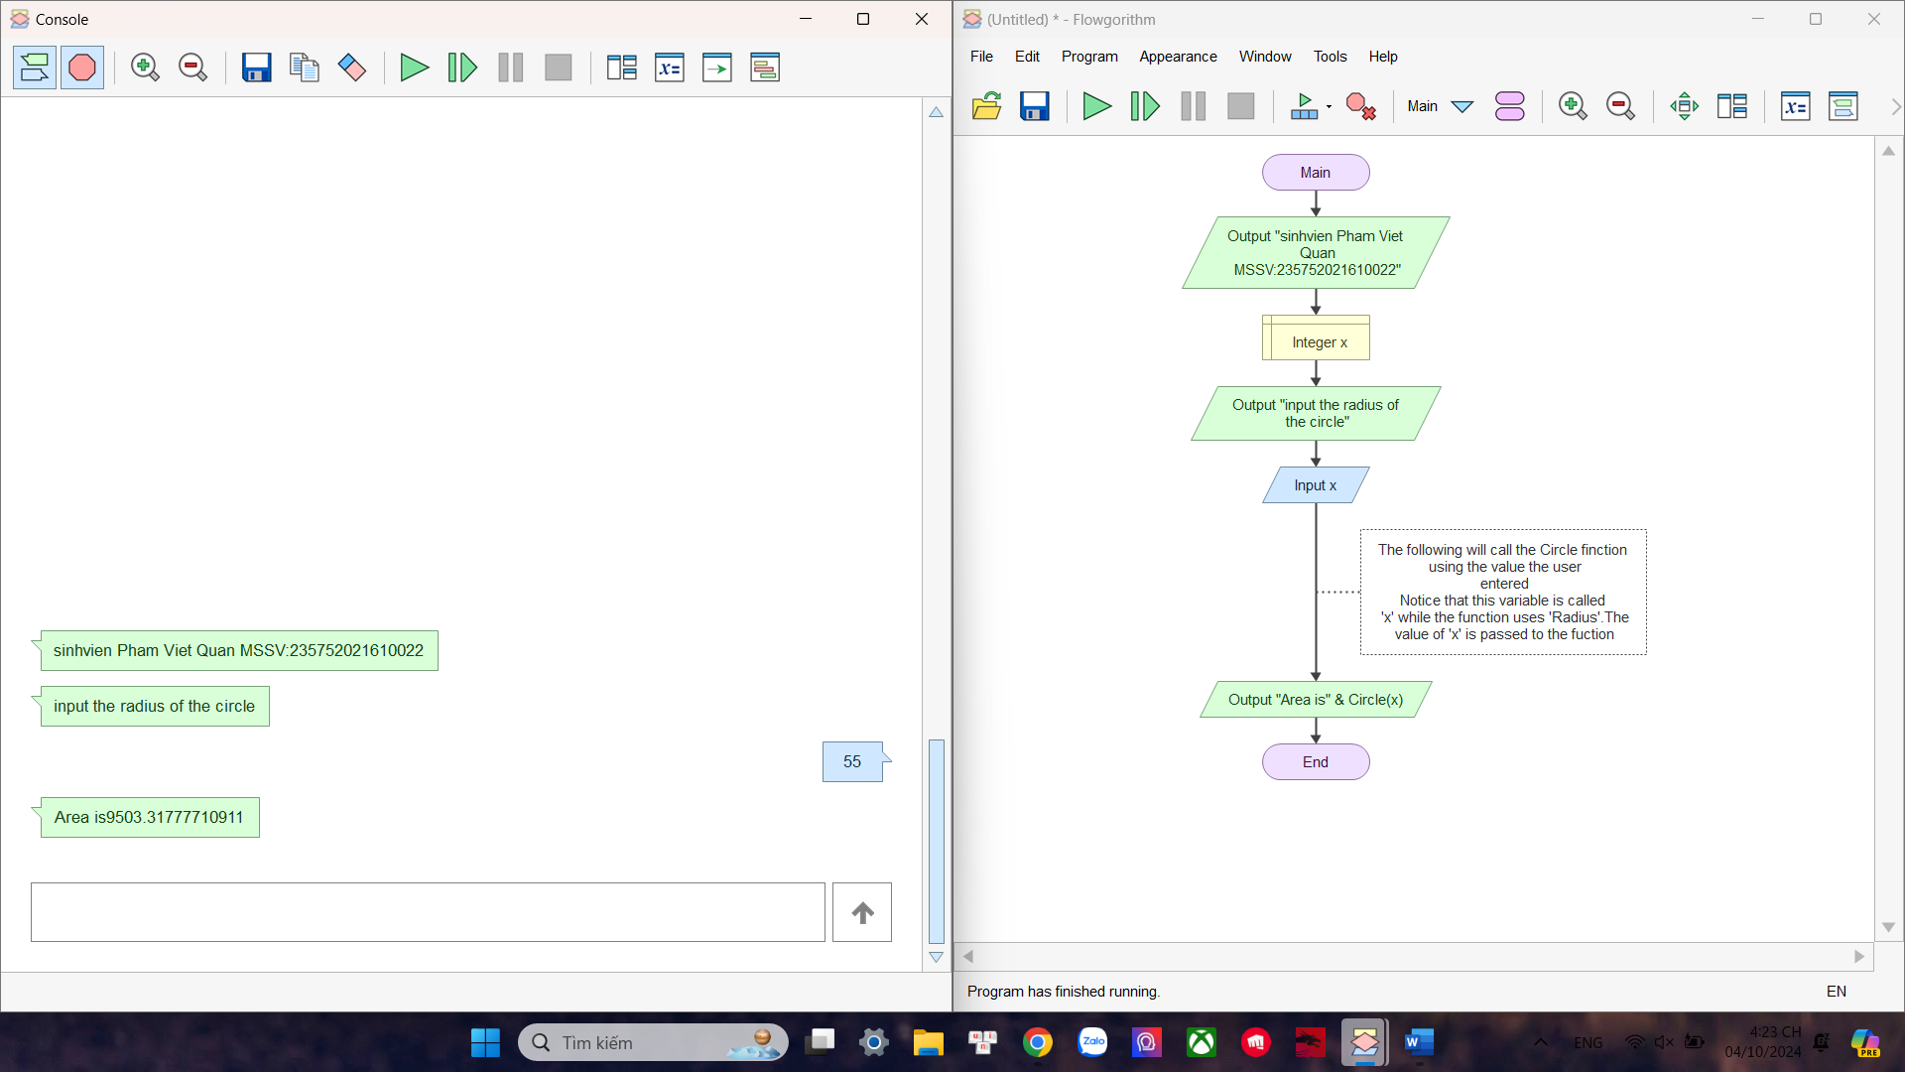

*d, Viết chương trình nhập và cạnh và chiều cao tương ứng của một tam giác và in ra màn hình diện tích tam giác*

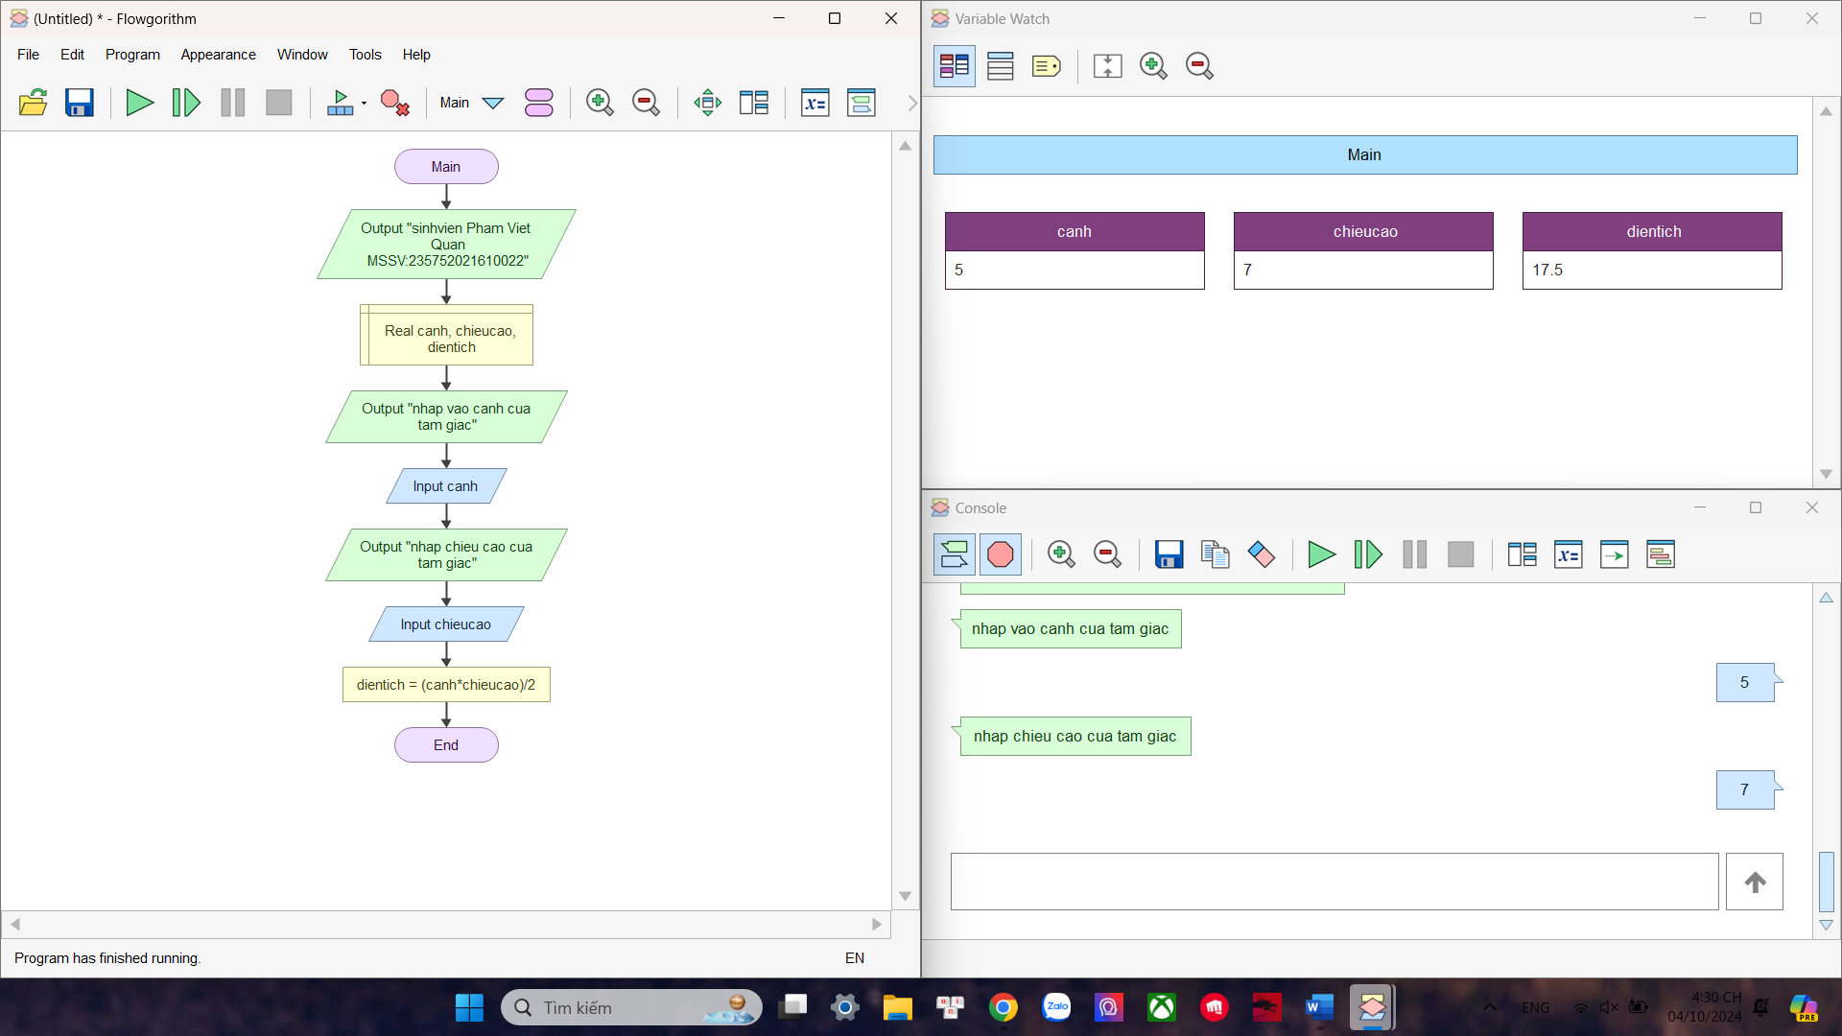

*e, Xây dựng thuật toán kiểm tra tính nguyên tố(một số nguyên tố dương n là số nguyên tố khi chỉ có 2 ước là 1 và chính nó)*

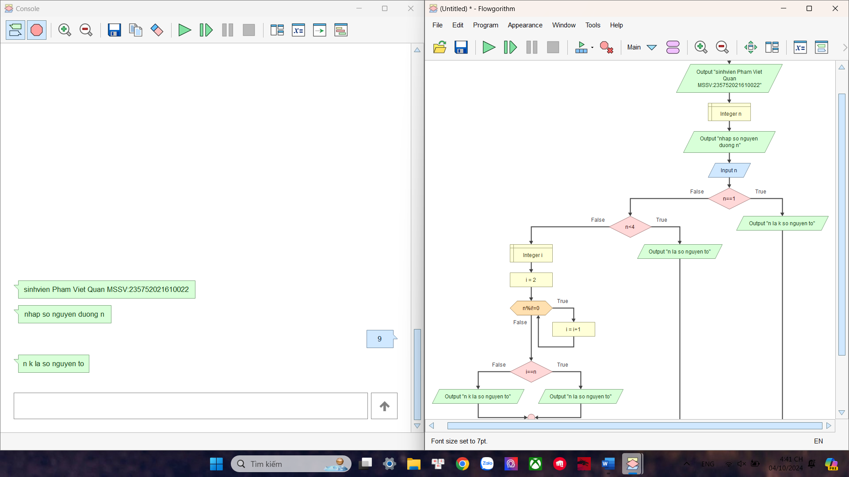

* 1. **Tài liệu tham khảo**

# **Bài 2. Các cú pháp, kiểu dữ liệu, lệnh điều khiển trong lập trình Python**

* 1. **Mục đích**

......................................................................

* 1. **Các bước thực hiện và kết quả**

*(Có thể chụp màn hình nhưng phải có thông tin sinh viên như họ và tên, MSSV theo mẫu)*

1. Viết đoạn chương trình sau và sửa lỗi

Đoạn chương trình trên bị lỗi cú pháp được sửa lại và kết quả như sau:

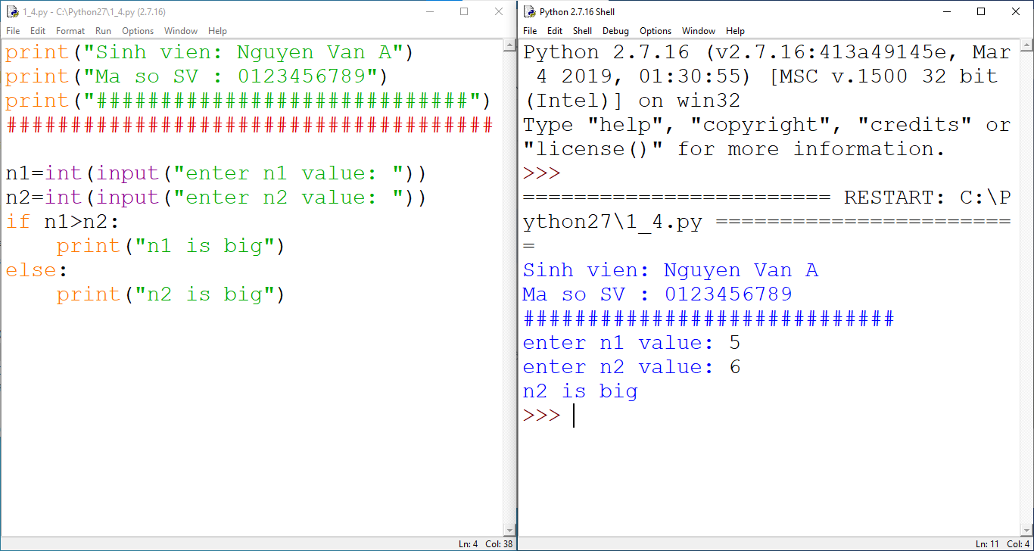

2.

*(Tóm tắt các bước thực hiện và kết quả nhận được trong mỗi bước, giải thích theo yêu cầu, trình bày ngắn gọn đúng trọng tâm)*

* 1. **Câu hỏi kiểm tra**

*1, Viết đoạn chương trình sau và sửa lỗi*

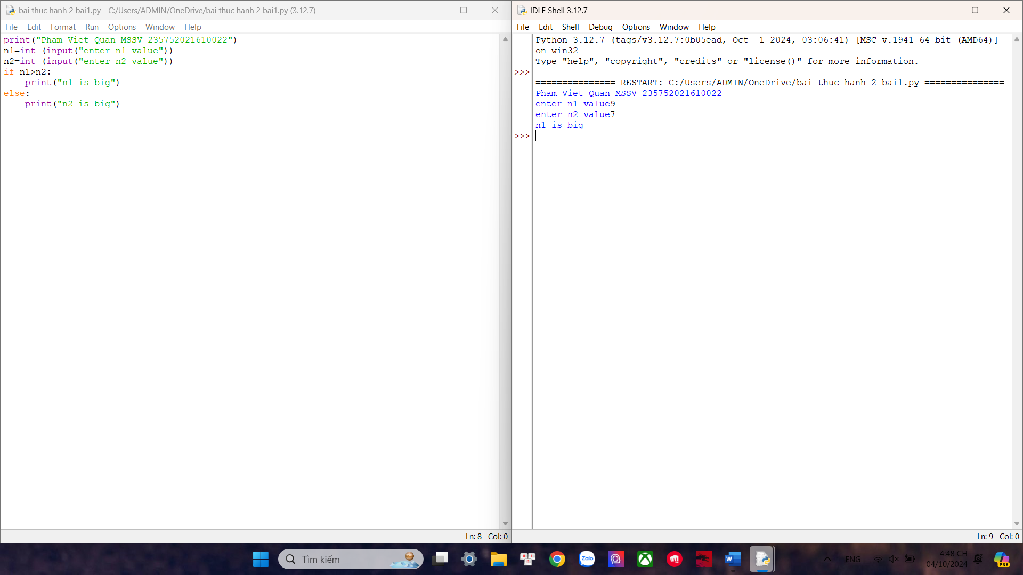

*2,Viết chương trình nhập 2 điểm và tính khoảng cánh*

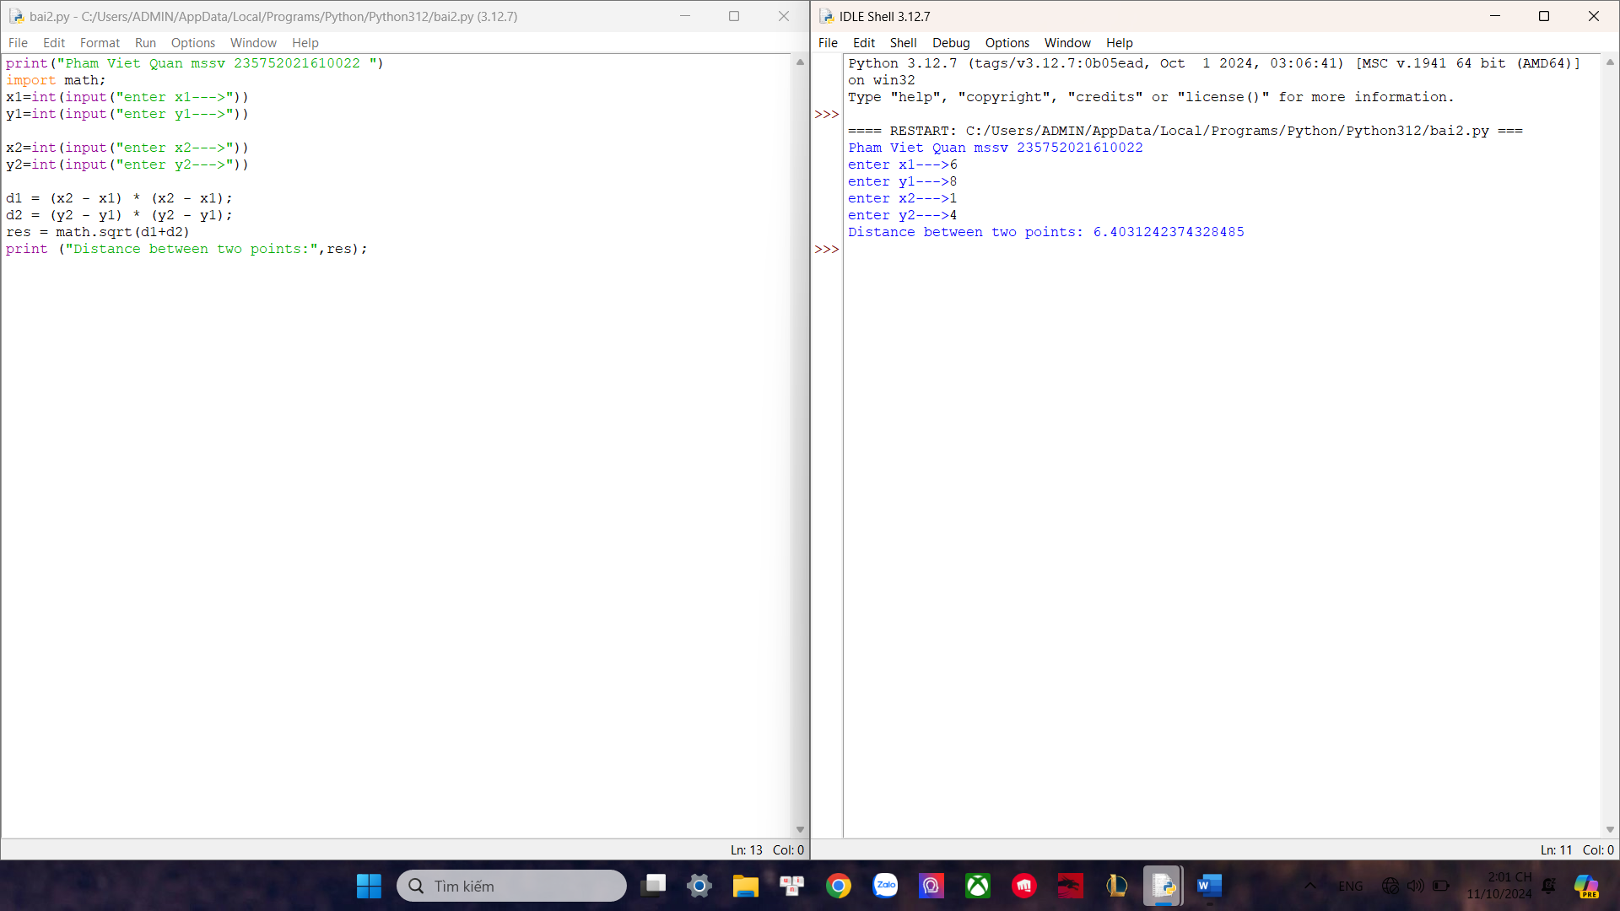

*3 Viết chương trình nhập vào một số và kiểm tra số đó là chẵn hay lẻ và in thông báo ra mà hình*

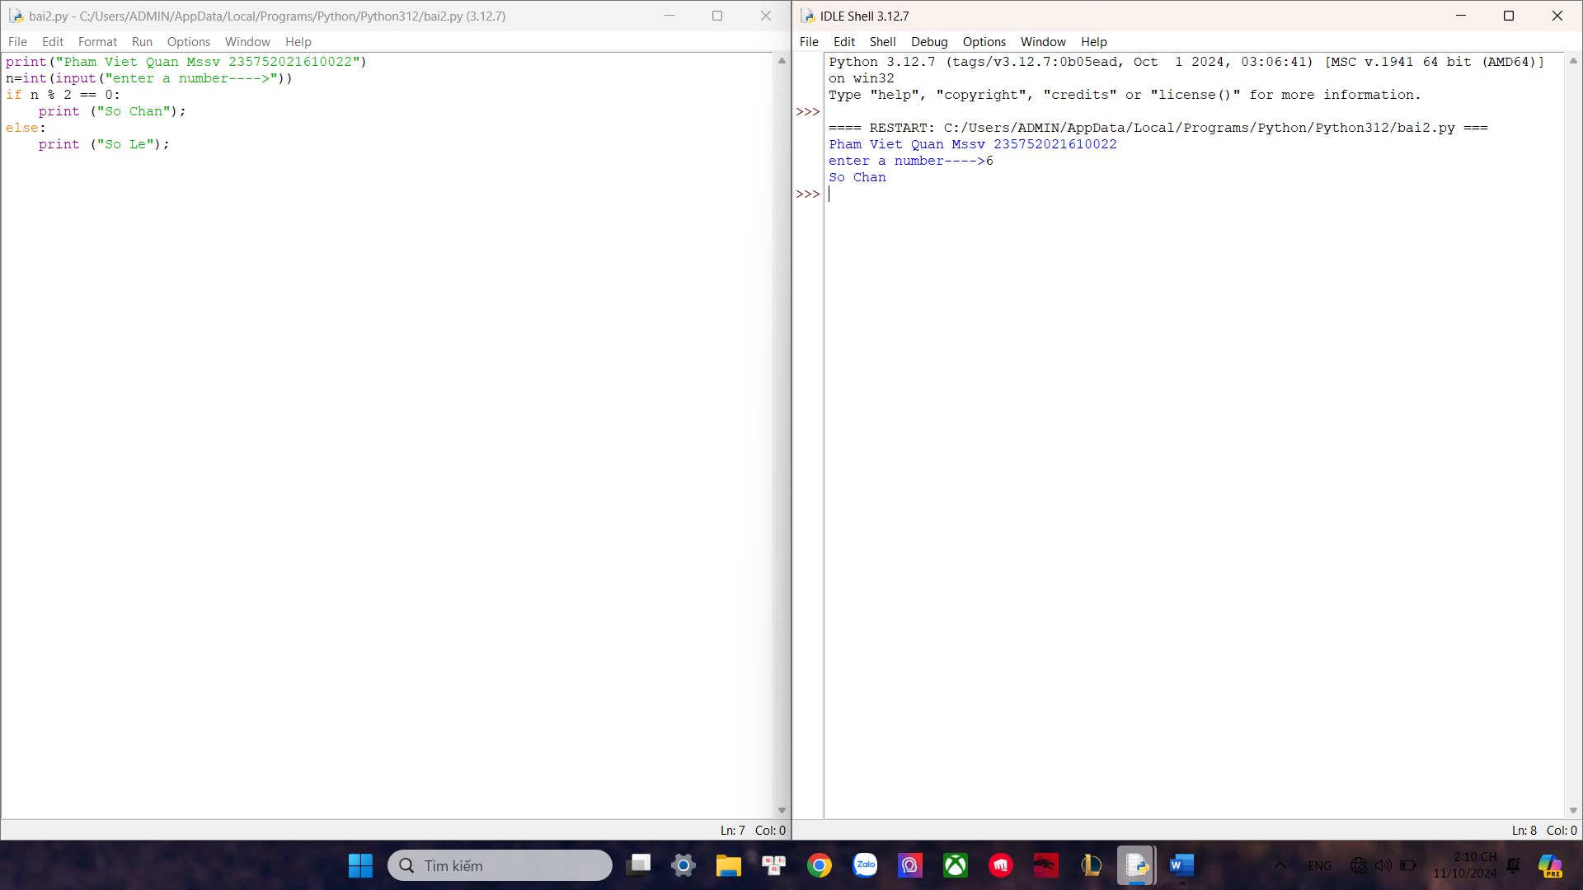

*4,*

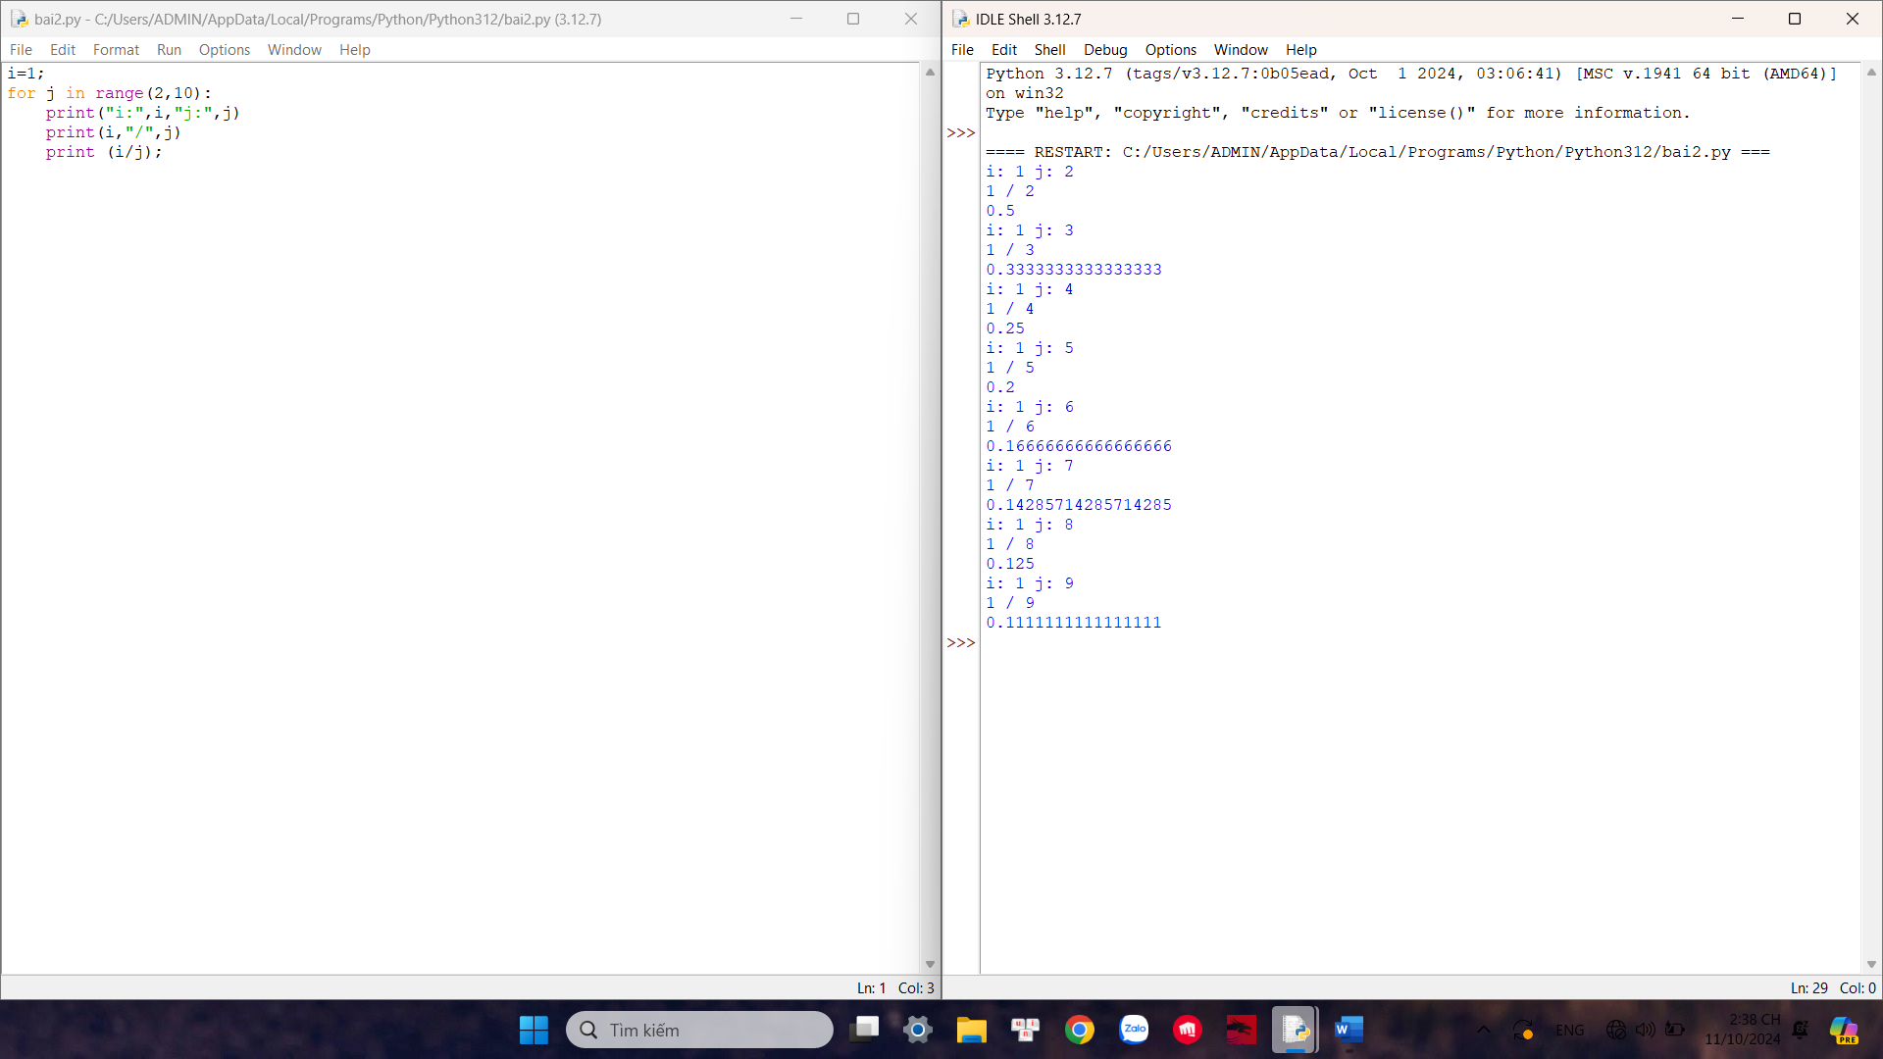

*5*

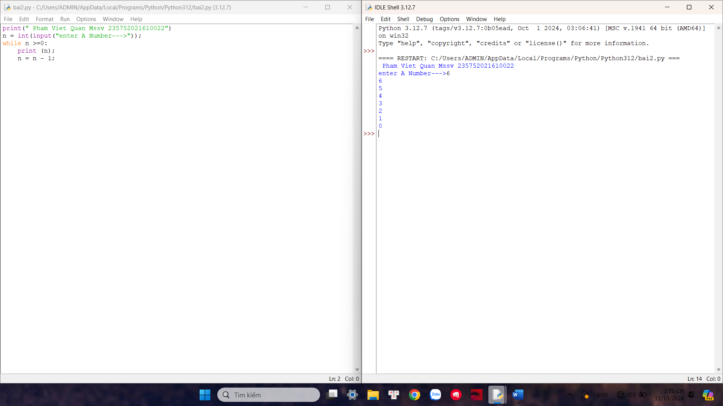

*6*

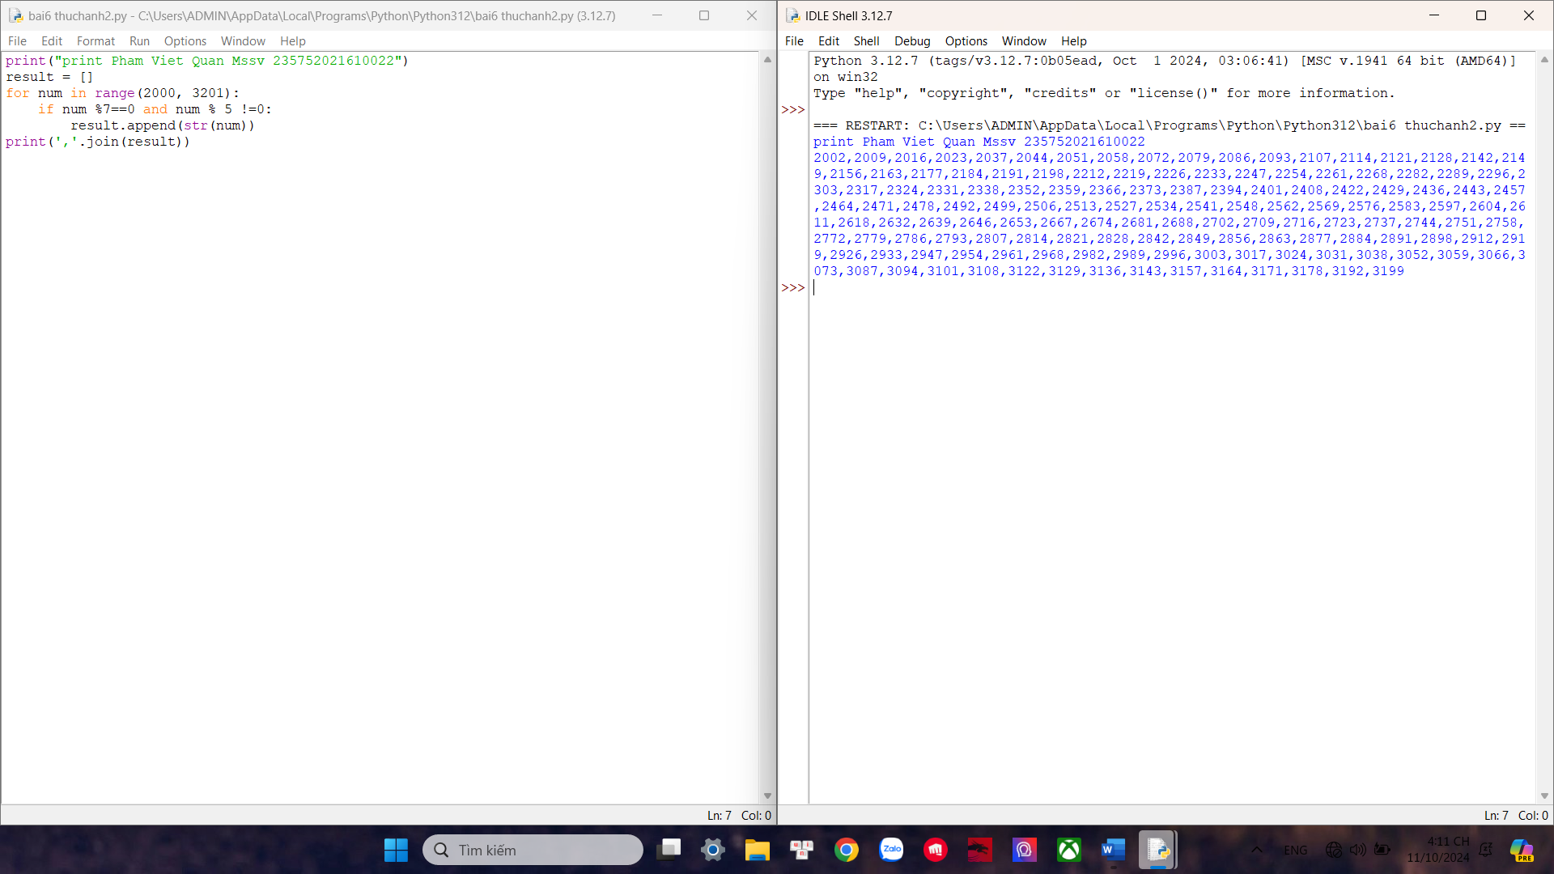

*7*

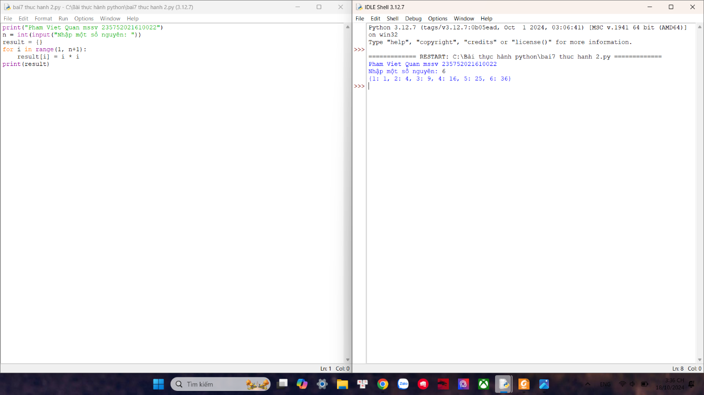

*8*

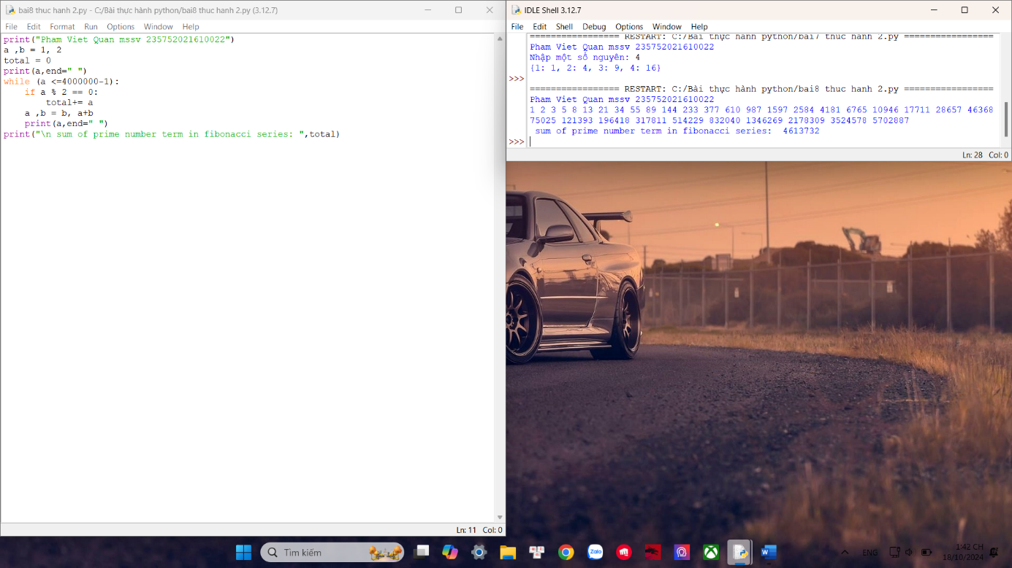

*9*

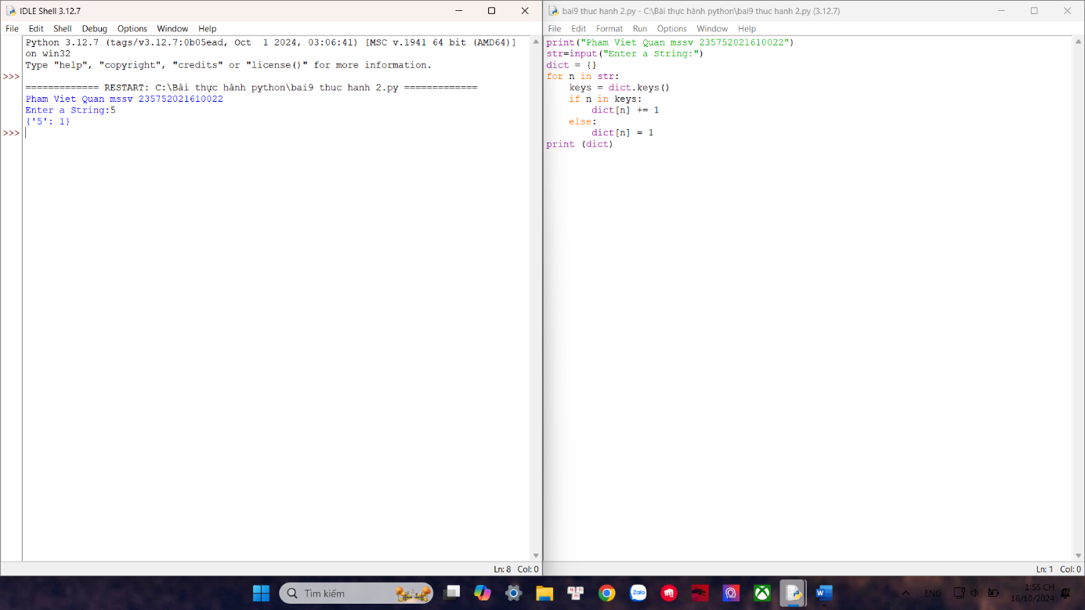

*10*

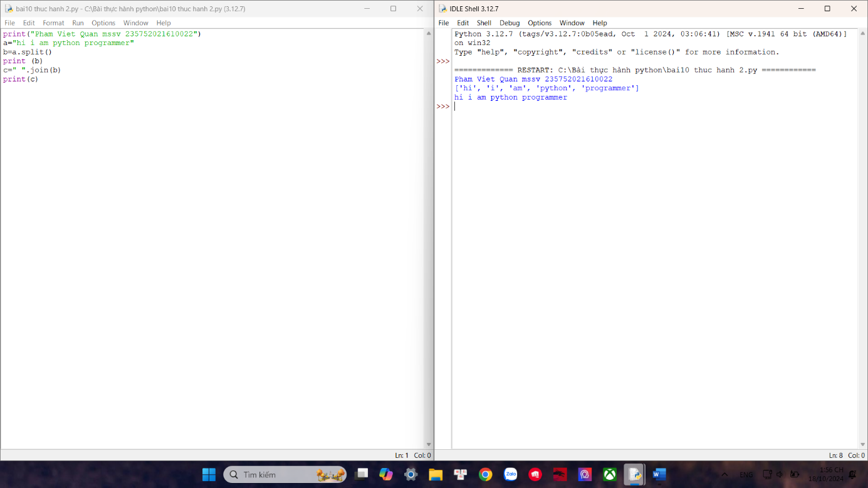

*11*

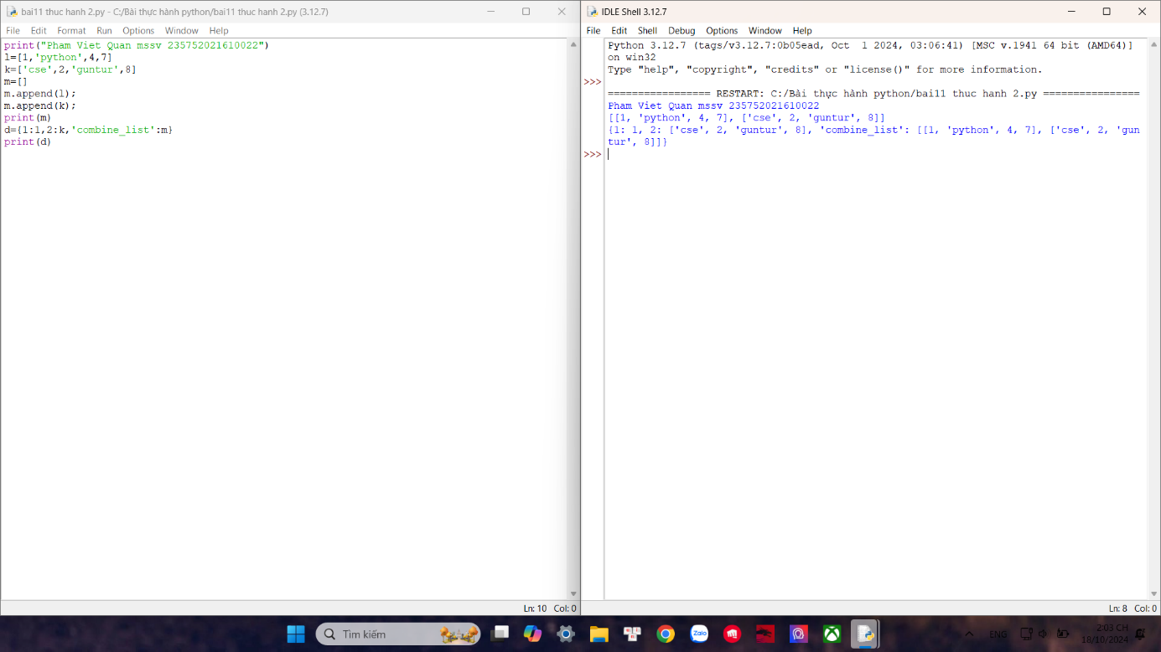

*12*

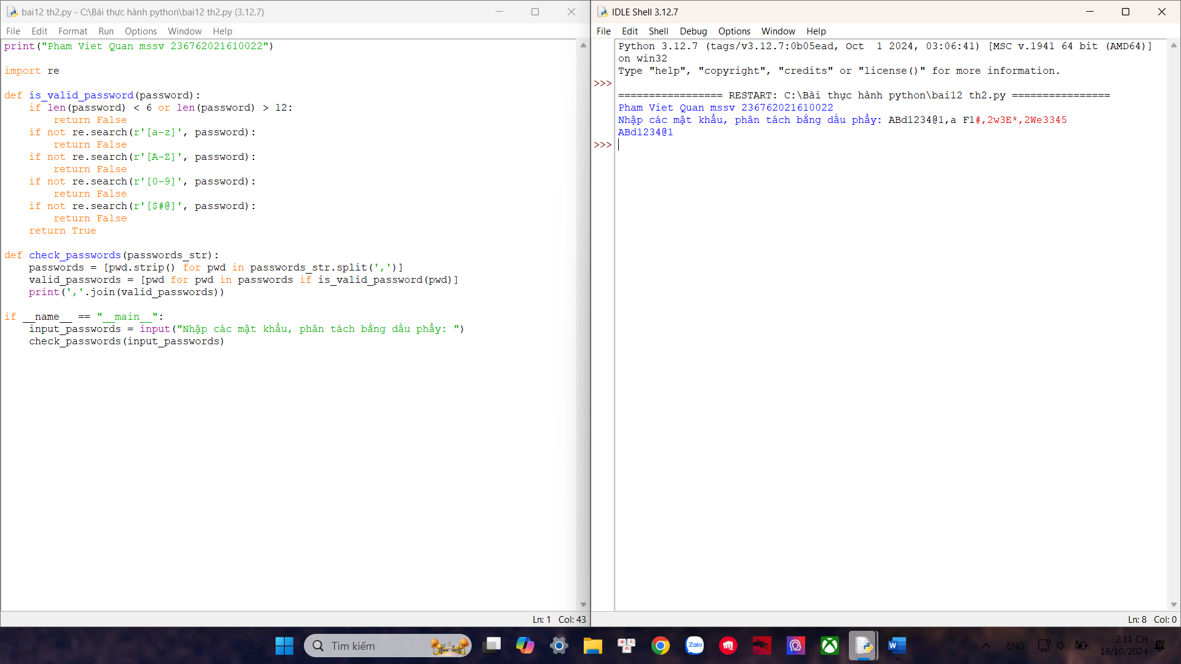

*13*

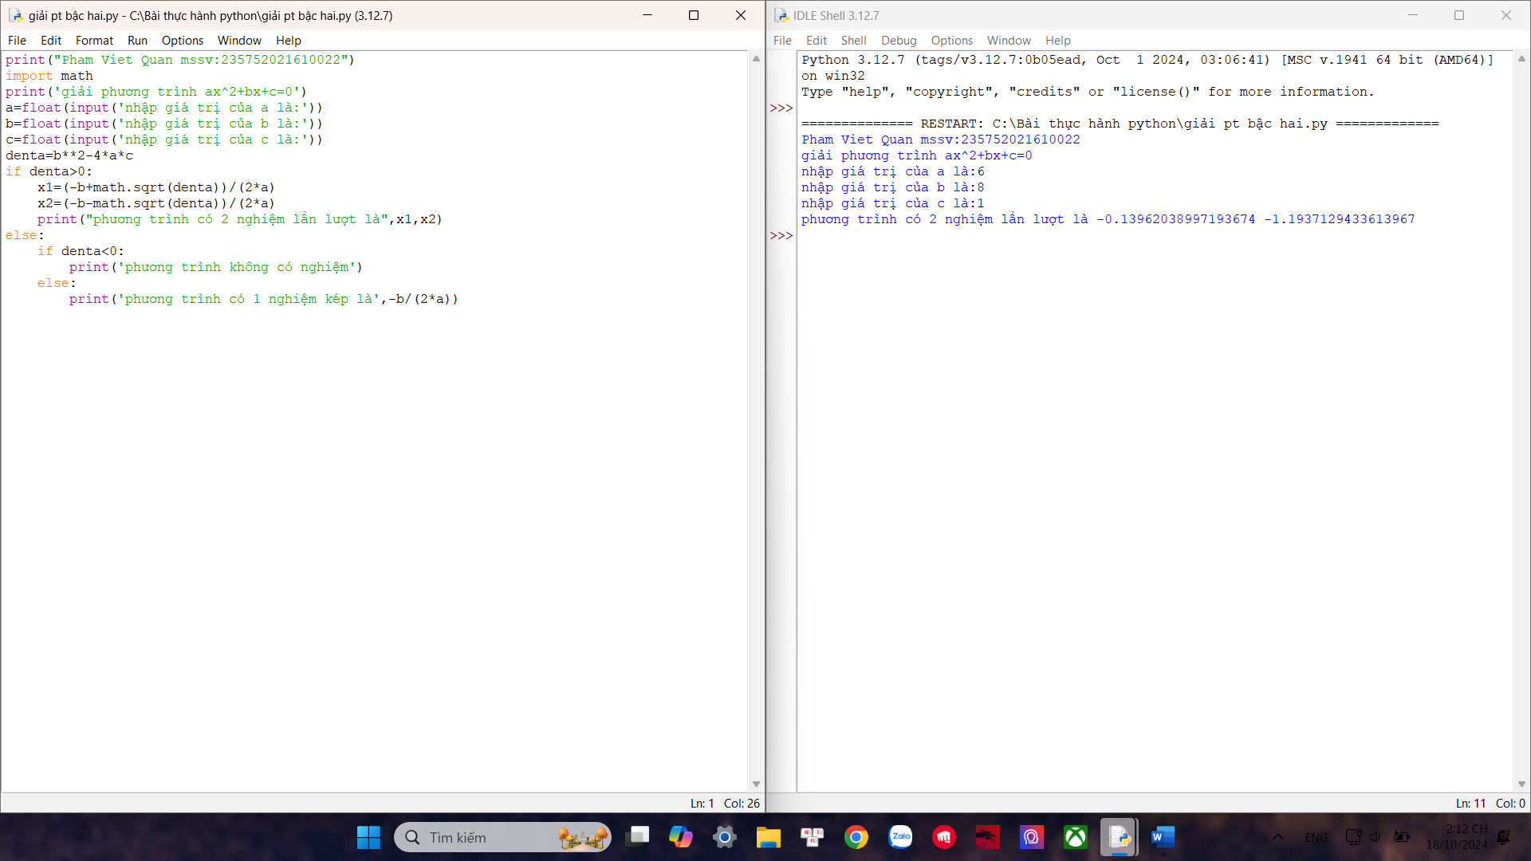

* 1. **Tài liệu tham khảo**

# **Bài 3 Lập trình hàm trong Python**

# **1.1Mục đích**

......................................................................

**1.2Các bước thực hiện và kết quả**

*(Có thể chụp màn hình nhưng phải có thông tin sinh viên như họ và tên, MSSV theo mẫu)*

1. Viết đoạn chương trình sau và sửa lỗi

Đoạn chương trình trên bị lỗi cú pháp được sửa lại và kết quả như sau:



2.

*(Tóm tắt các bước thực hiện và kết quả nhận được trong mỗi bước, giải thích theo yêu cầu, trình bày ngắn gọn đúng trọng tâm)*

*Bài làm*

1

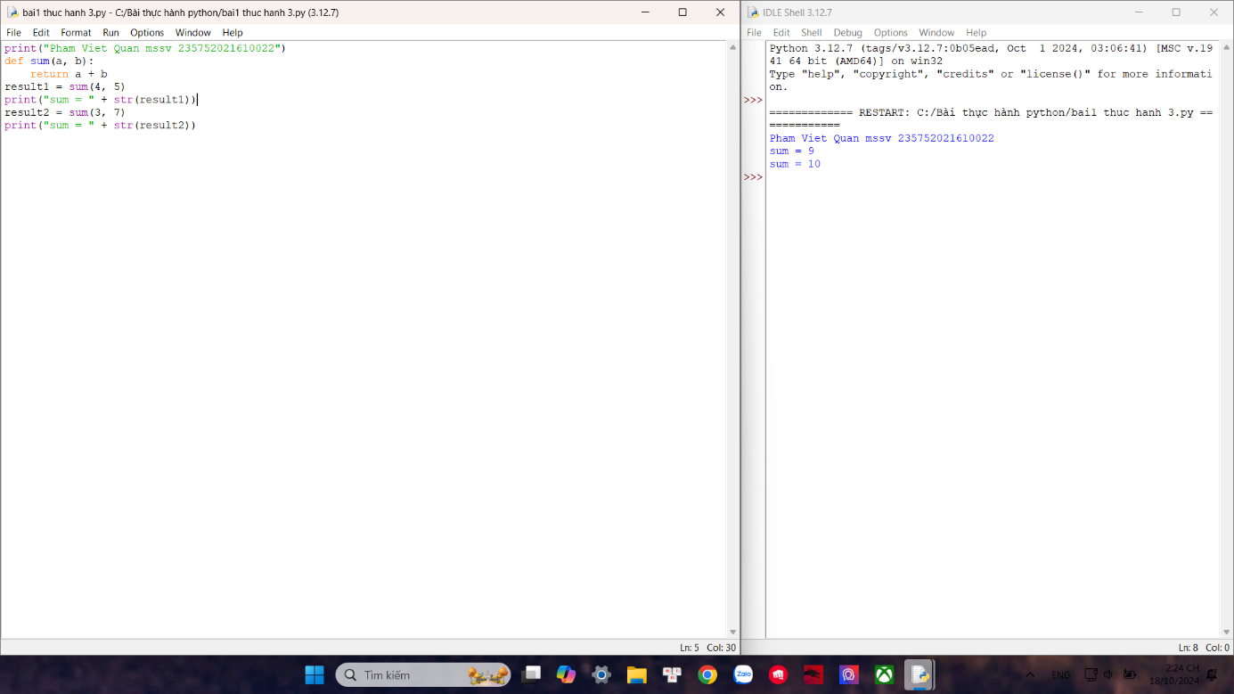

2

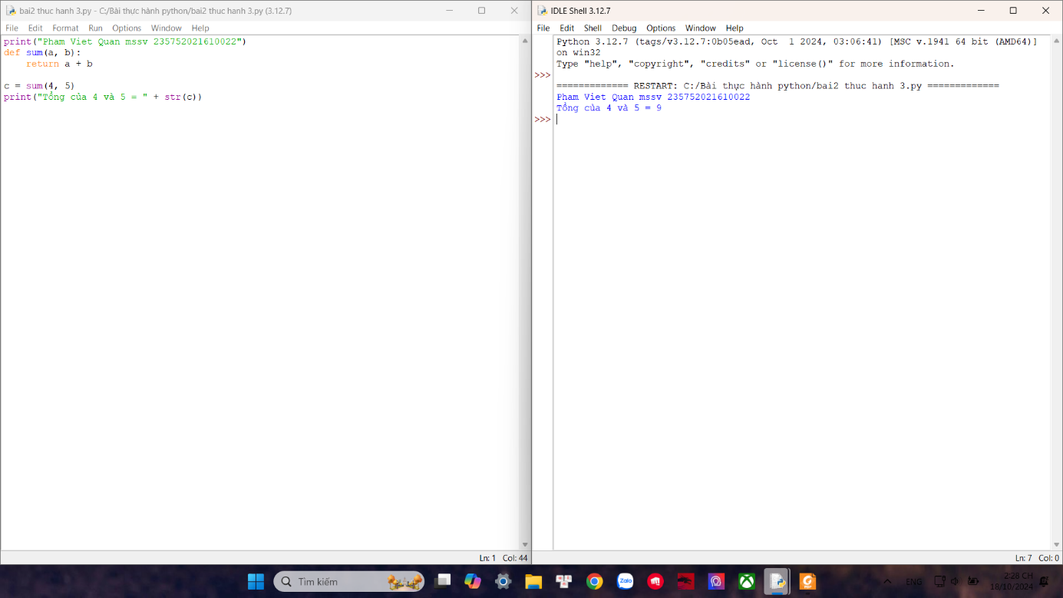

3

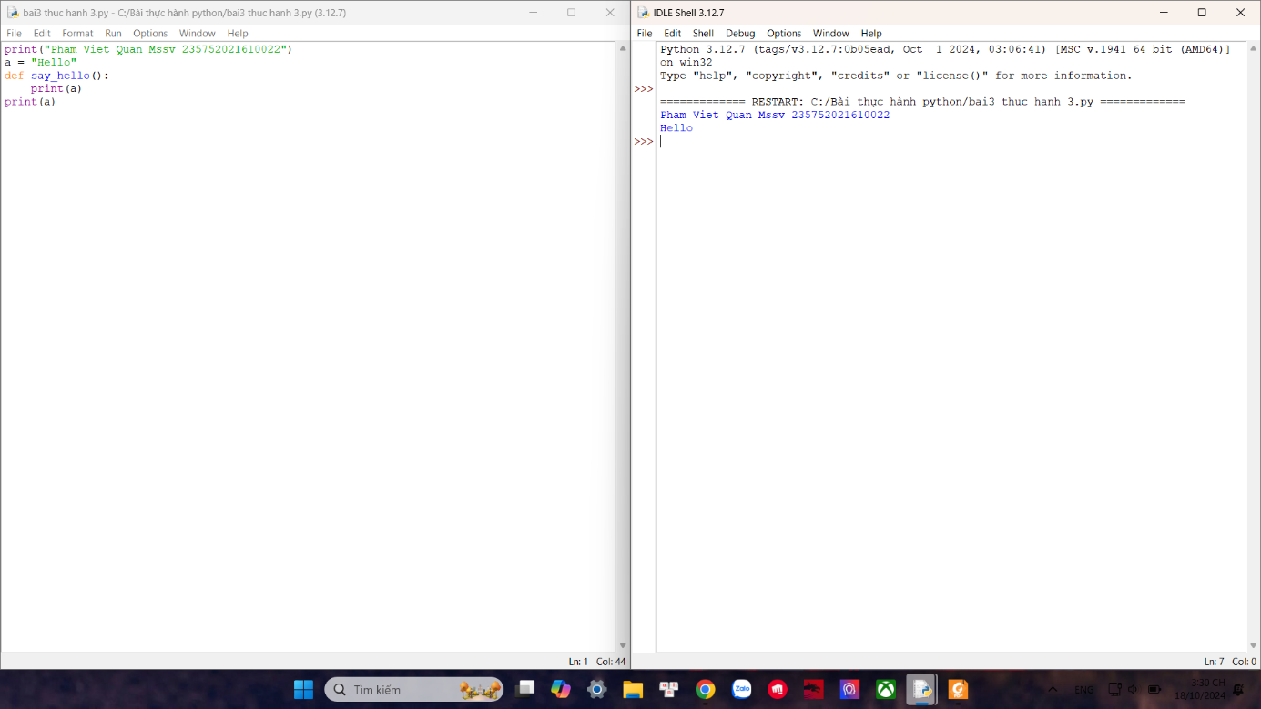

4

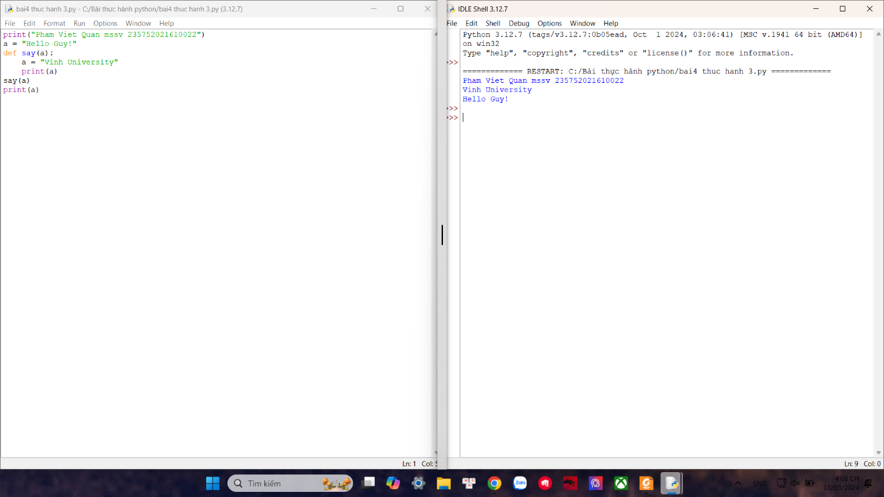

5

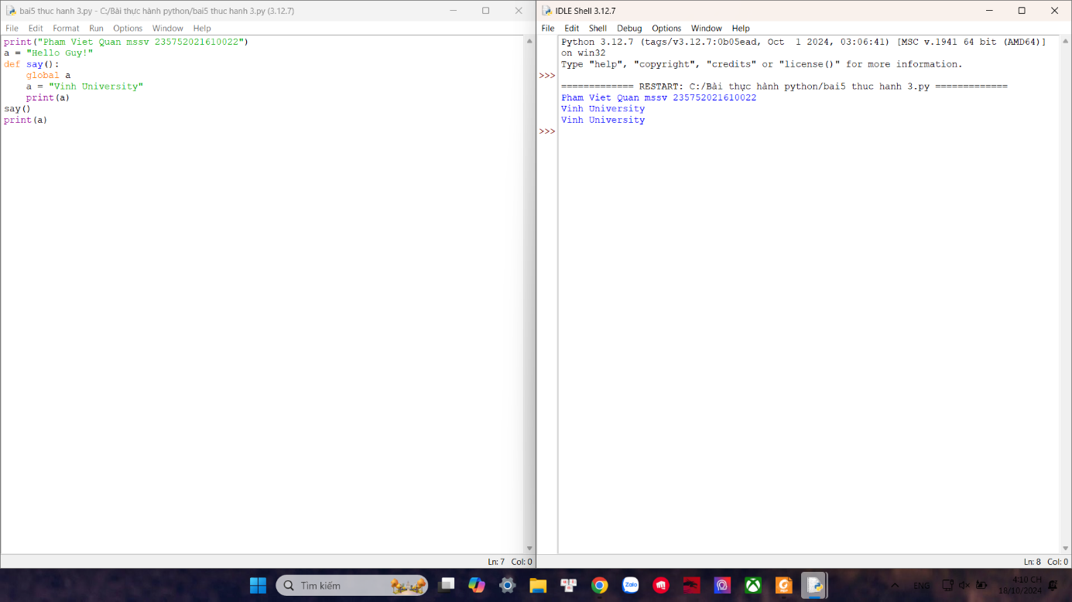

6

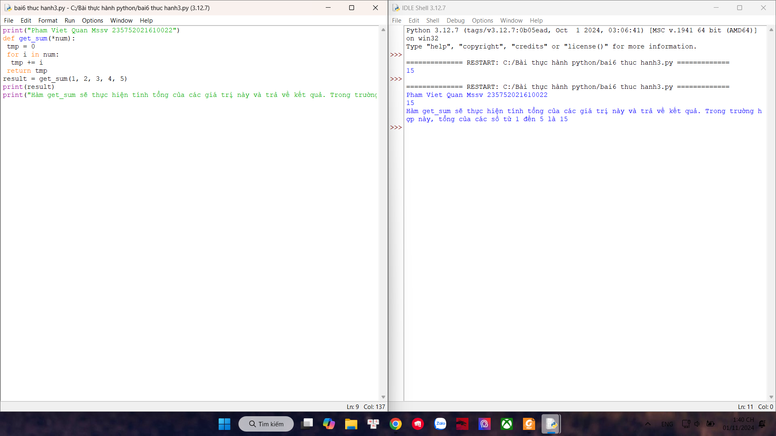

7

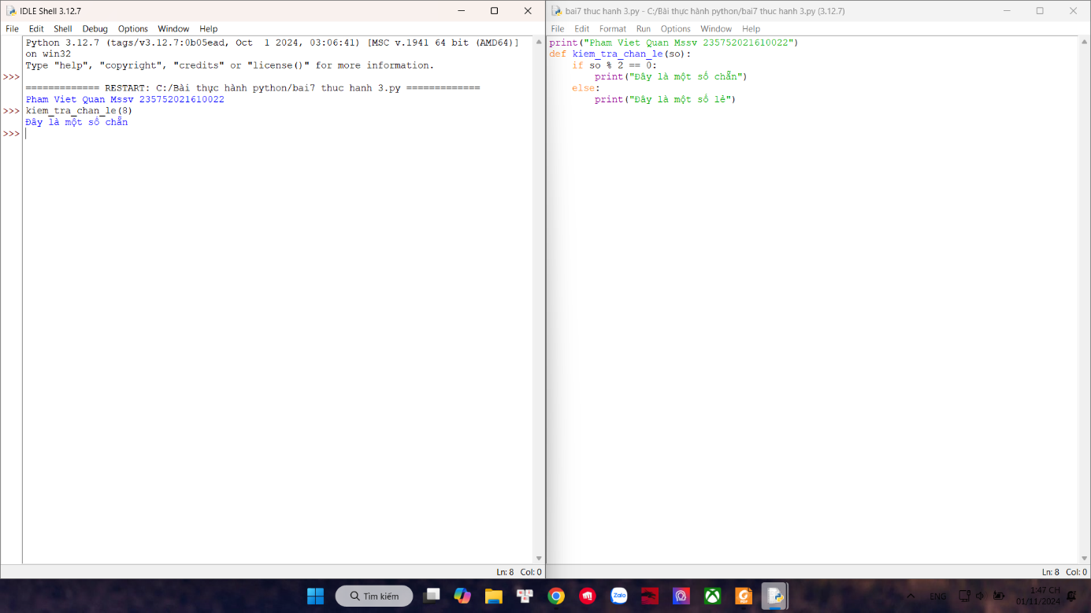

8

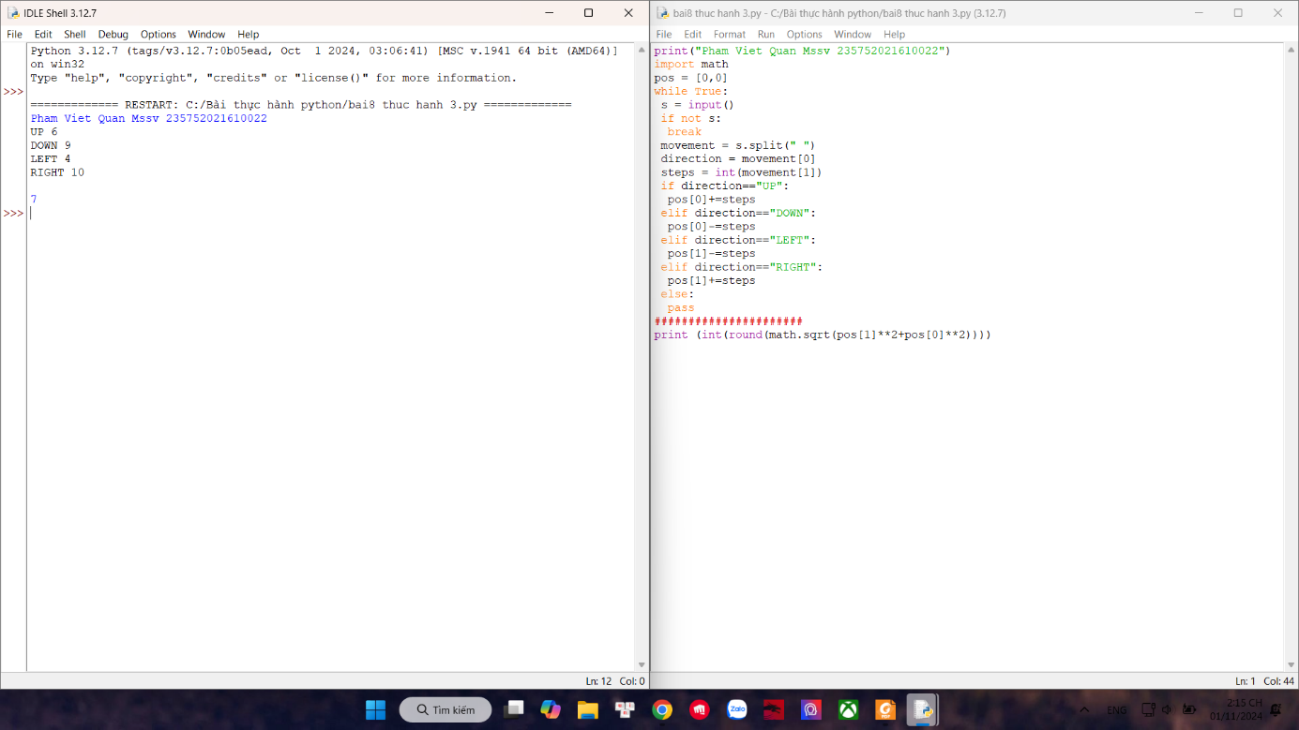

9

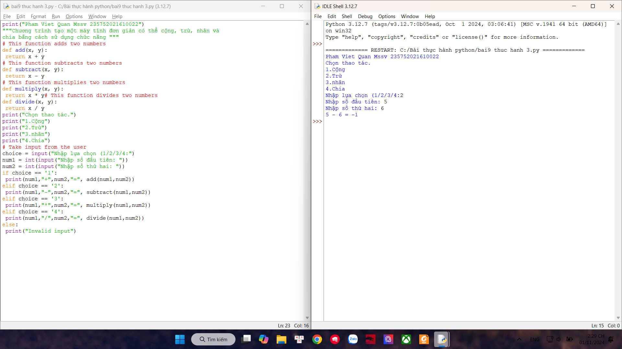

**10**

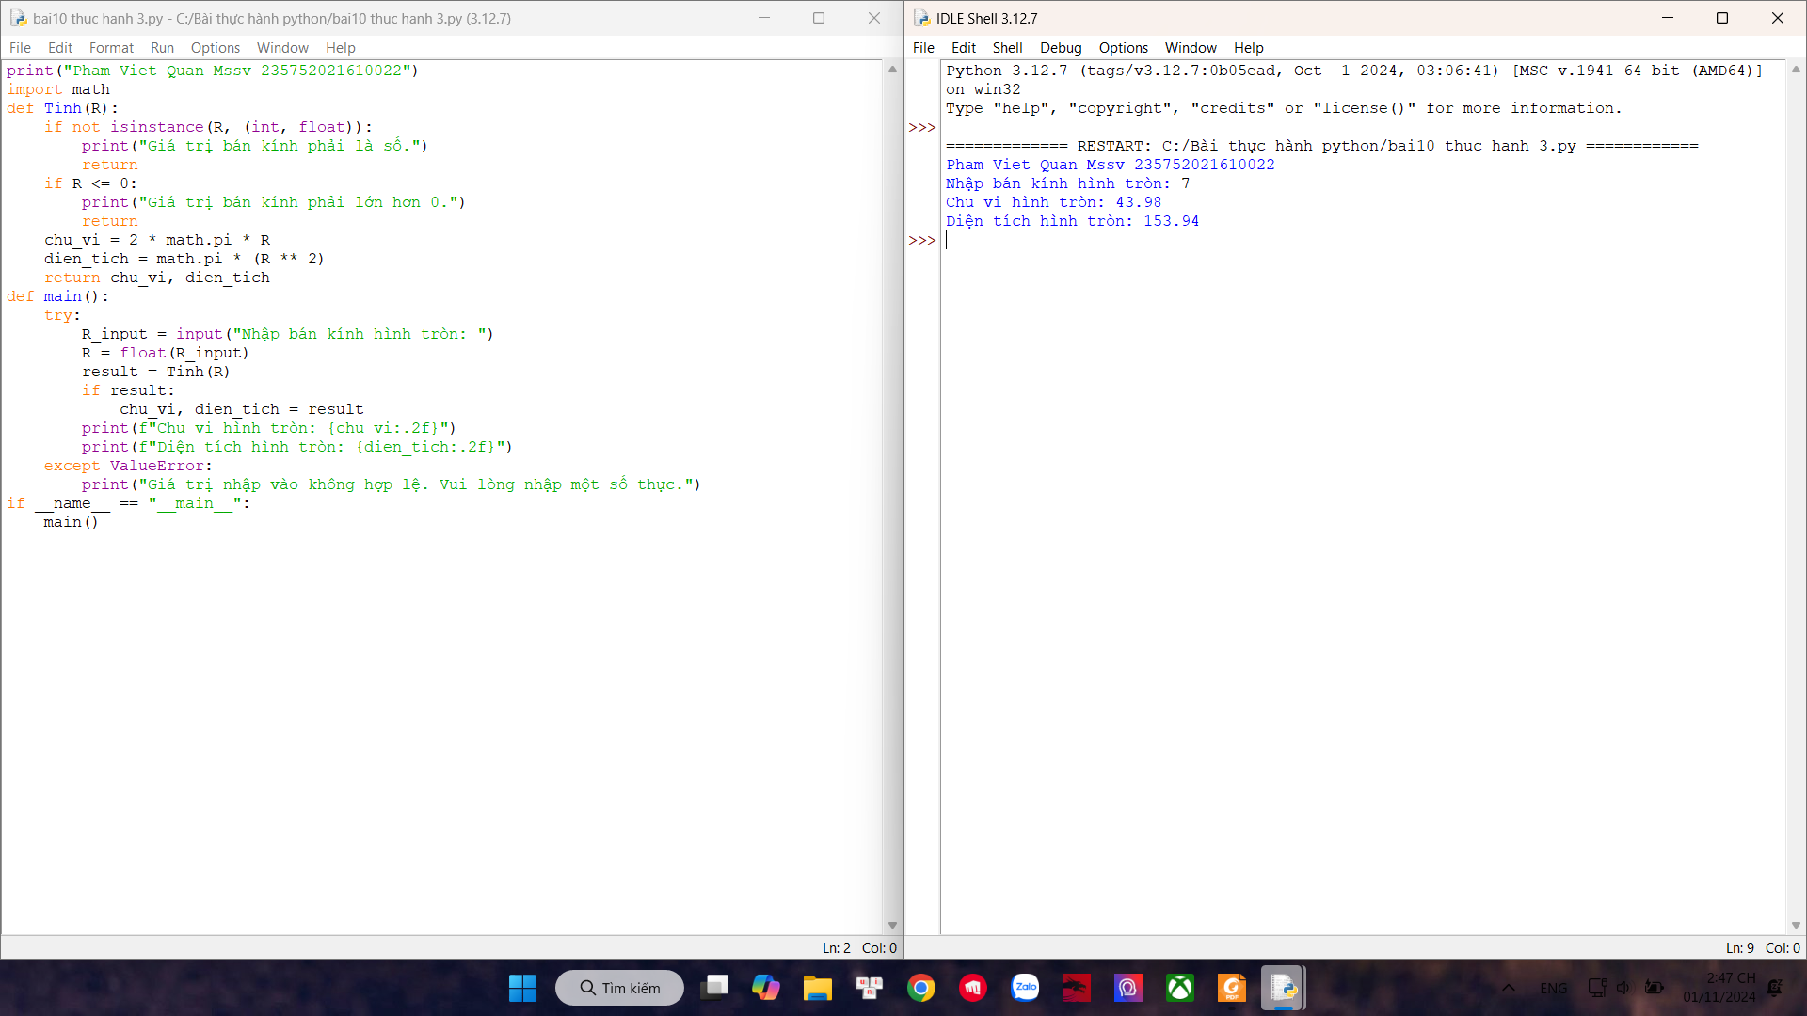

**11**

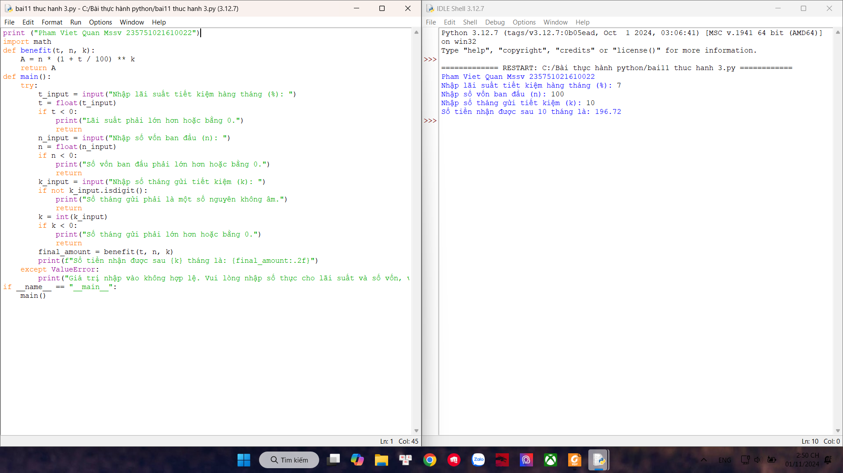

**Bài 4. Các kiểu dữ liệu có cấu trúc trong Python**

|  |  |
| --- | --- |
| **1.1.** | **Mục đích Giúp sinh viên nắm bắt các kiểu dữ liệu có cấu trúc trong lập trình python. Cơ sở lý thuyết** |
| **1.2.** |  |

**Xem các quy tắc sử dụng các kiểu dữ liệu: chuỗi, số, list, tuple, set và dictionary  
trong python.**

|  |  |
| --- | --- |
| **1.3.** | **Thiết bị thực hành thí nghiệm và vật tư tiêu hao Thiết bị thực hành thí nghiệm: Máy tính Vật tư tiêu hao: Không** |

**1,**

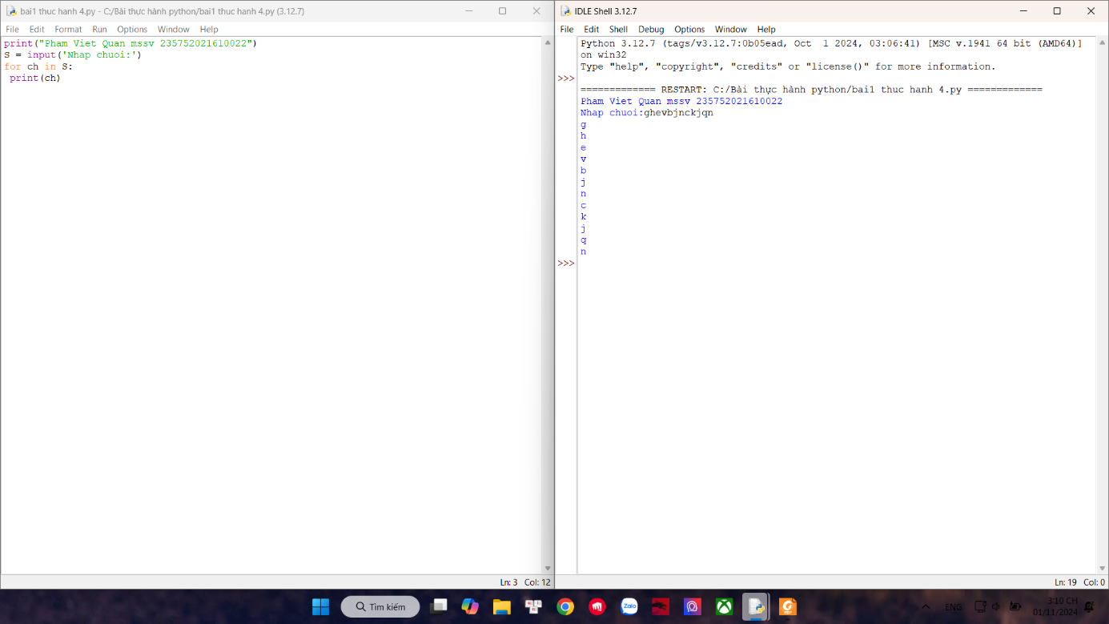

**2**

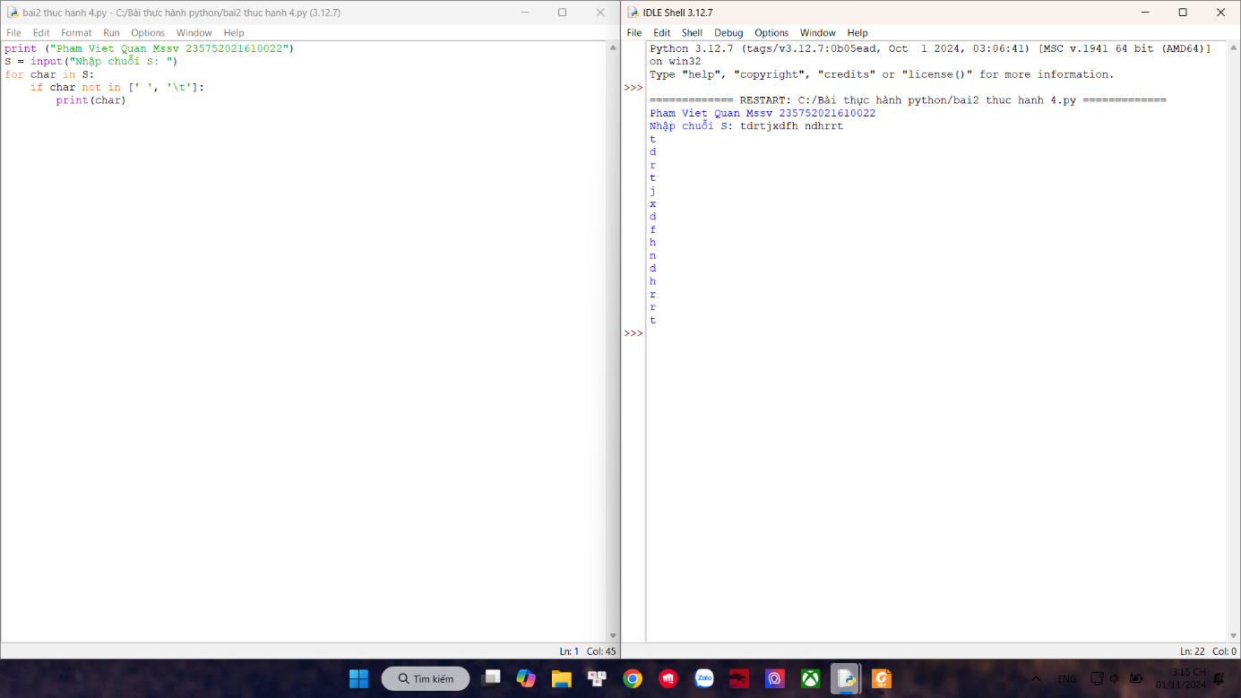

**3**

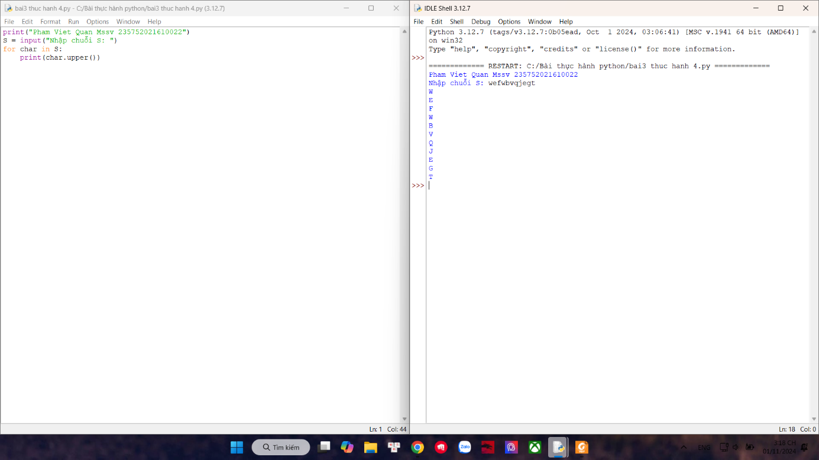

**4**

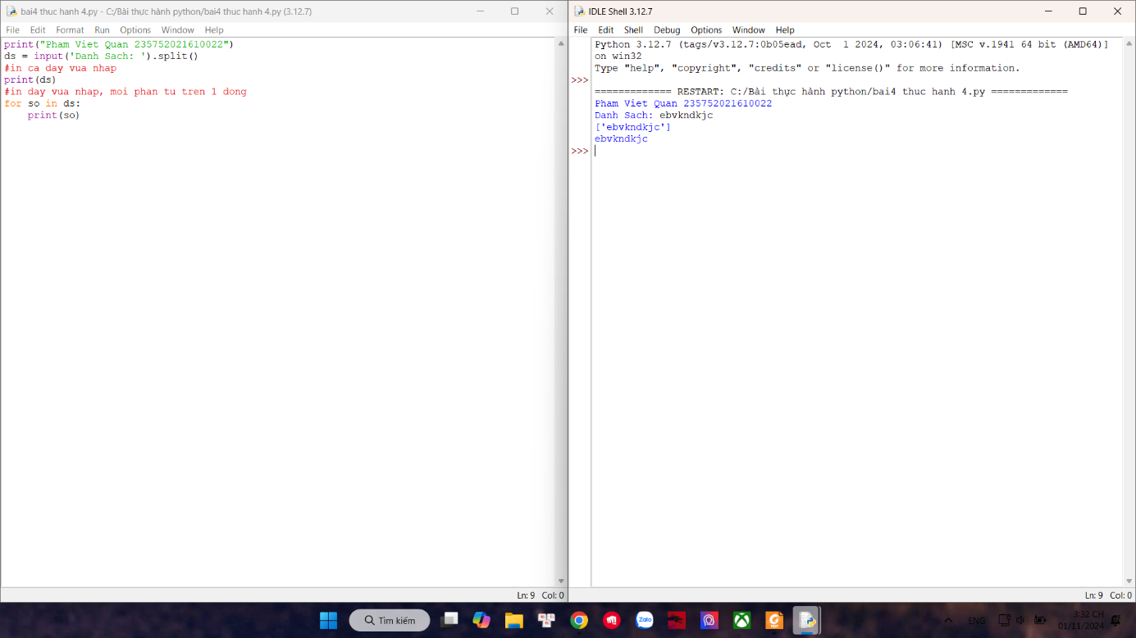

**5**

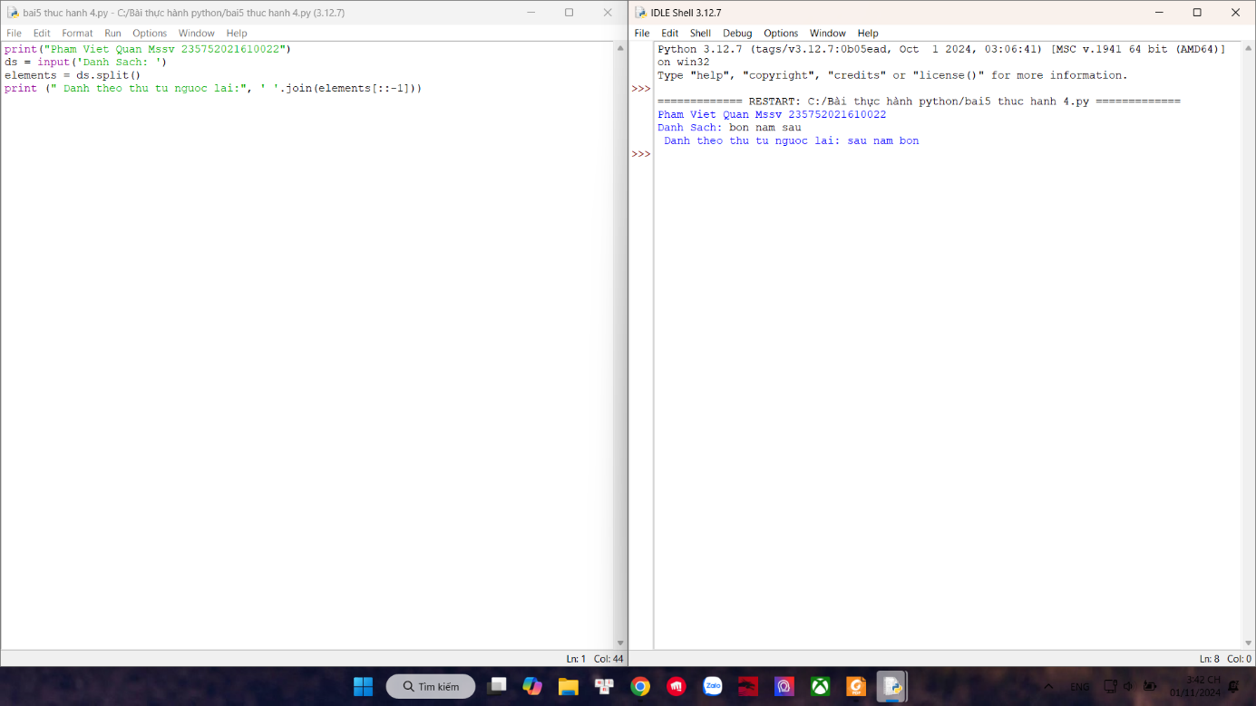

**6**

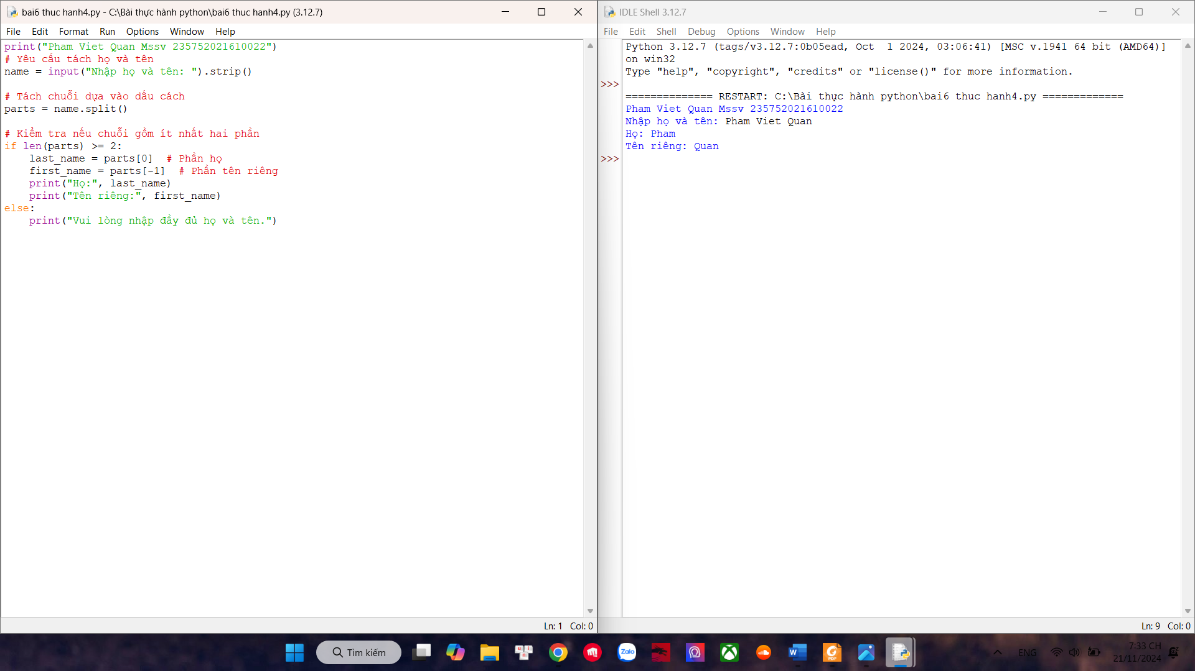

**7**

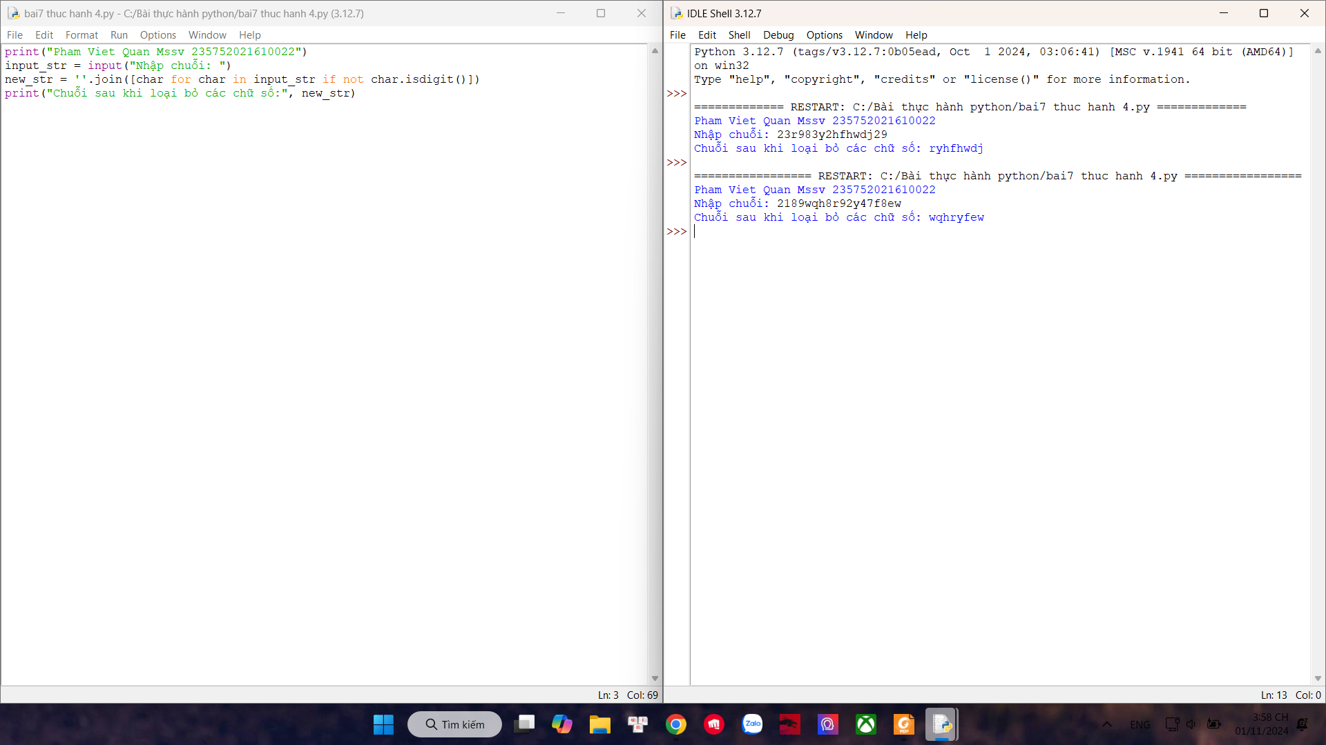

**8**

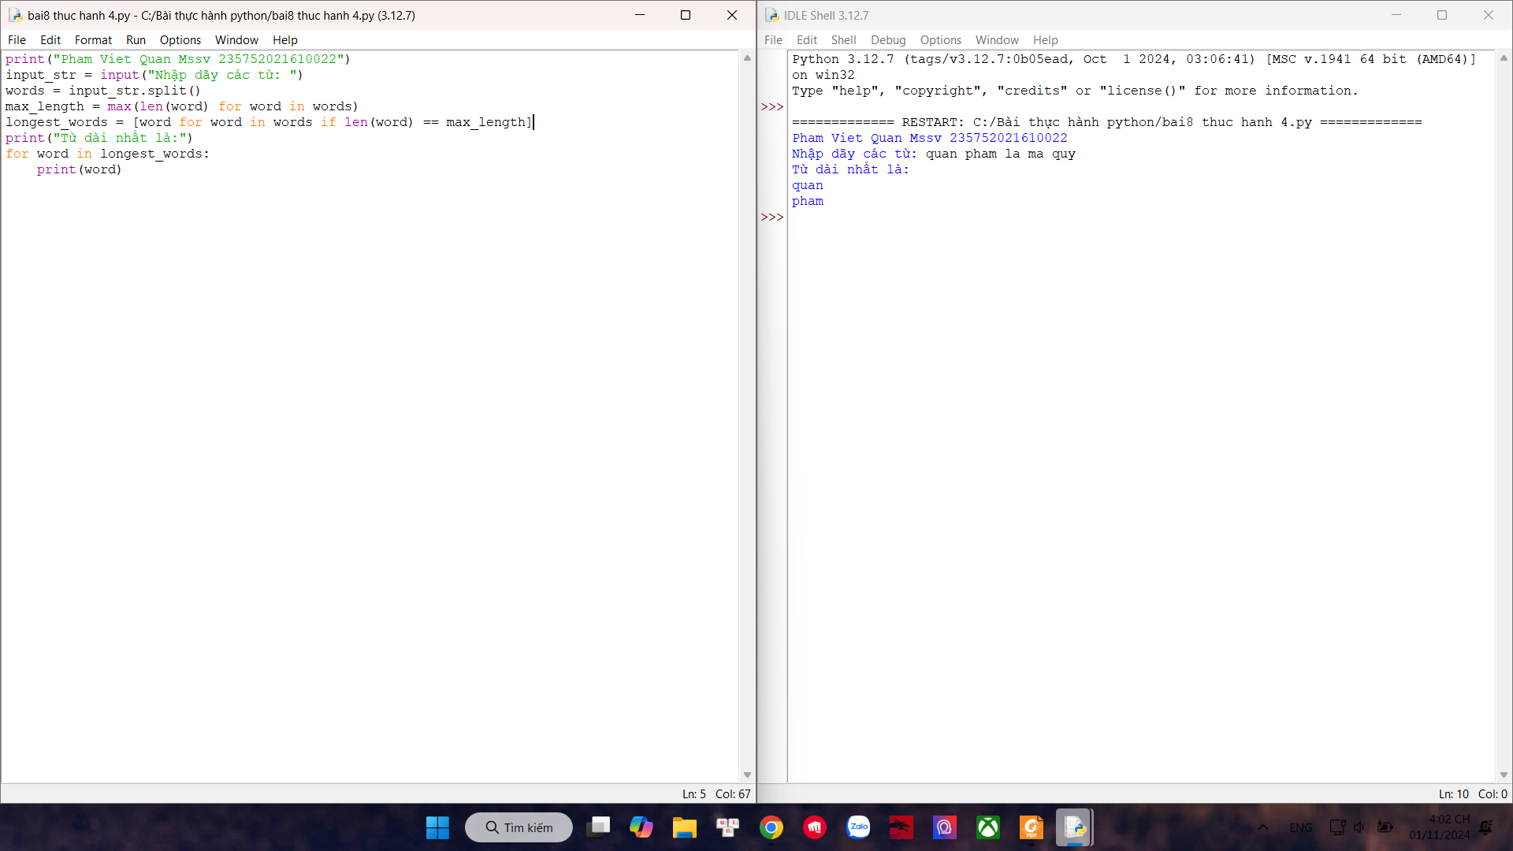

**9**

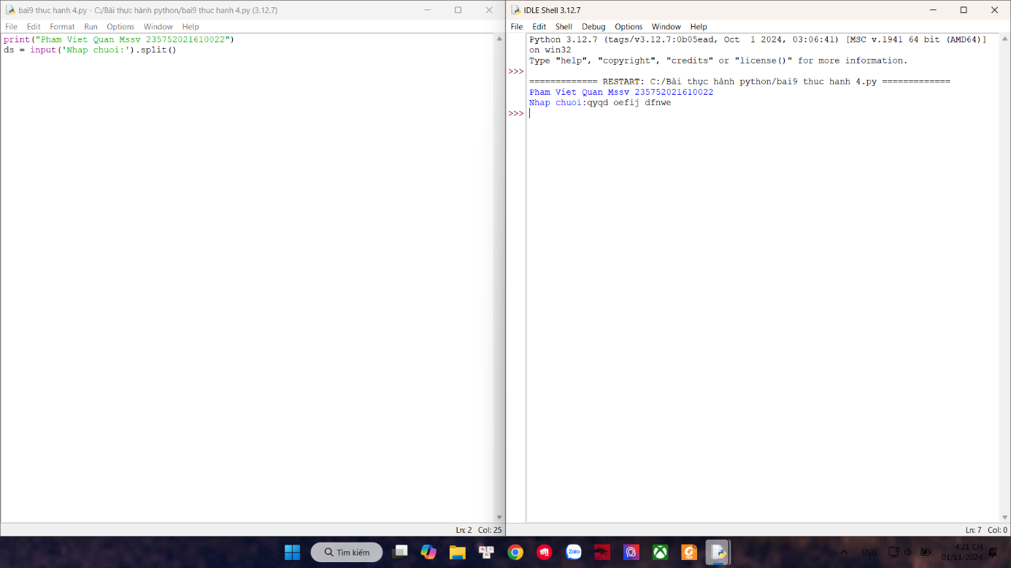

**10**

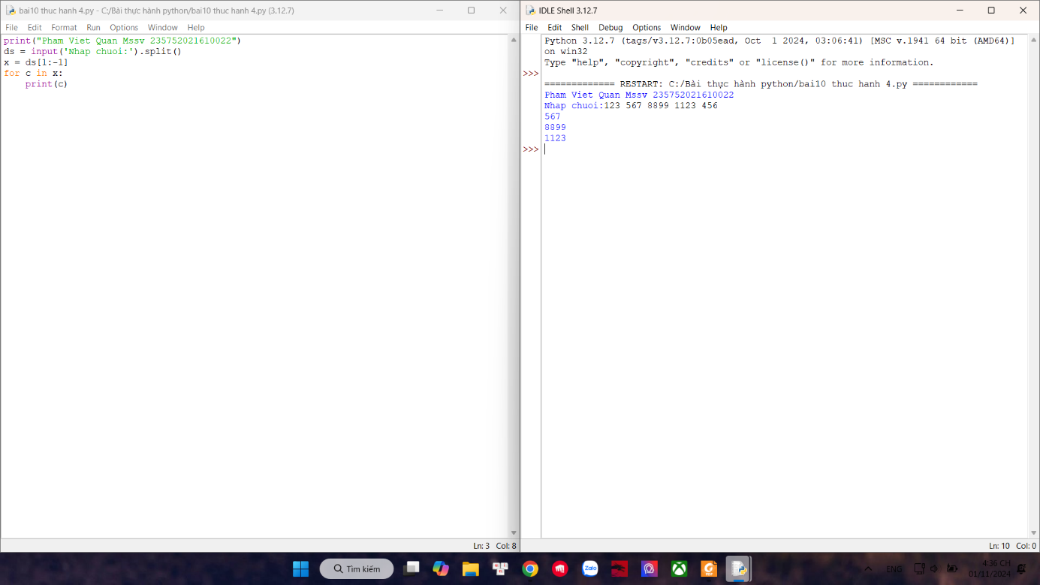

**11**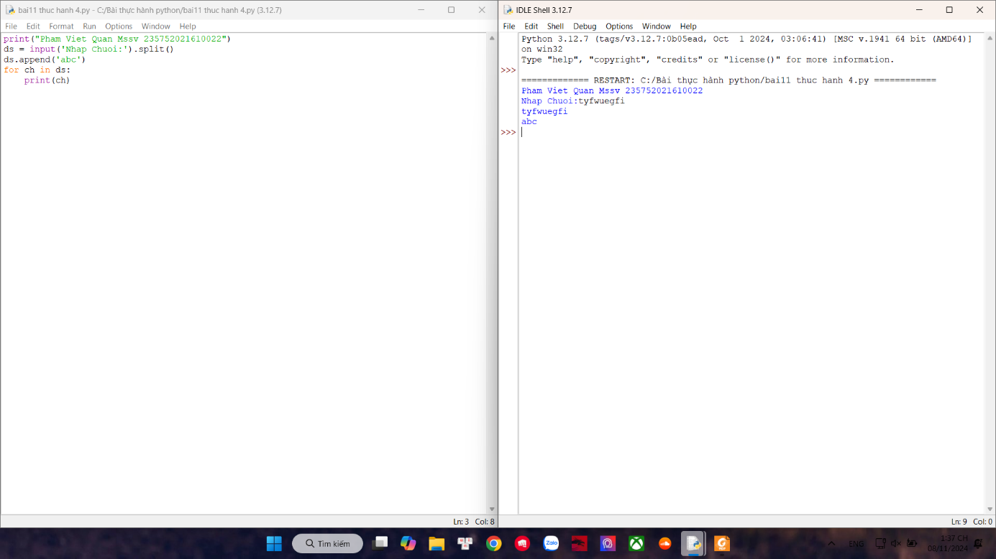

**12**

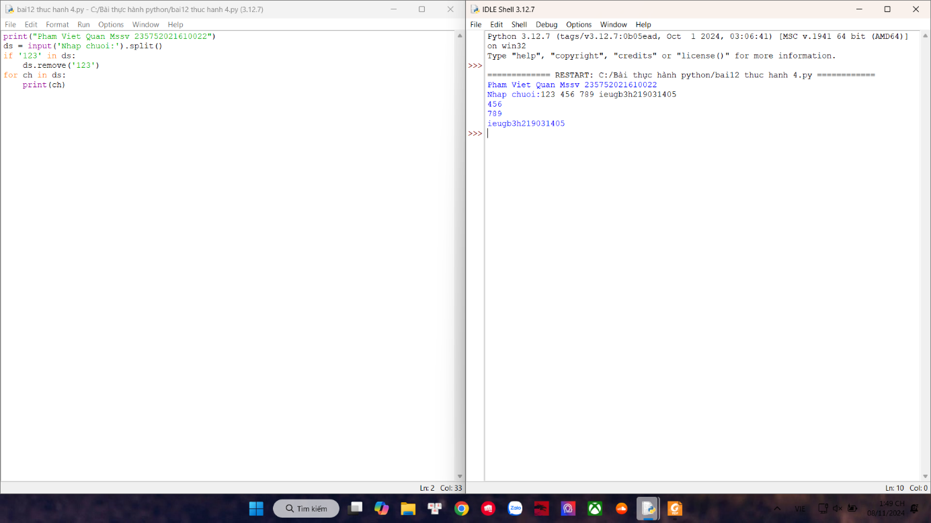

**13**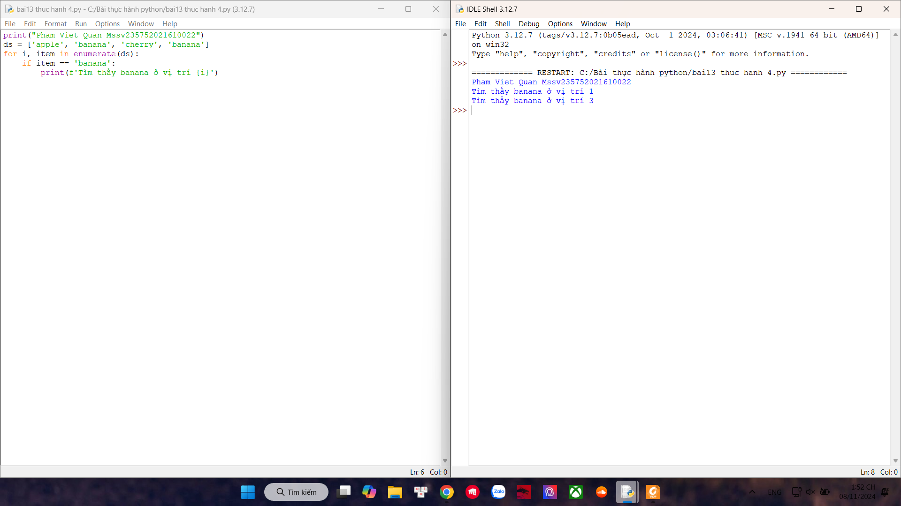

**14**

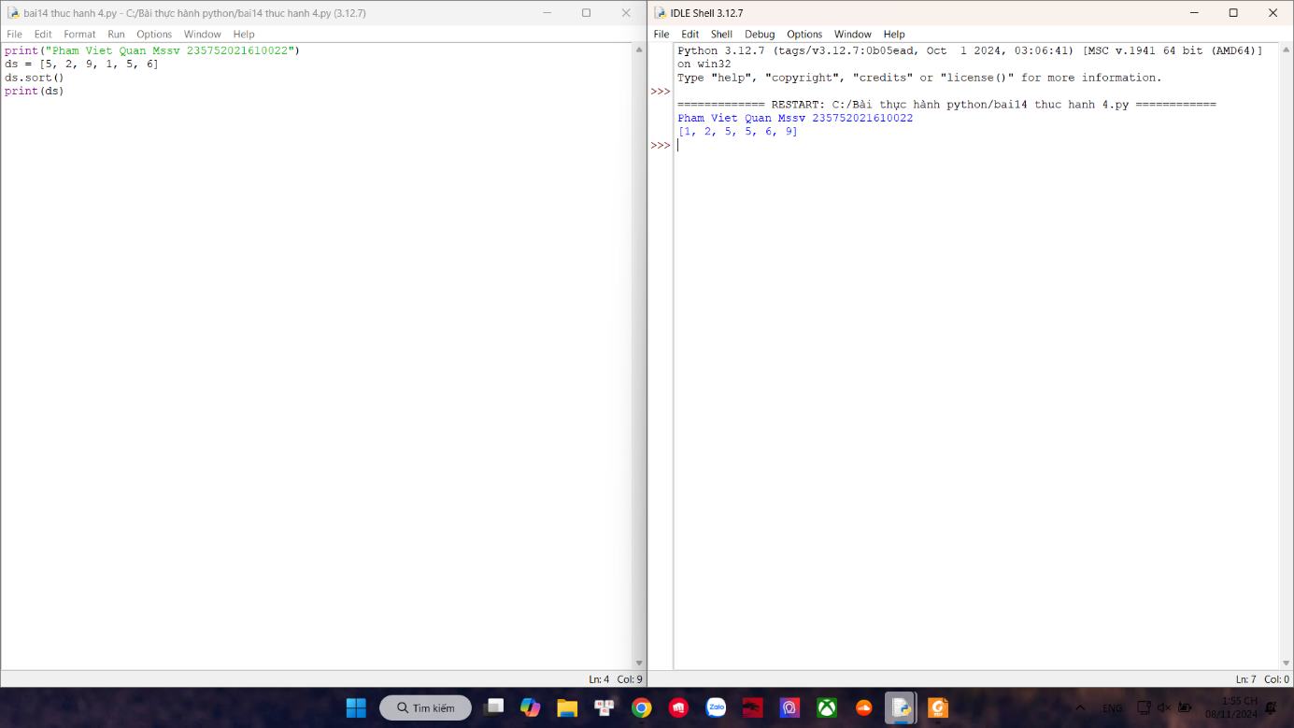

**15**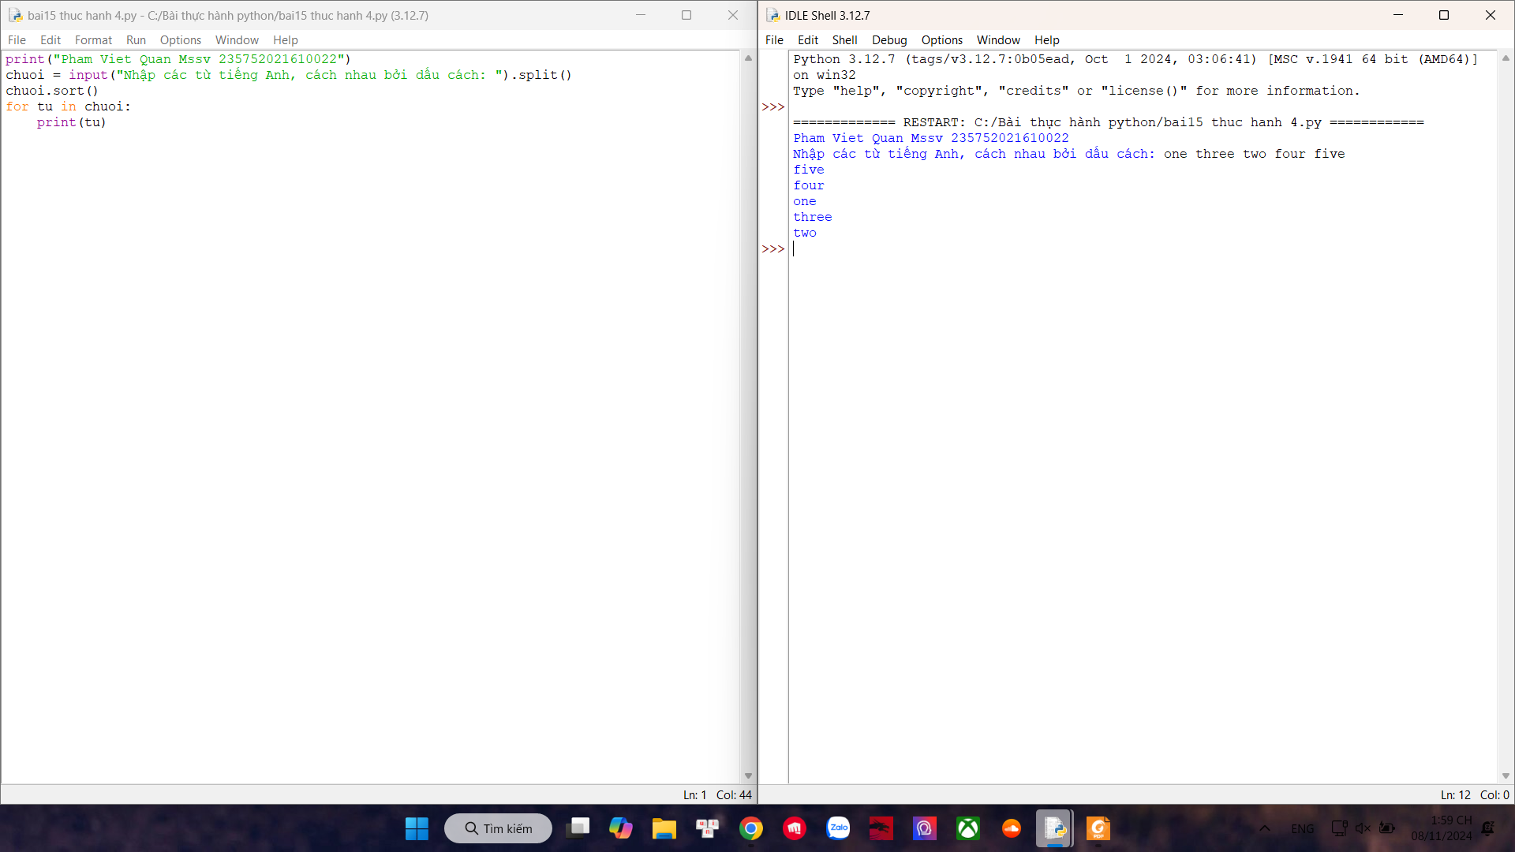

**16**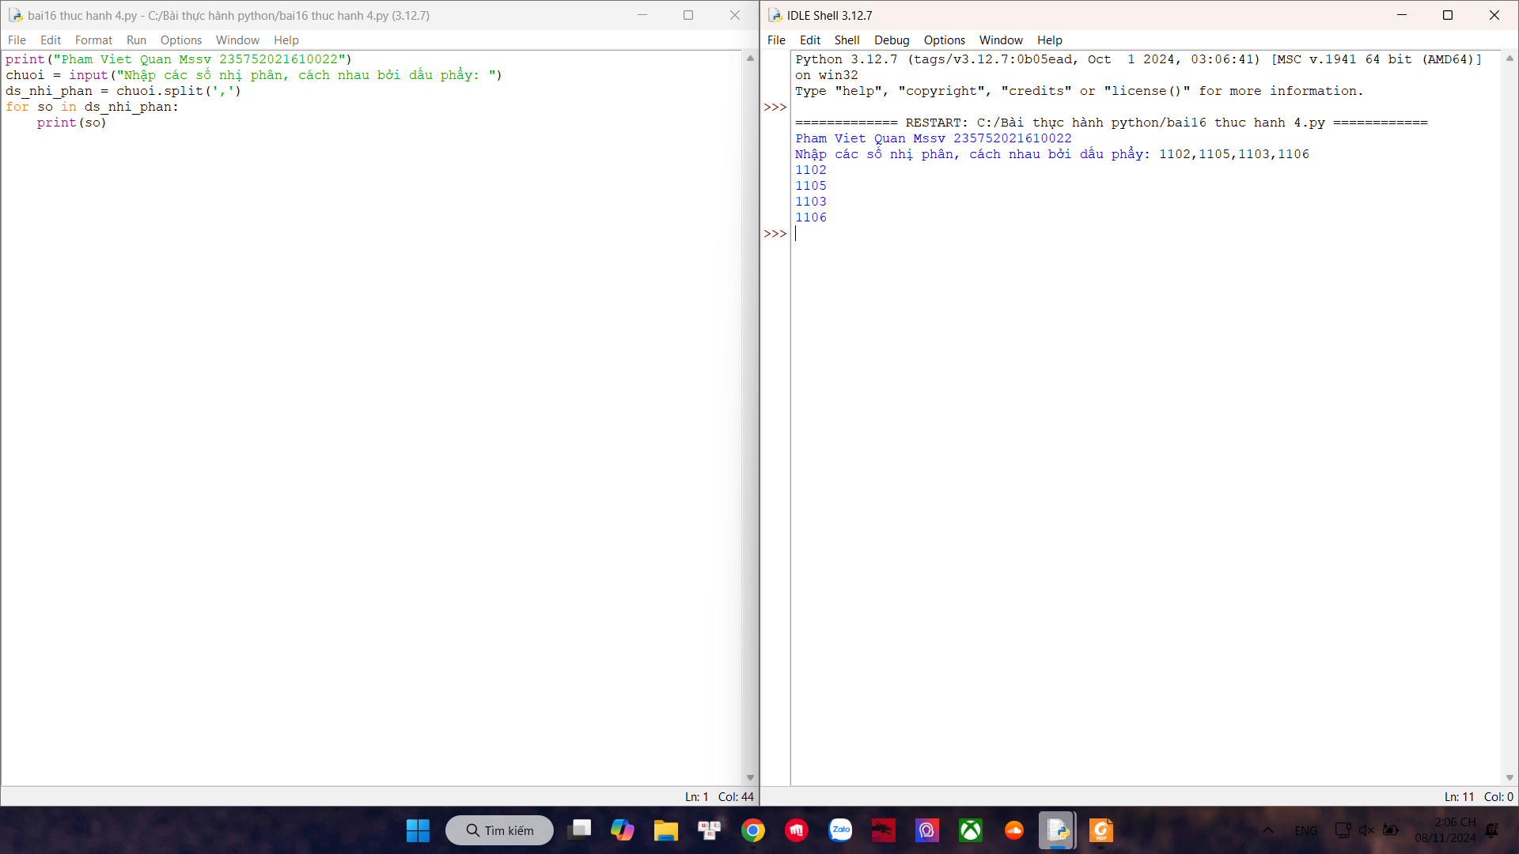

**17**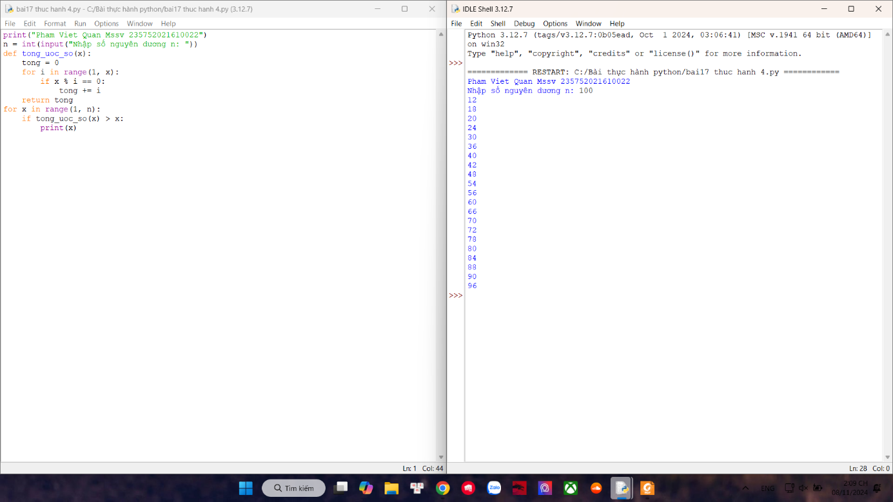

**18**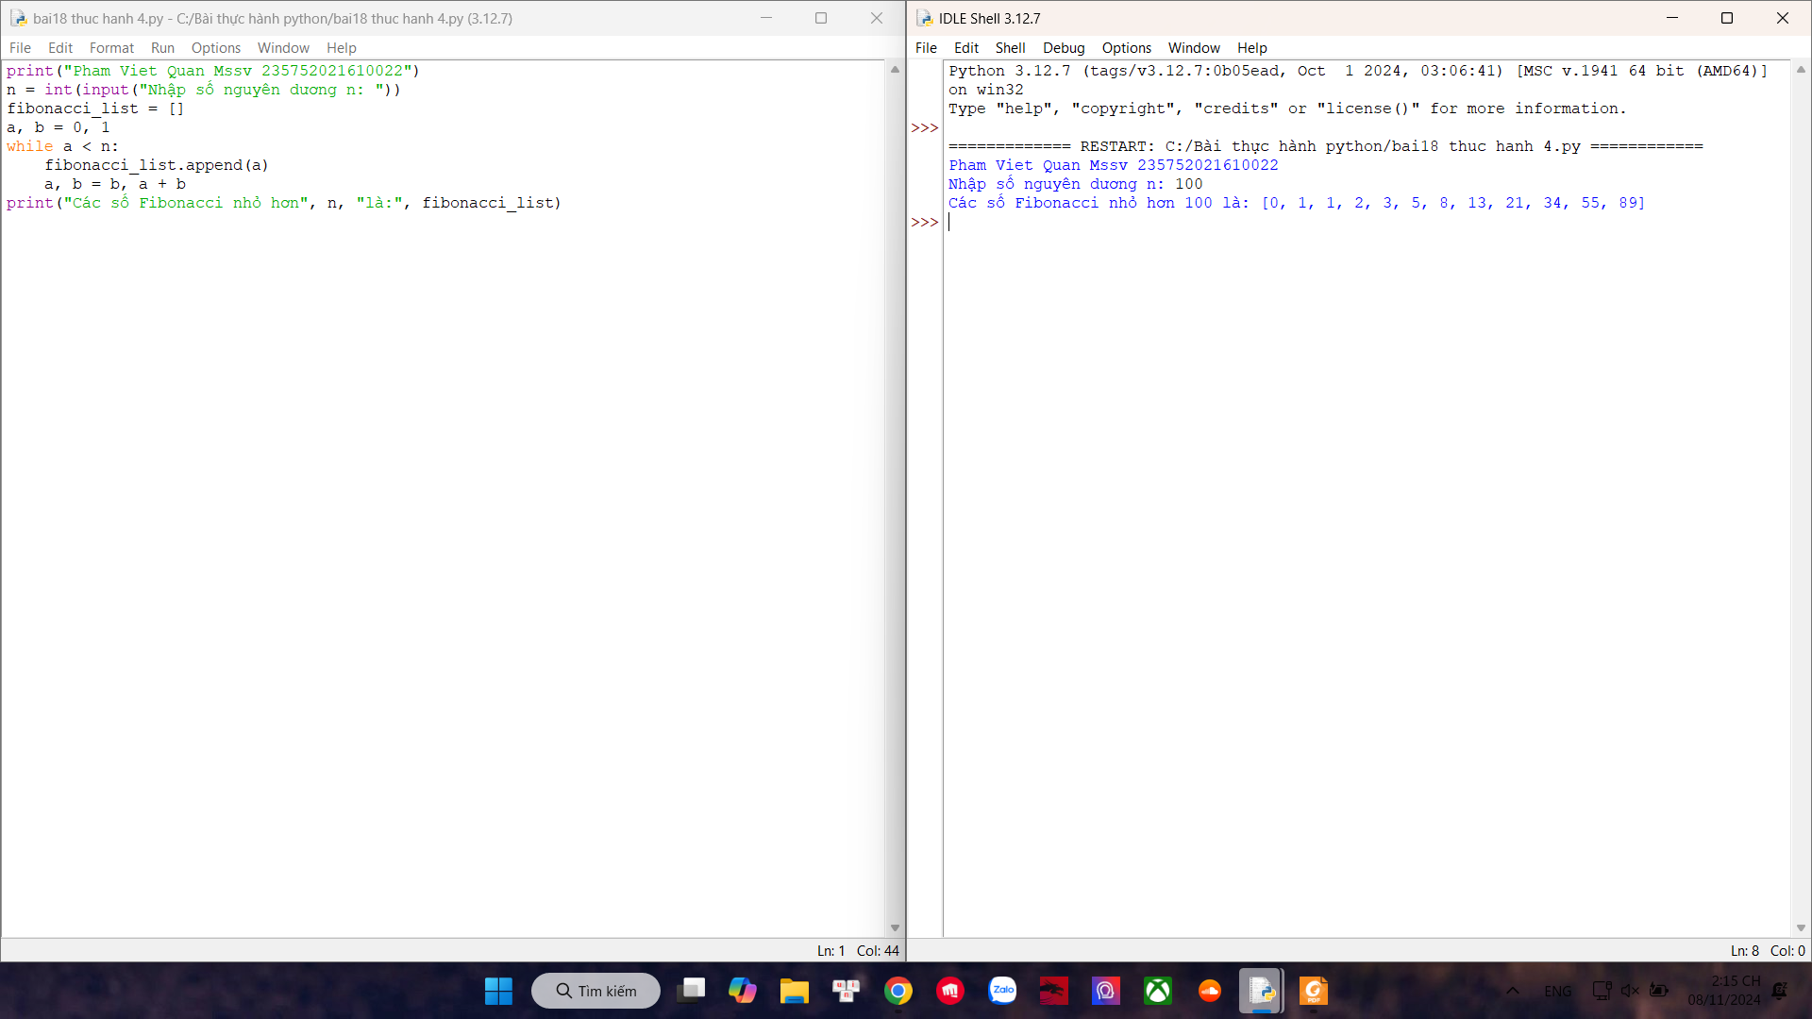

**19**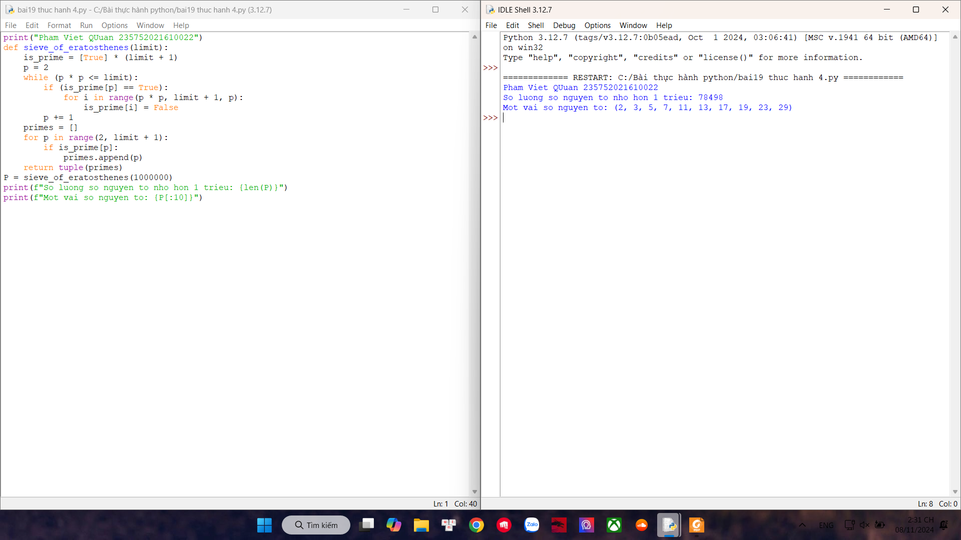

**20**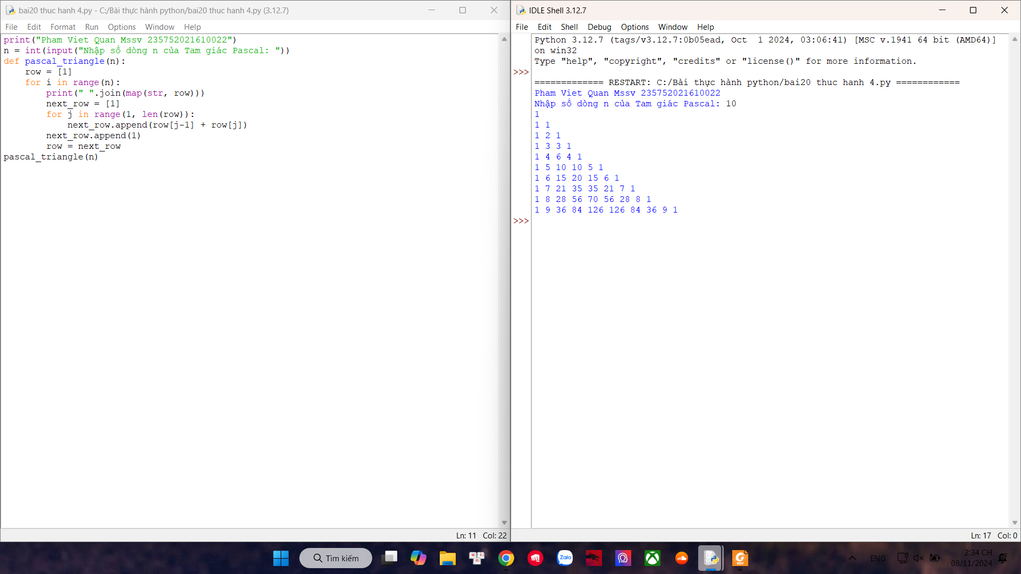

**21**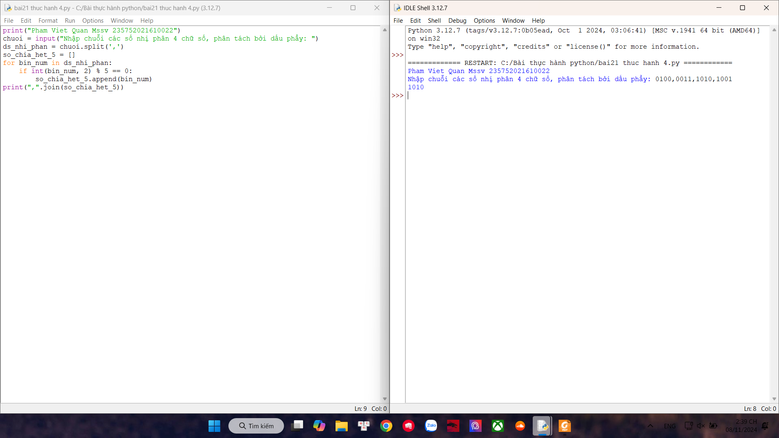

**22**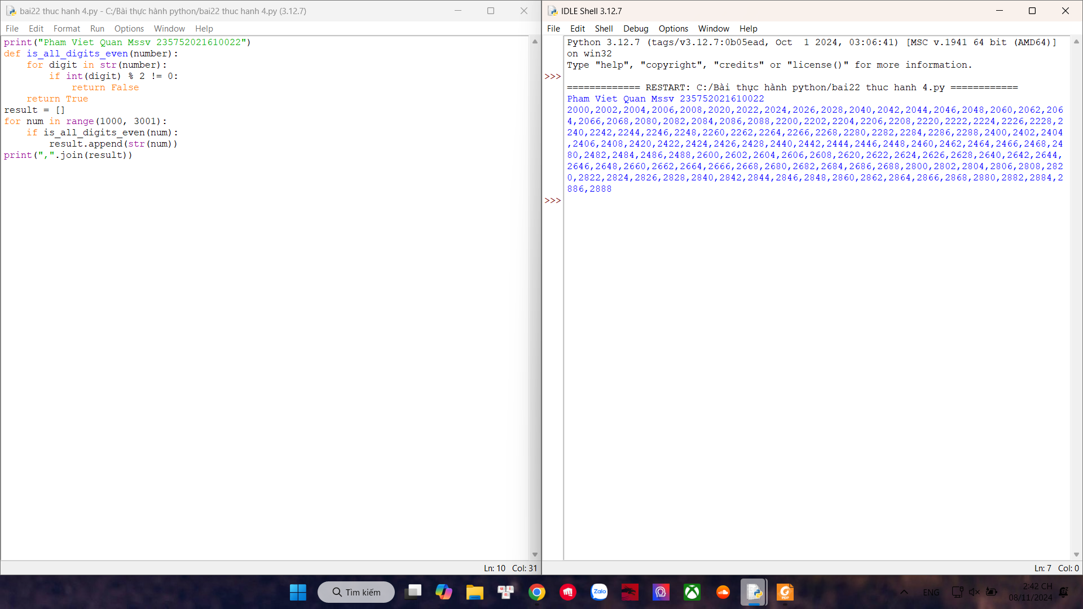

**23**

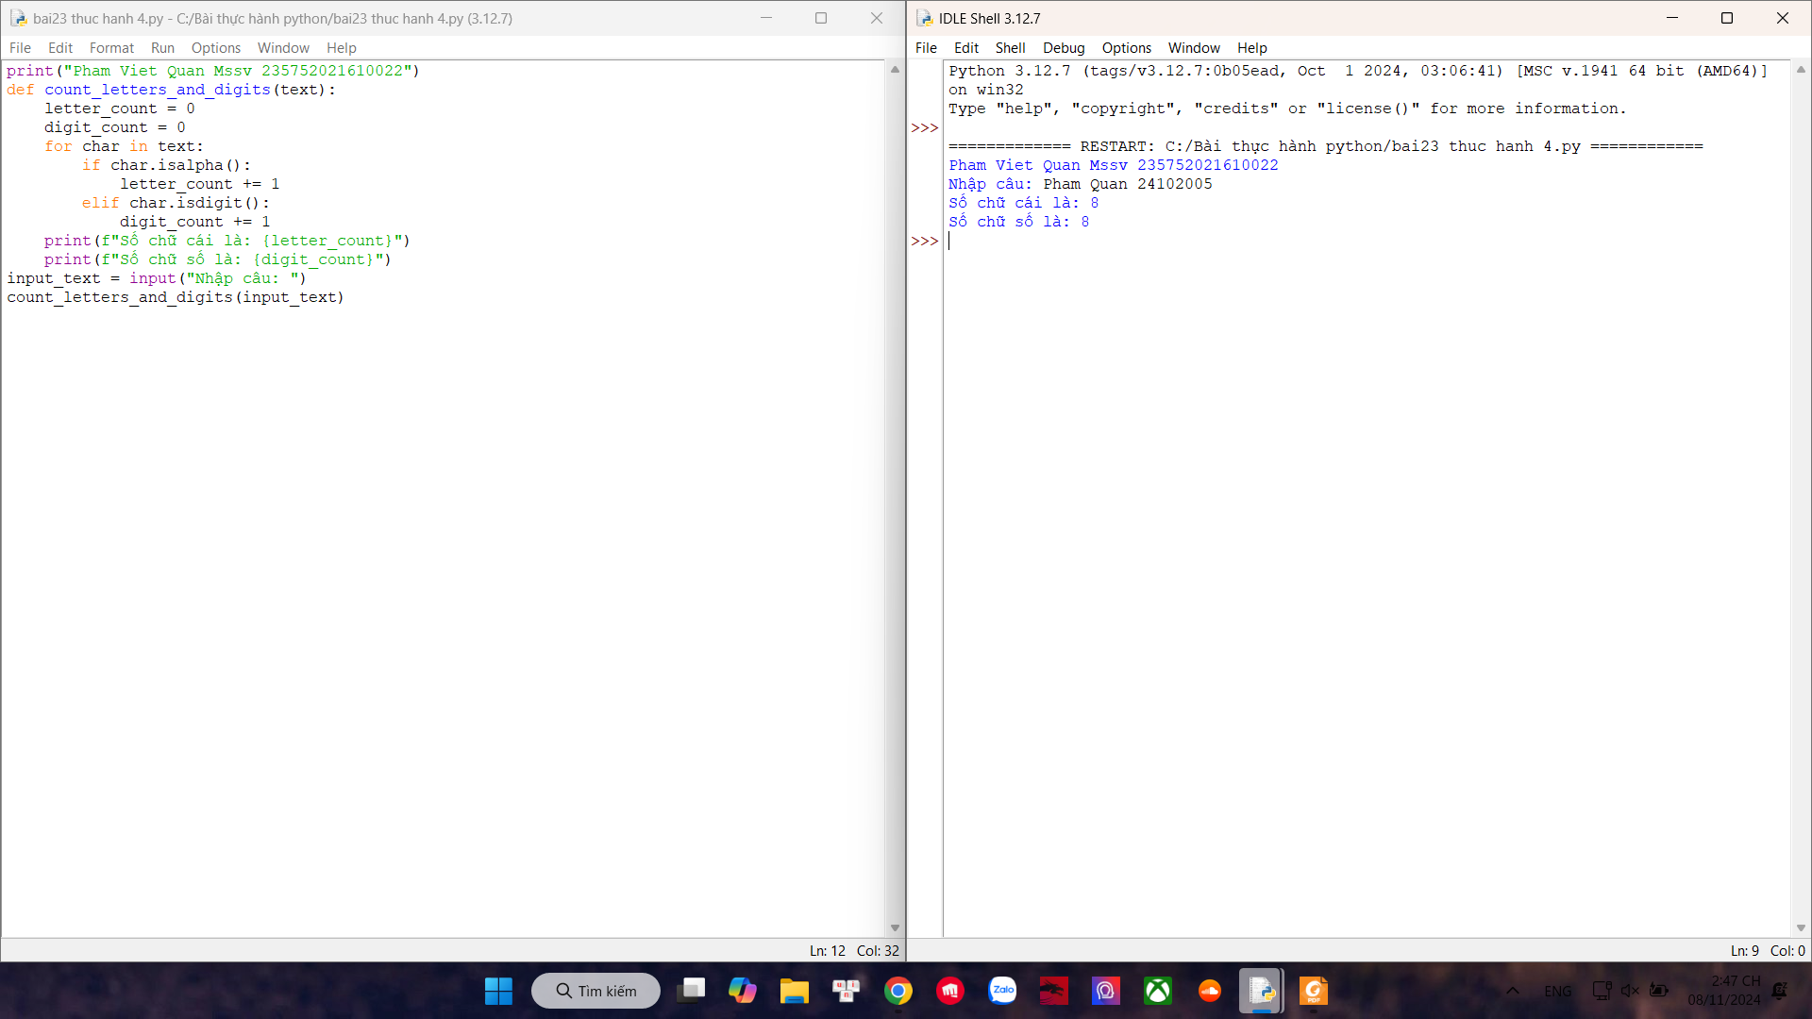

**24**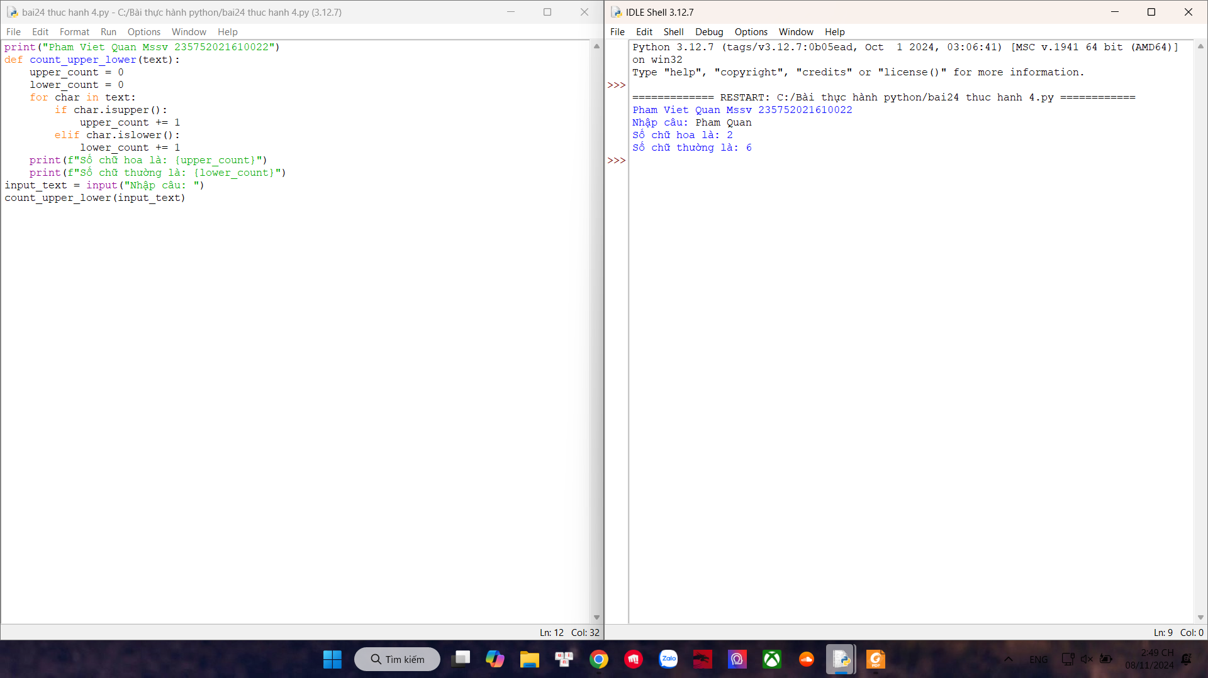

**25**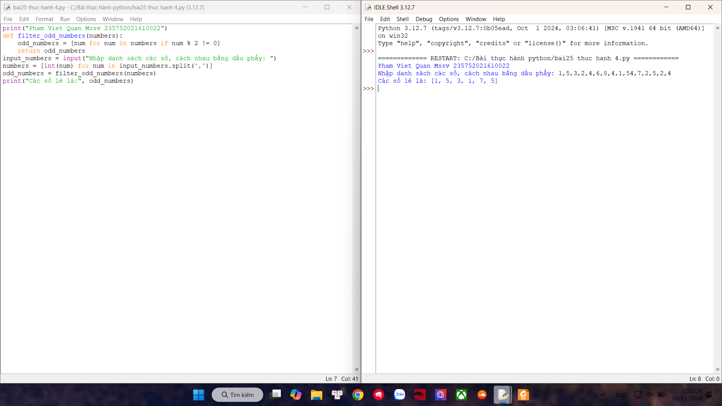

**26**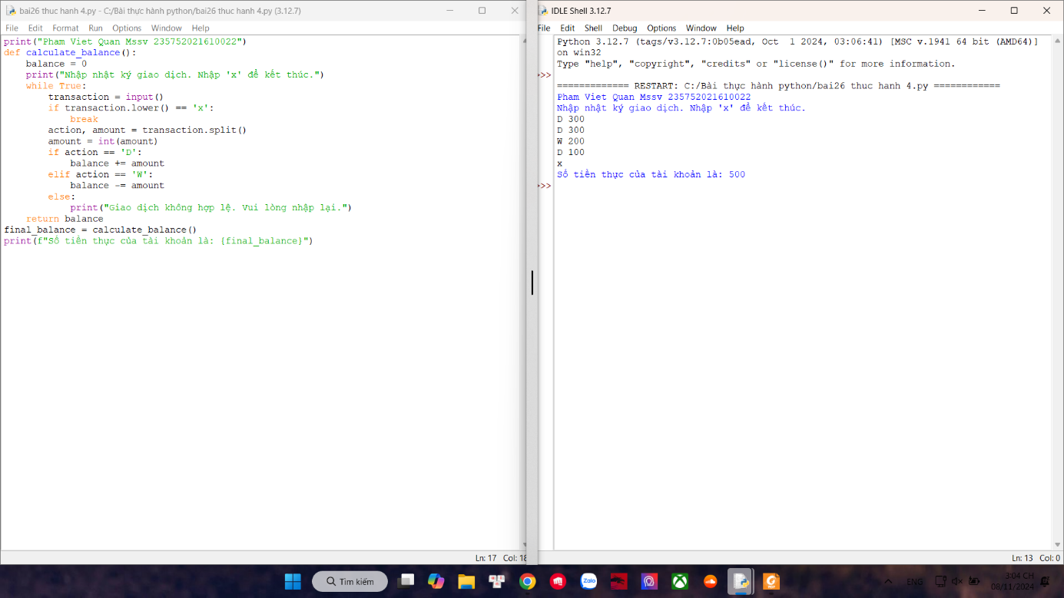

**Bài 5. Thiết kế module trong Python**

|  |  |
| --- | --- |
| **1.1.** | **Mục đích Giúp sinh viên nắm bắt việc thiết kế module trong lập trình python, sử dụng** |
| **module thue viện numpy trong các ứng dụng.** |  |
| **1.2.** | **Cơ sở lý thuyết** |

**Xem các quy tắc khai báo, thiết kế và sử dụng module trong python, các thuật toán  
tìm kiếm, sắp xếp, cài đặt và sử dụng thư viện numpy.**

|  |  |
| --- | --- |
| **1.3.** | **Thiết bị thực hành thí nghiệm và vật tư tiêu hao Thiết bị thực hành thí nghiệm: Máy tính Vật tư tiêu hao: Không** |

**Bài làm**

**1**

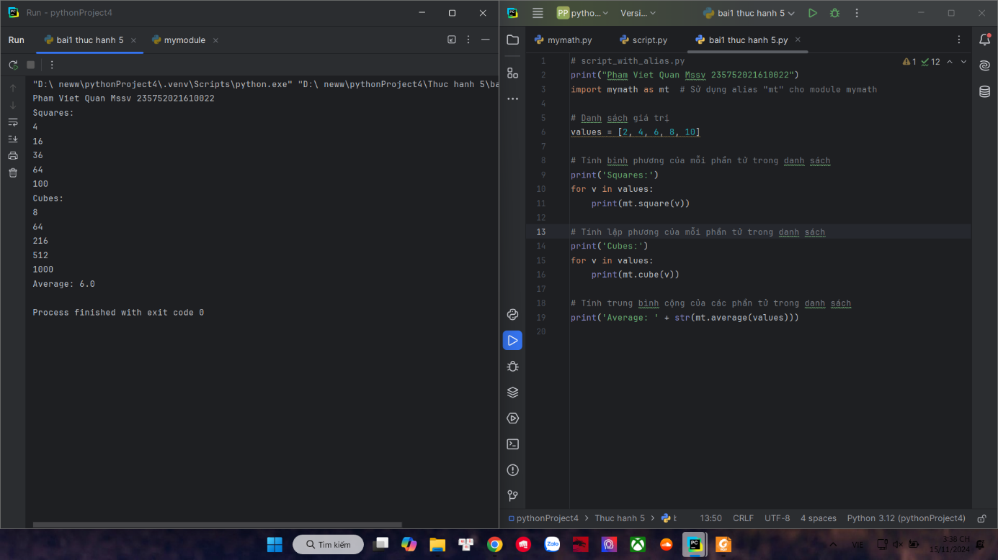

**2**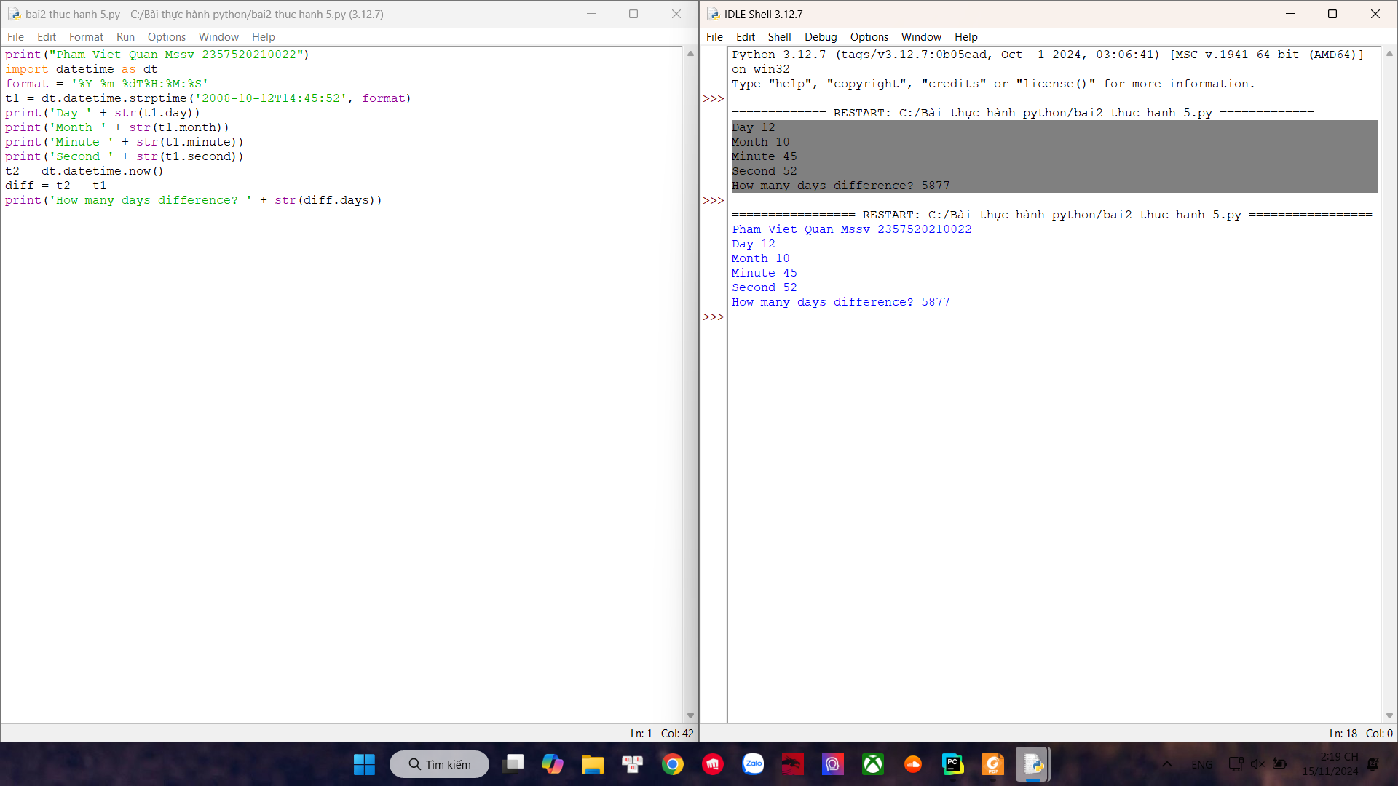

**3**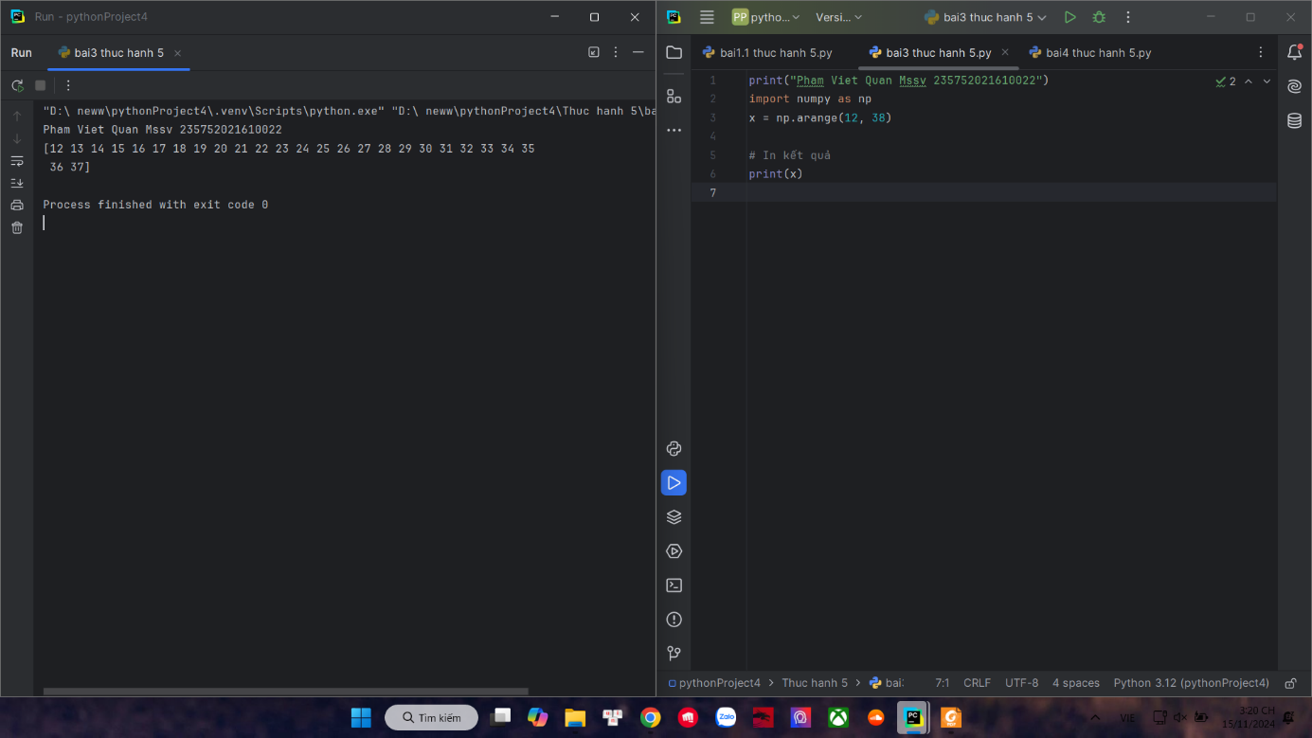

**4**

**5**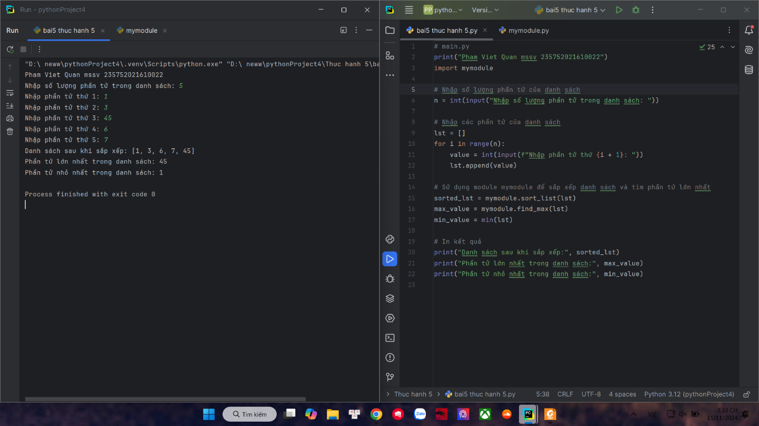

**6**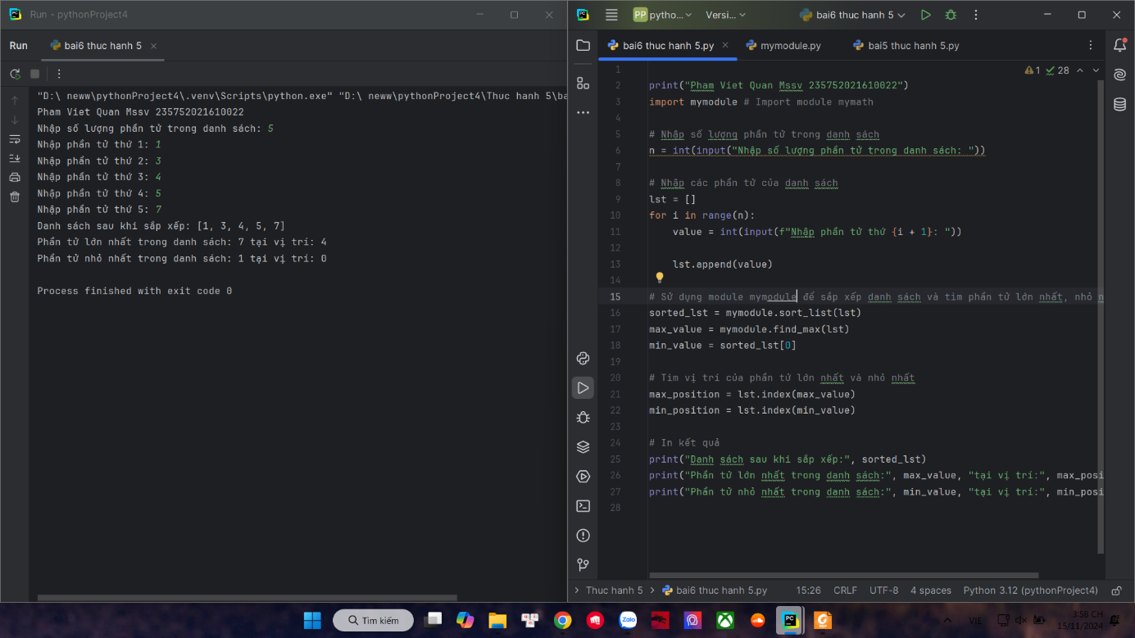

**7**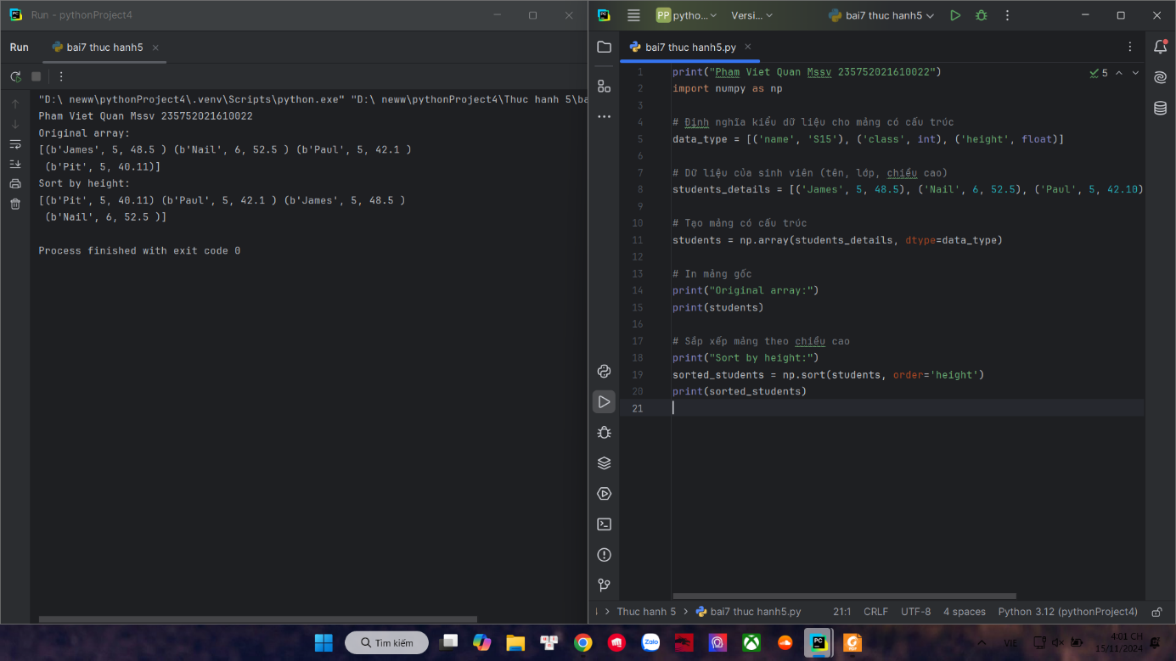

**8**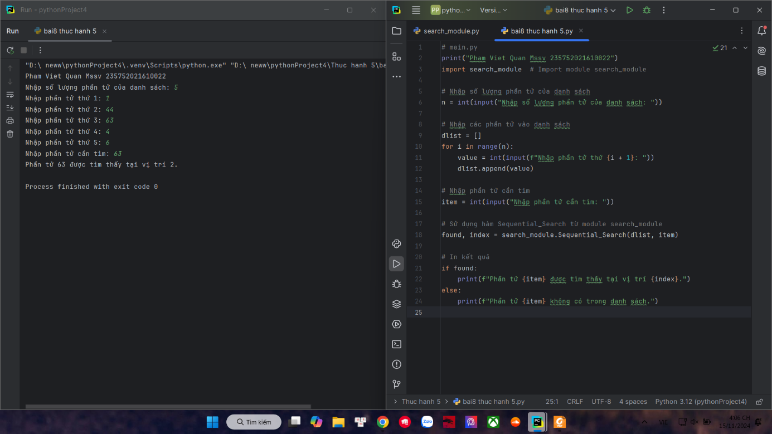

**9**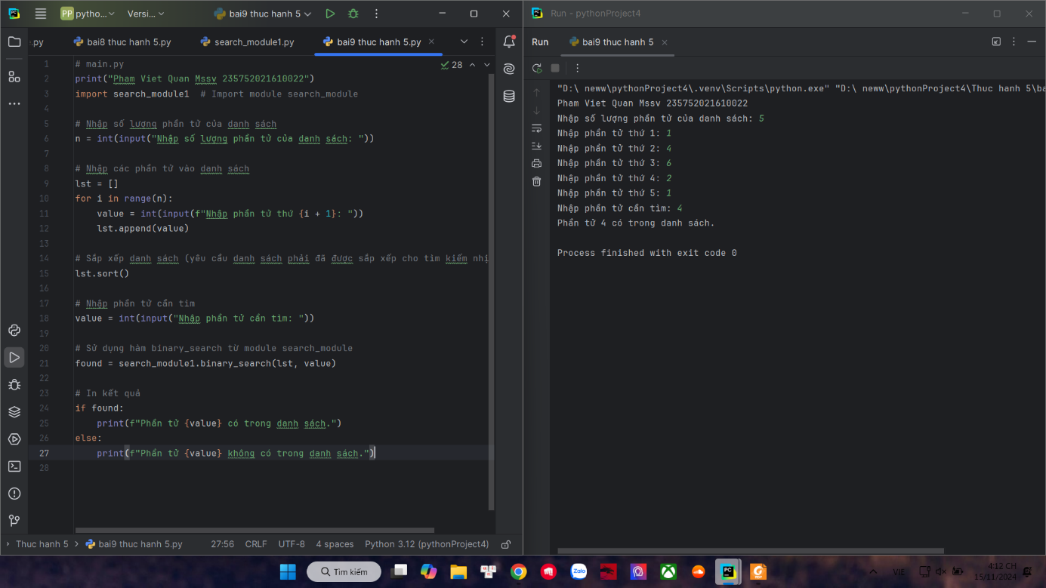

**10**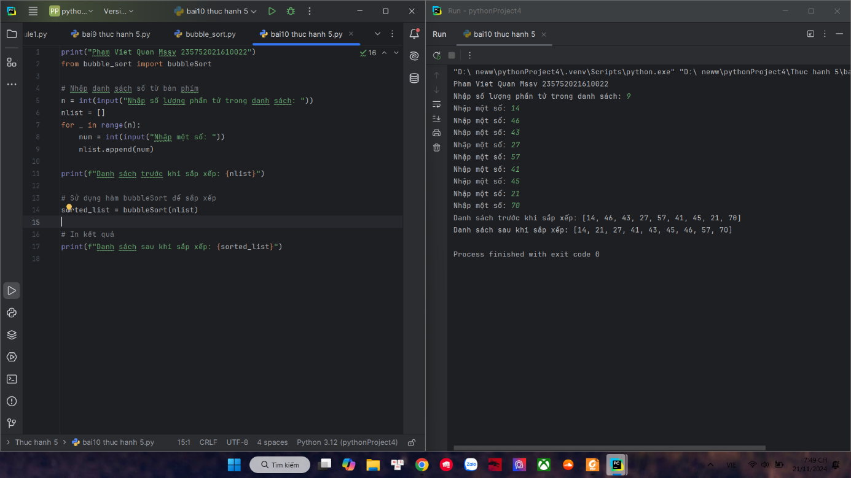

**11**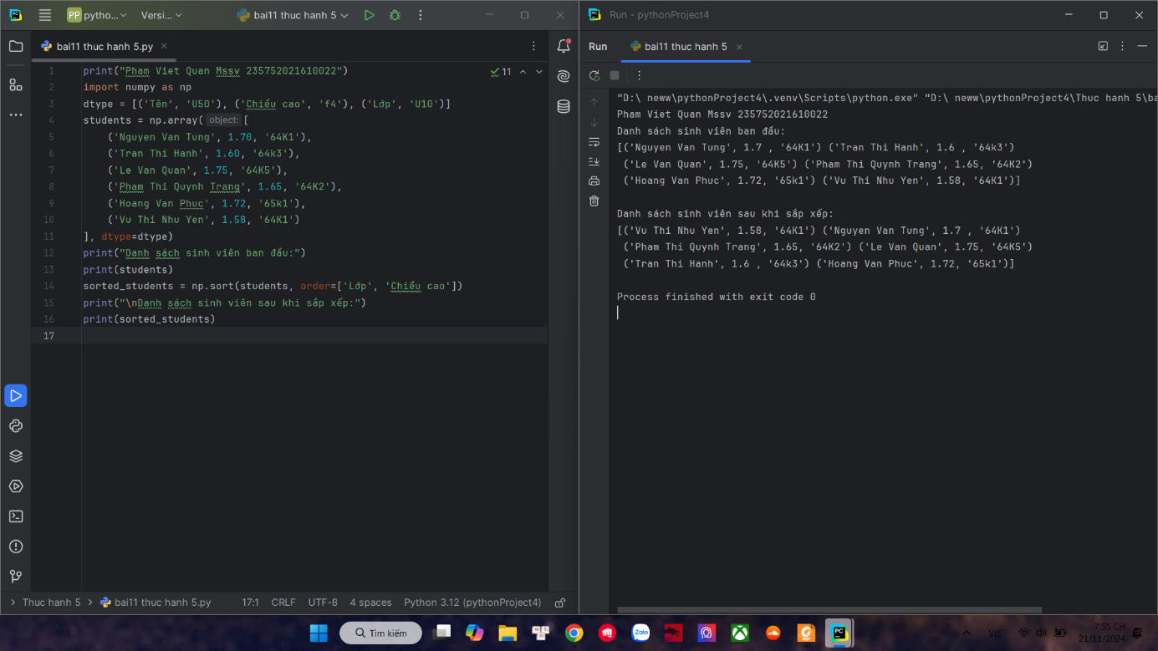

**12**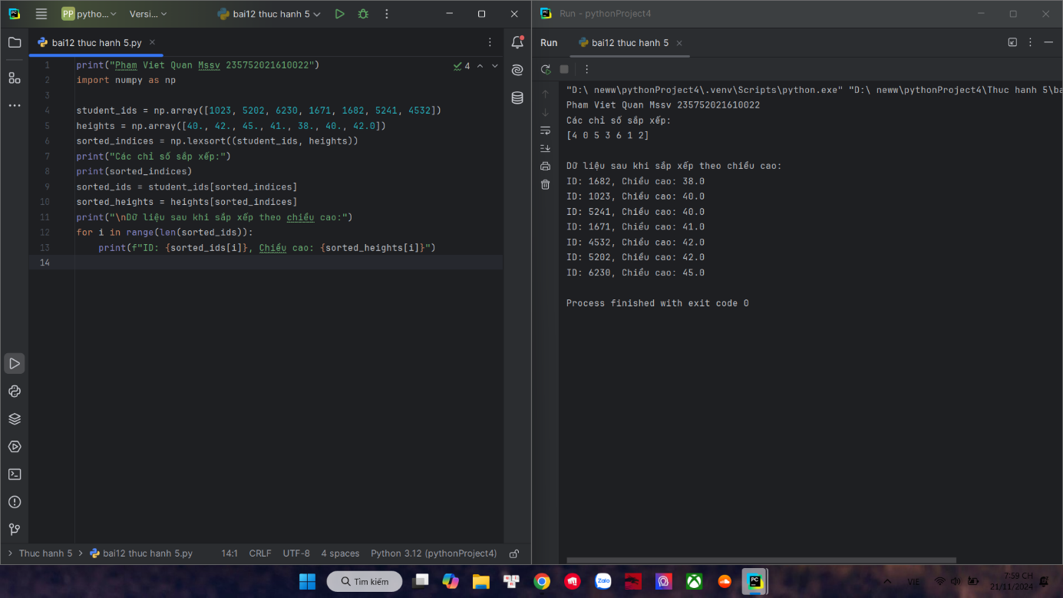

**Bài 6: Lập trình hướng đối tượng trong Python**

|  |  |
| --- | --- |
| **1.1.** | **Mục đích Giúp sinh viên nắm bắt về lập trình hướng đối tượng trong lập trình python.** |
| **1.2.** | **Cơ sở lý thuyết Xem các quy tắc xây dựng class, các phương thức và thuộc tính của đối tượng.** |
| **1.3.** | **Thiết bị thực hành thí nghiệm và vật tư tiêu hao**  **Thiết bị thực hành thí nghiệm: Máy tính Vật tư tiêu hao: Không** |
| **1.4.** | **Các bước tiến hành** |

**1** 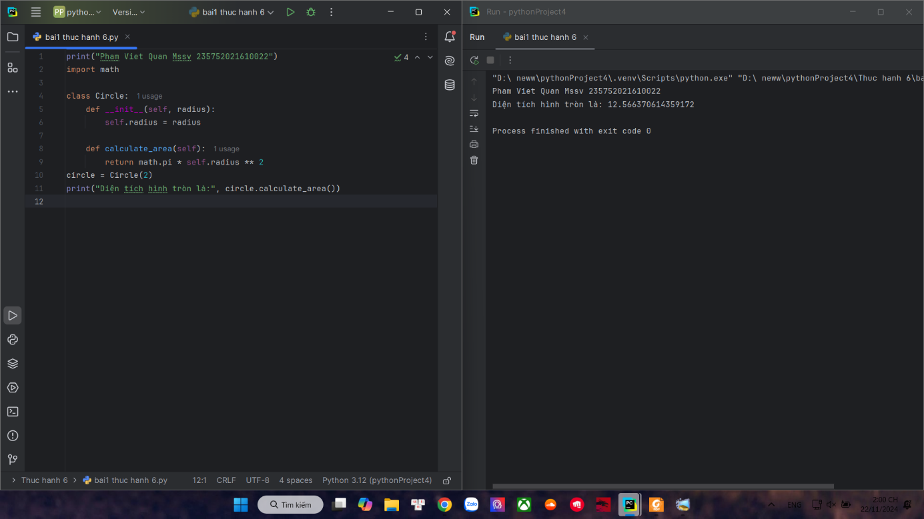

**2** 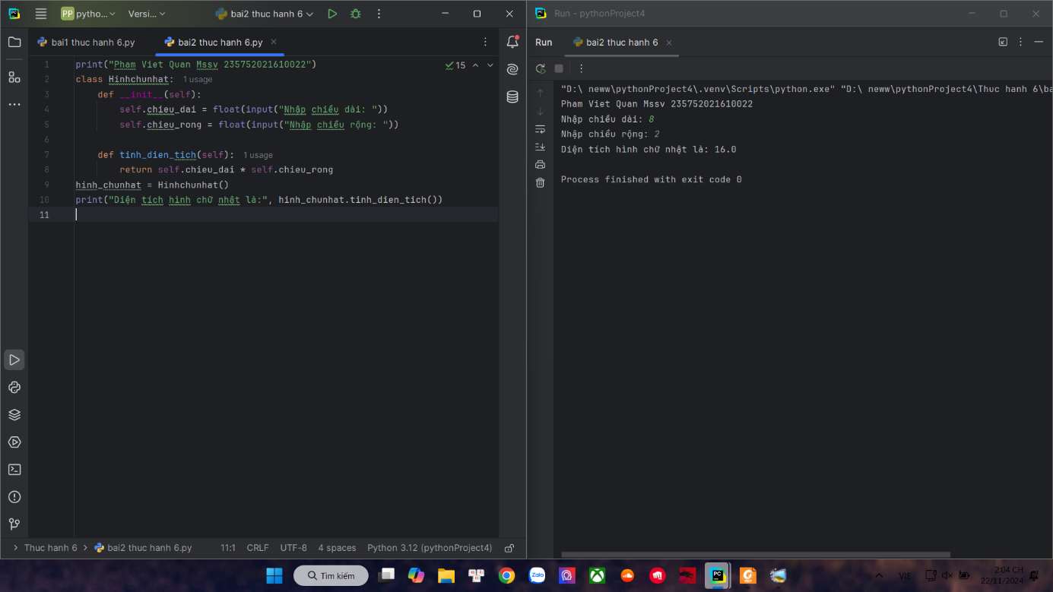

**3** 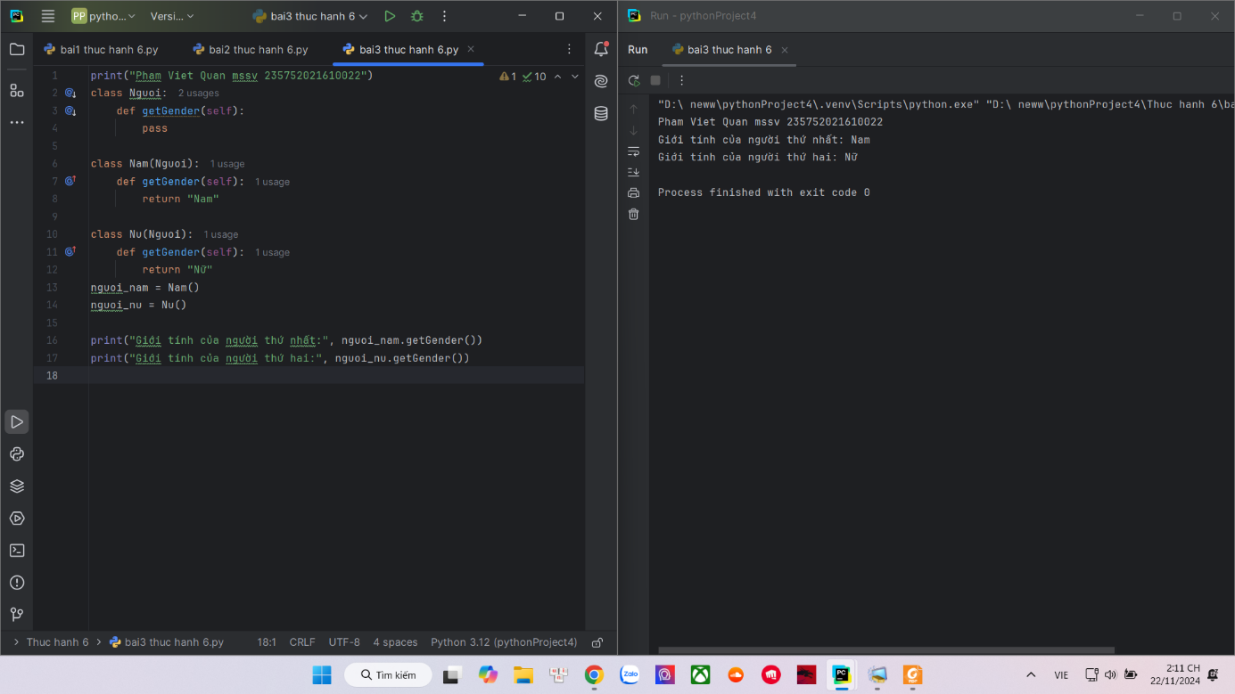

**4** 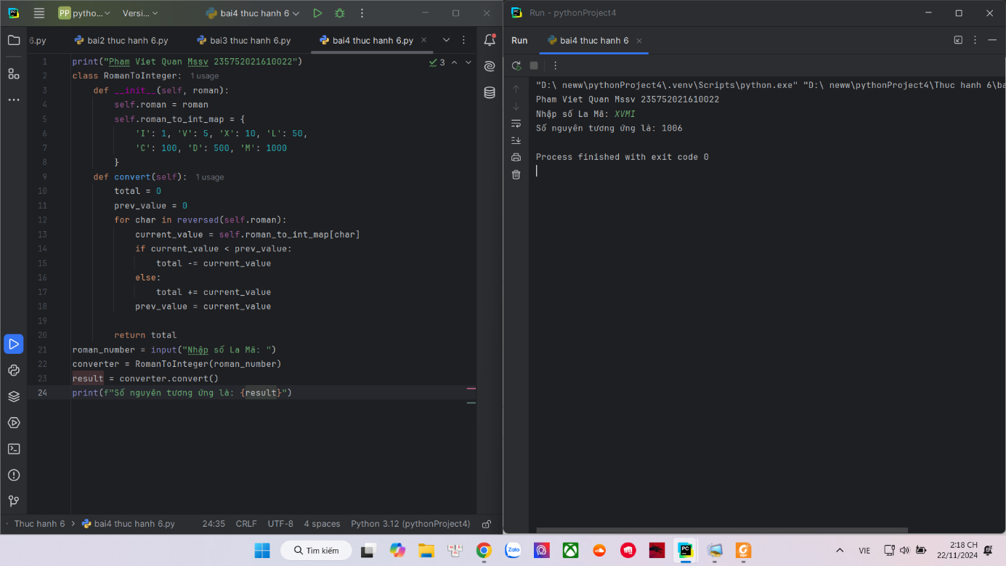

**5** 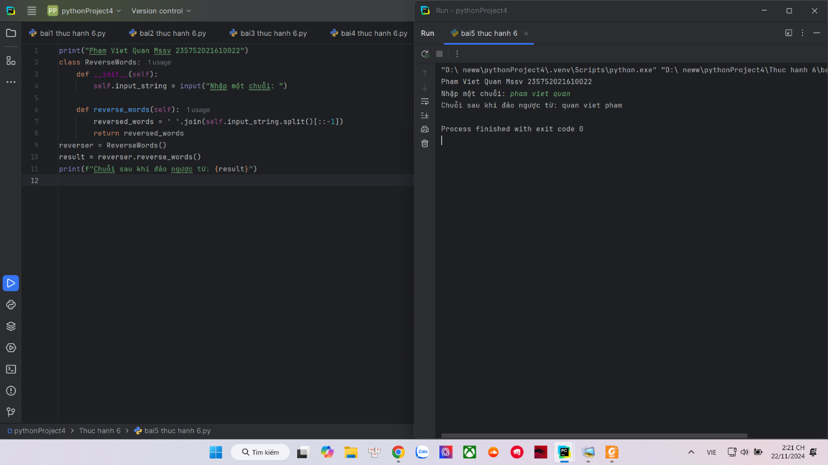

**6** 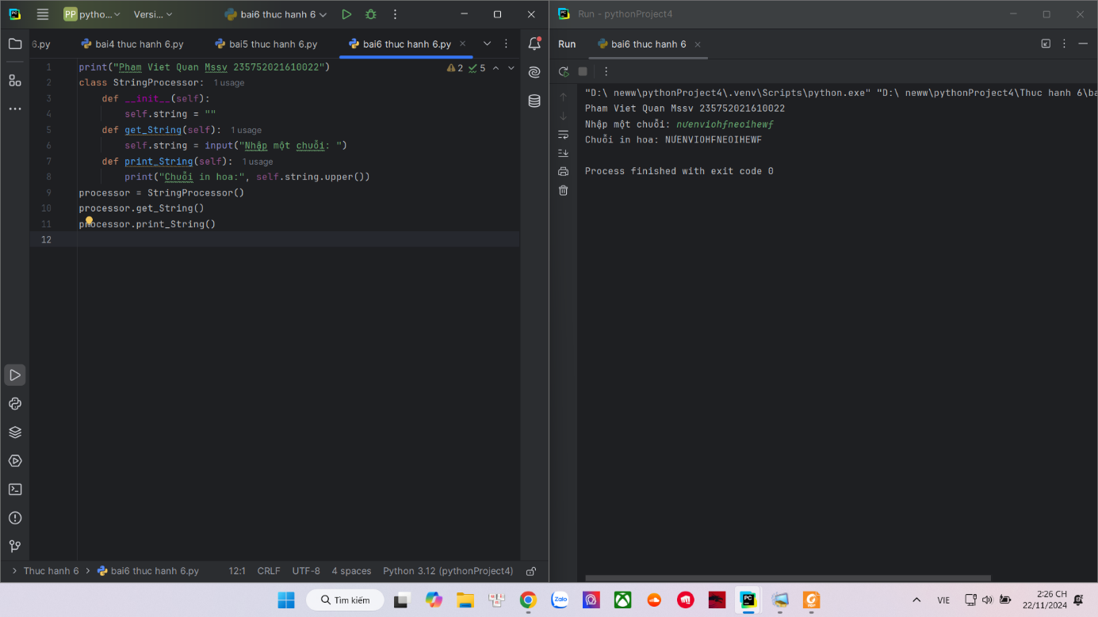

**7** 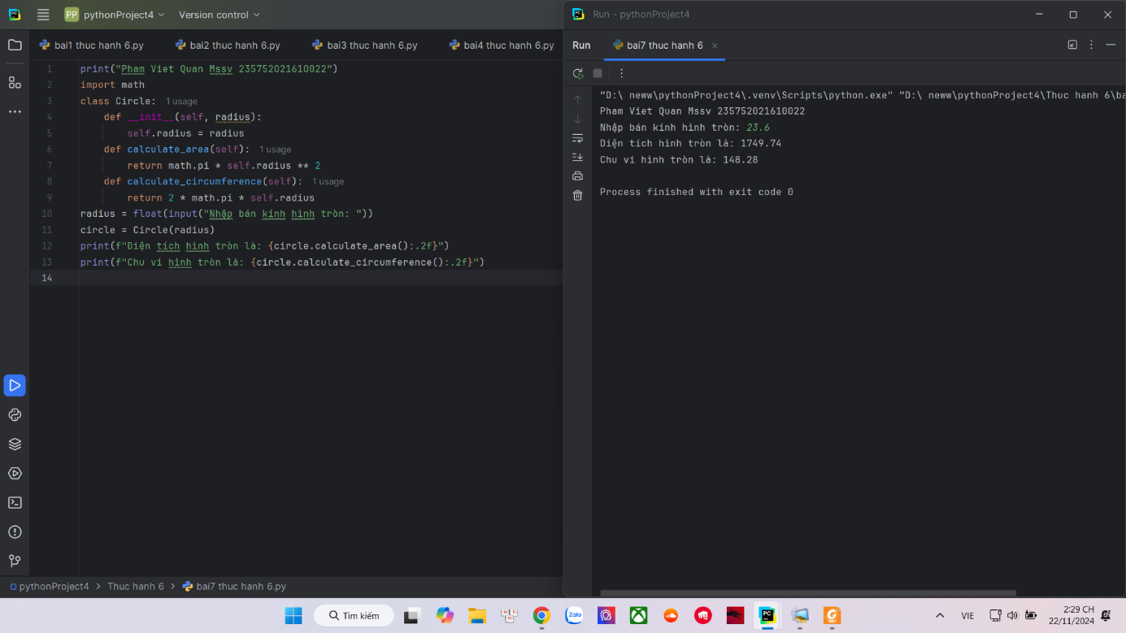

**8** 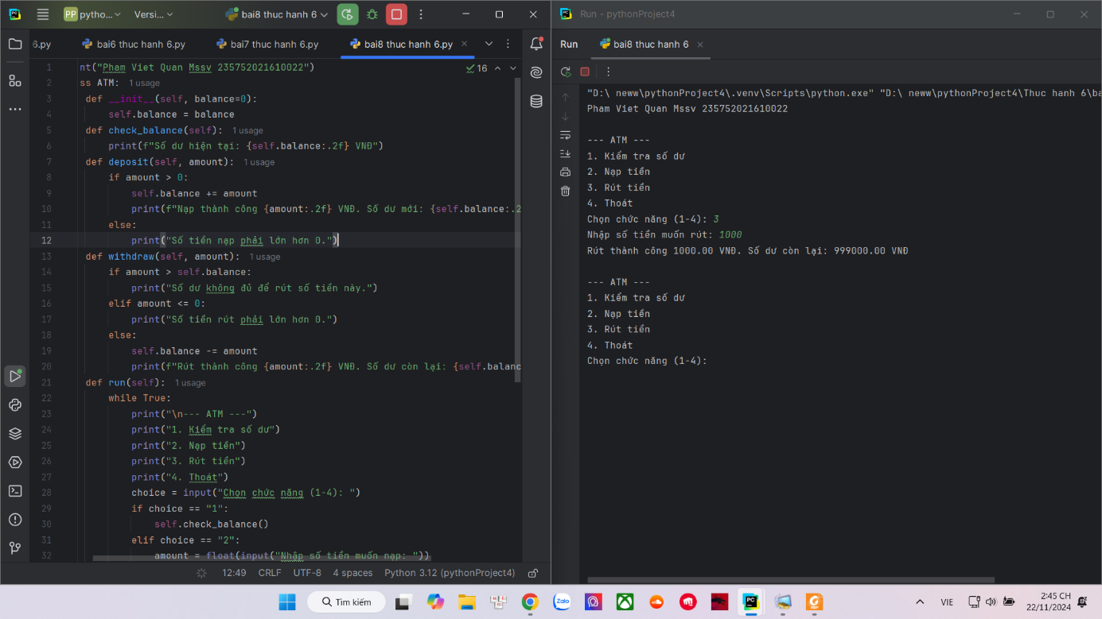

**Bài 7: Thao tác trên tập tin và thư mục trong Python**

|  |  |
| --- | --- |
| **1.1.** | **Mục đích Giúp sinh viên có thể thao tác với các file văn bản sử dụng python.** |
| **1.2.** | **Cơ sở lý thuyết**  **Xem các quy tắc mở, đóng file văn bản, đọc và ghi nội dung của các file.** |
| **1.3.** | **Thiết bị thực hành thí nghiệm và vật tư tiêu hao Thiết bị thực hành thí nghiệm: Máy tính Vật tư tiêu hao: Không** |
| **1.4.** | **Các bước tiến hành** |

**1**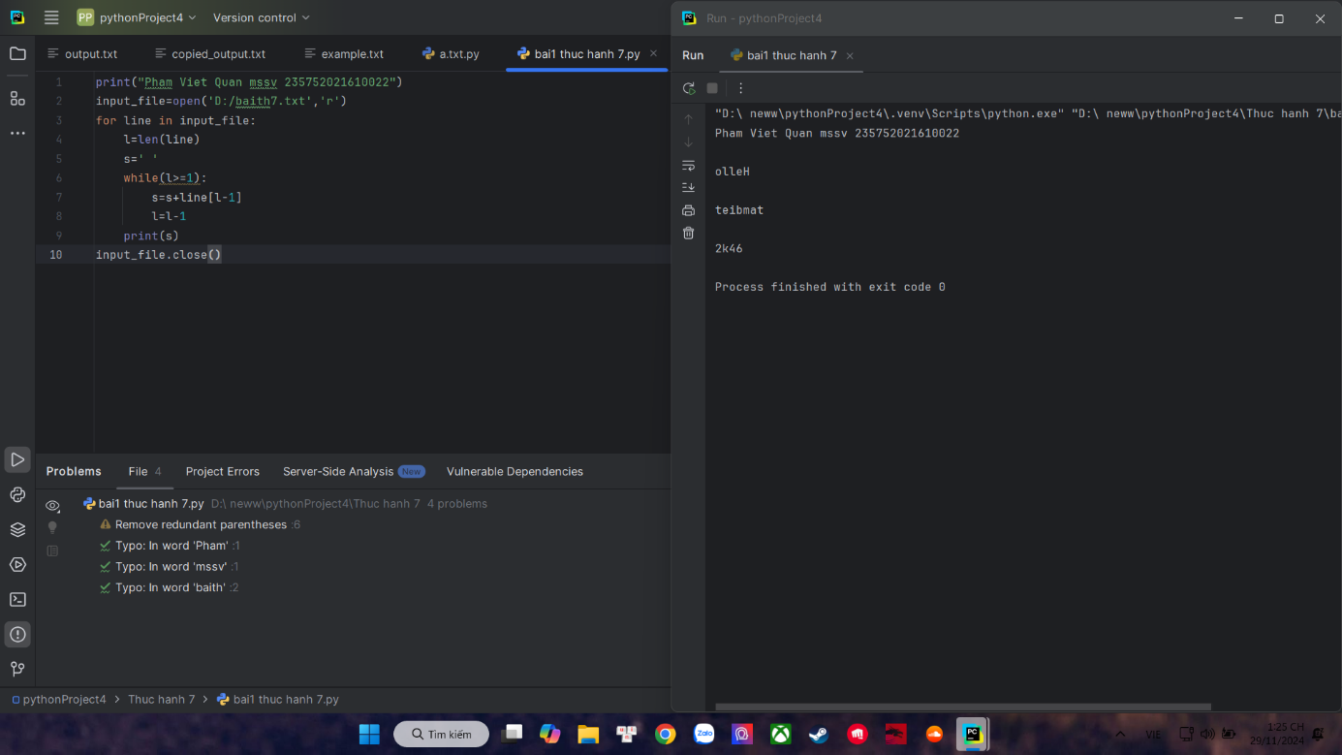

**2**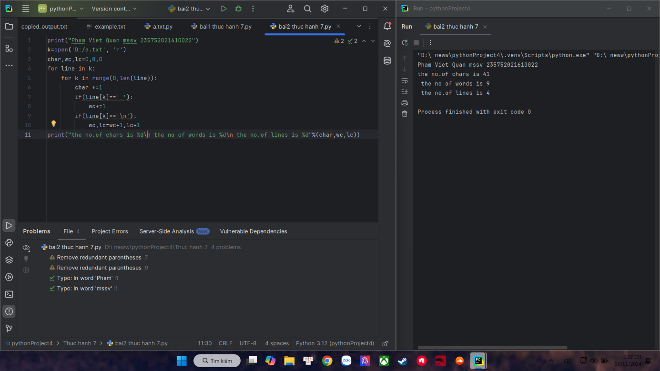

**3**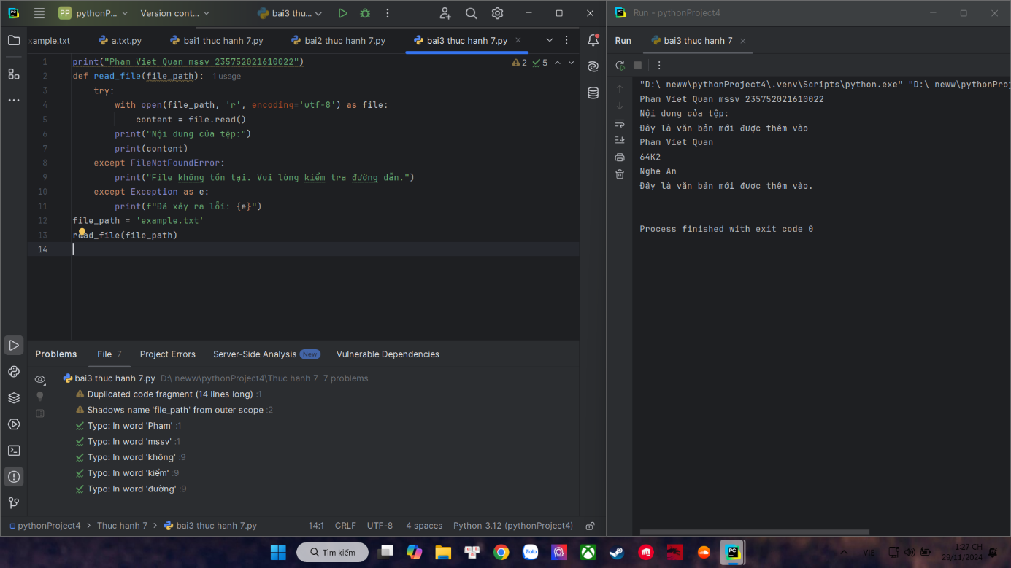

**4**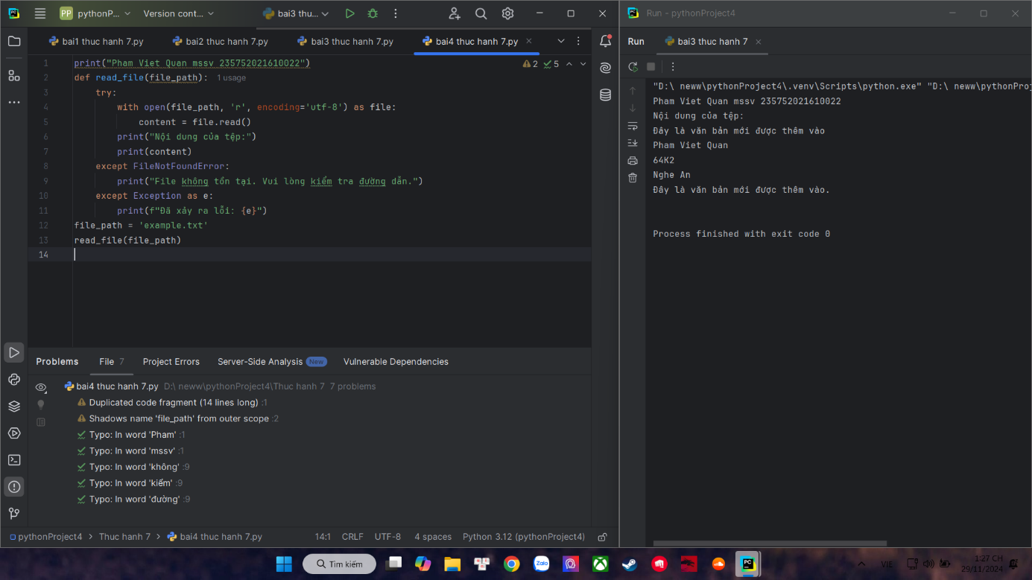

**5**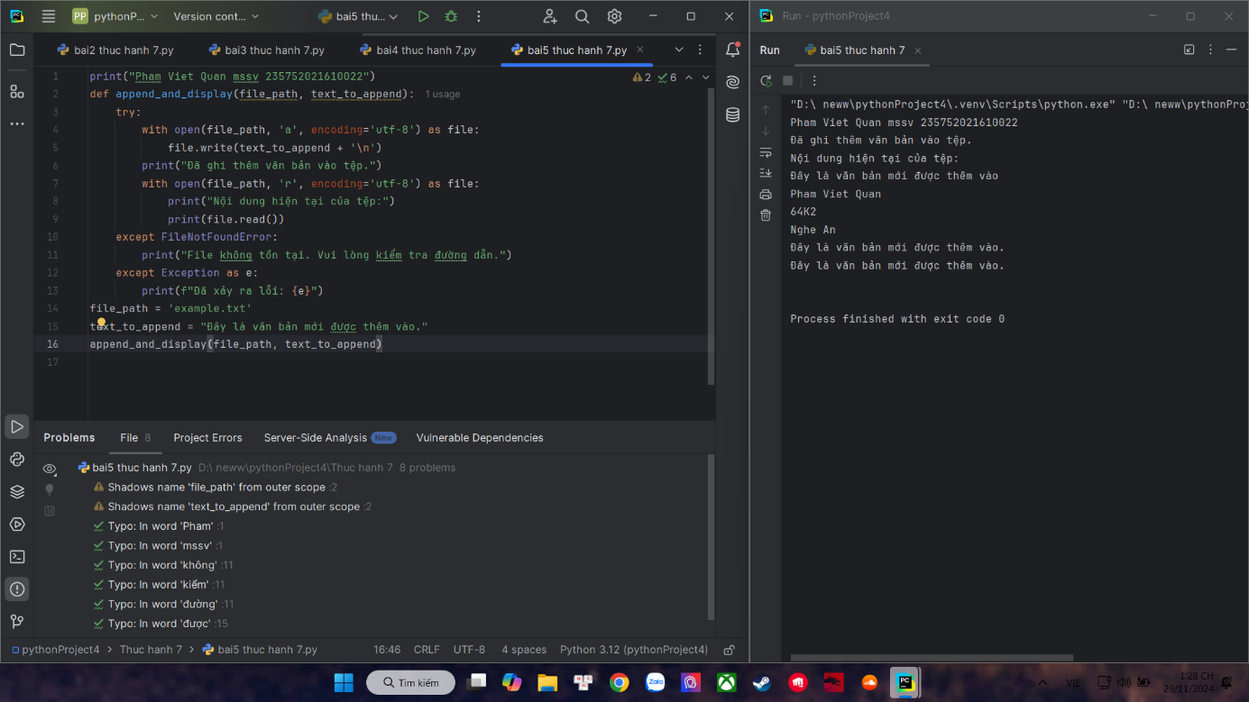

**6**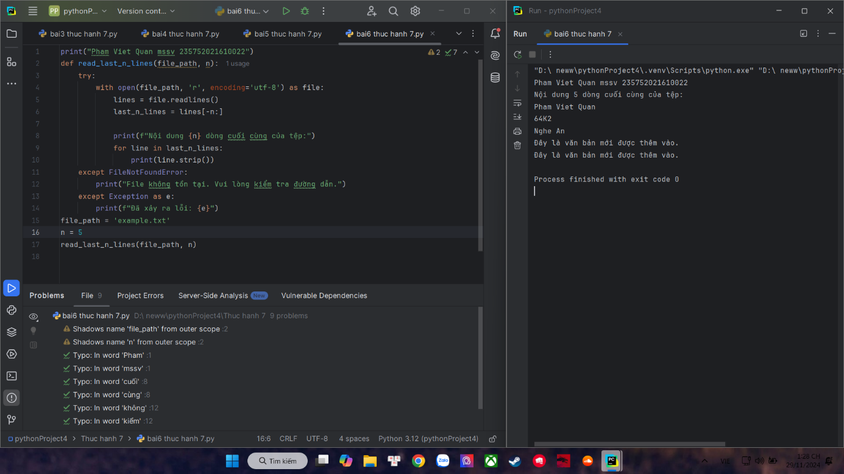

**7**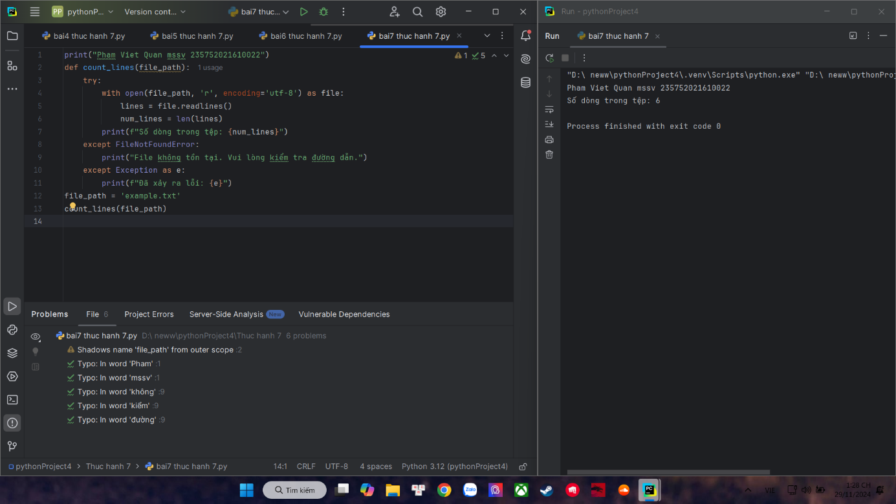

**8**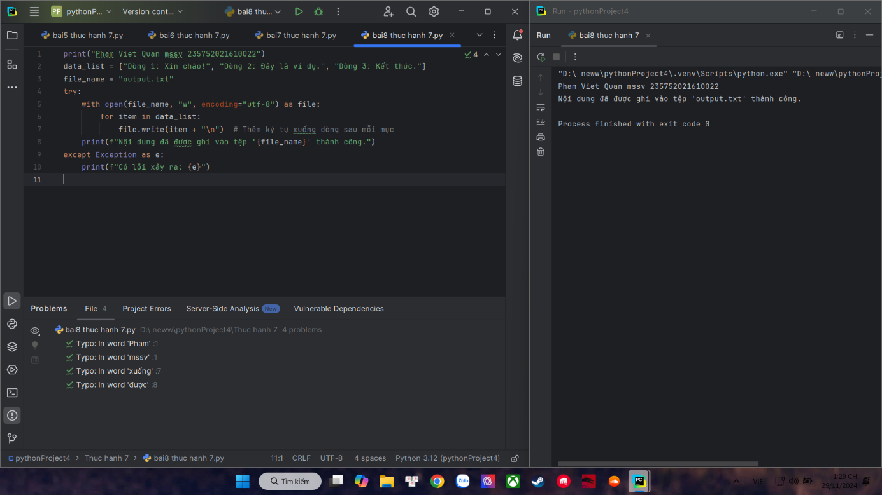

**9**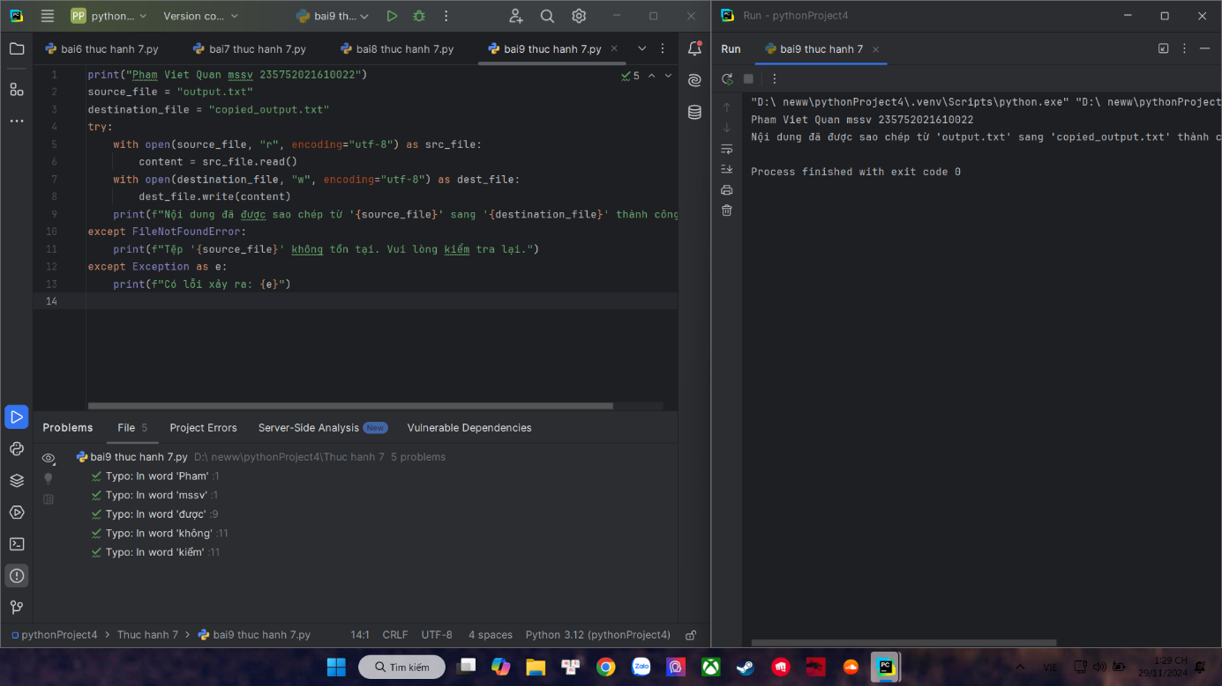

**10** 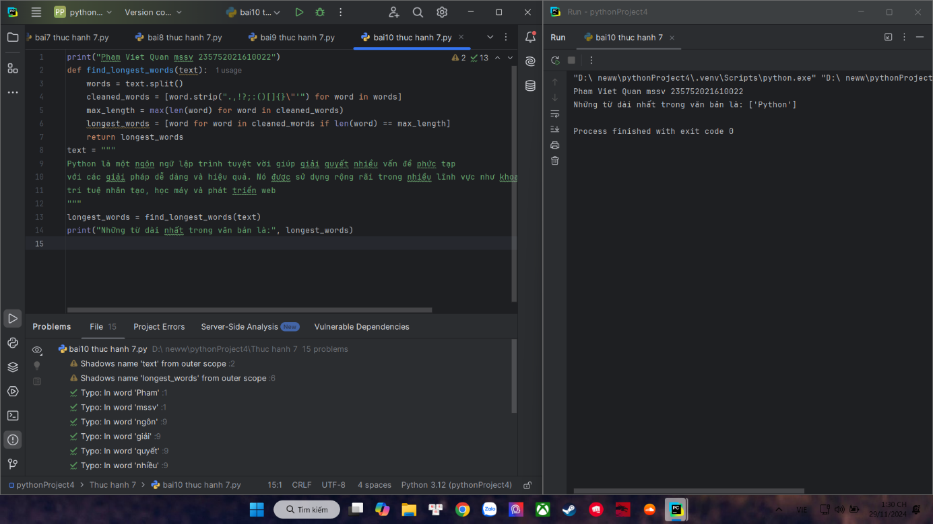

## Bài 8: Lập trình giao diện trong Python

### 1.1. Mục đích

Giúp sinh viên làm quen với lập trình đồ họa và sử dụng thư viện turtle, Tkinter trong python.

**1.2. Cơ sở lý thuyết** Xem các quy tắc xây dựng và quản lý layout, widget, hộp thoại, đồ họa trong python.

### 1.3. Thiết bị thực hành thí nghiệm và vật tư tiêu hao

Thiết bị thực hành thí nghiệm: Máy tính

Vật tư tiêu hao: Không

* 1. Các bước tiến hành

**1**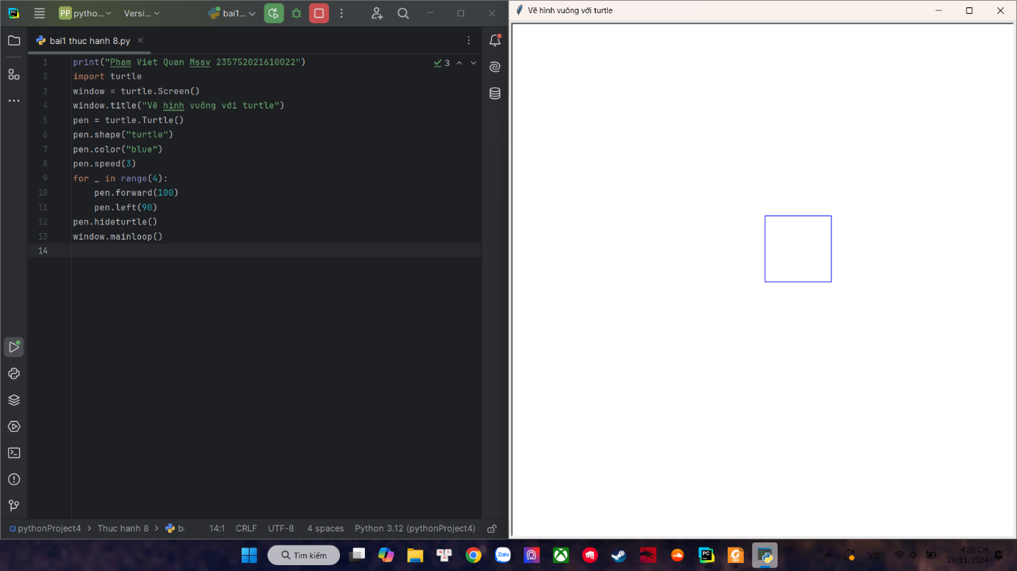

**2**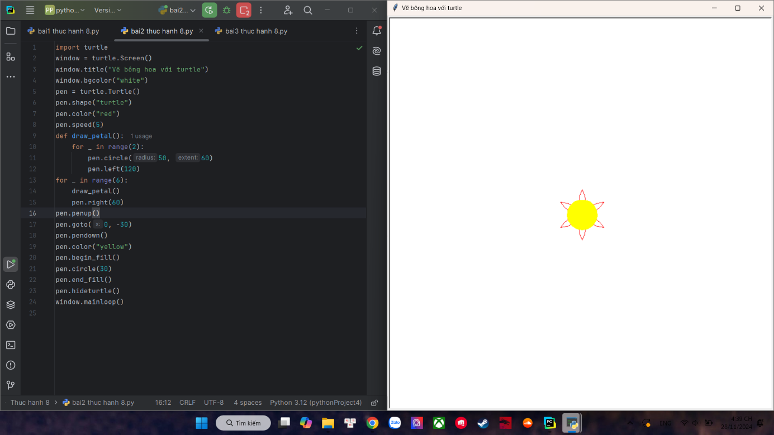

**3**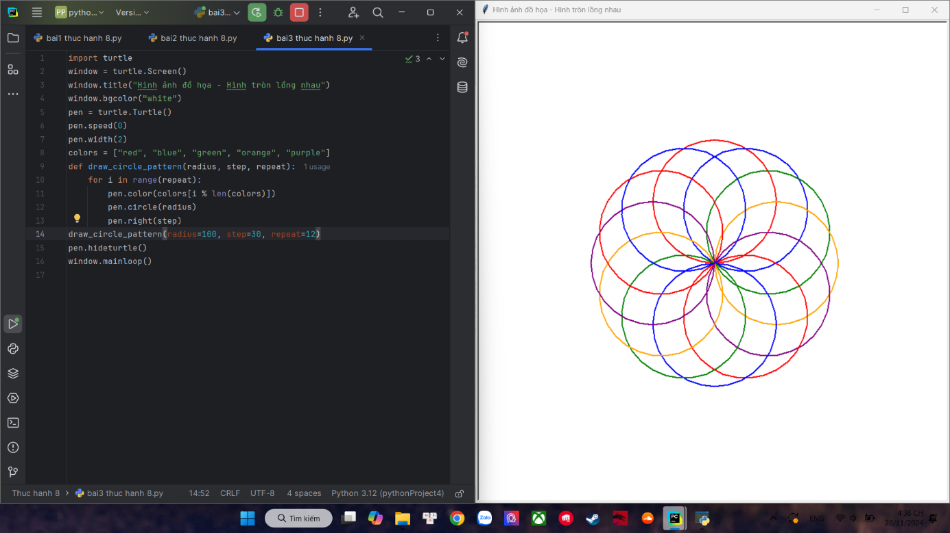

**4**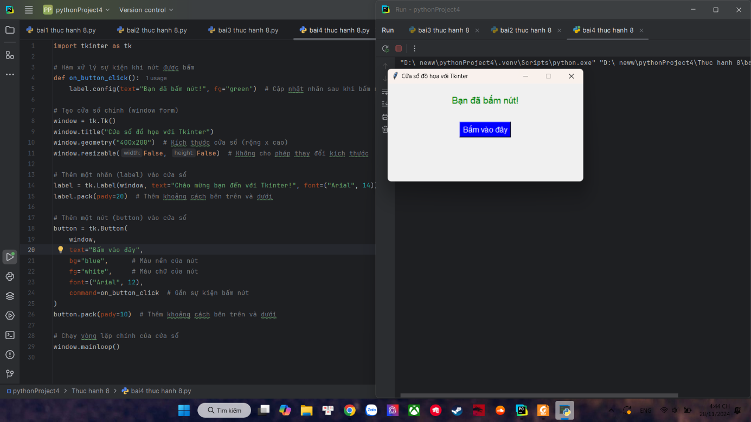

**5**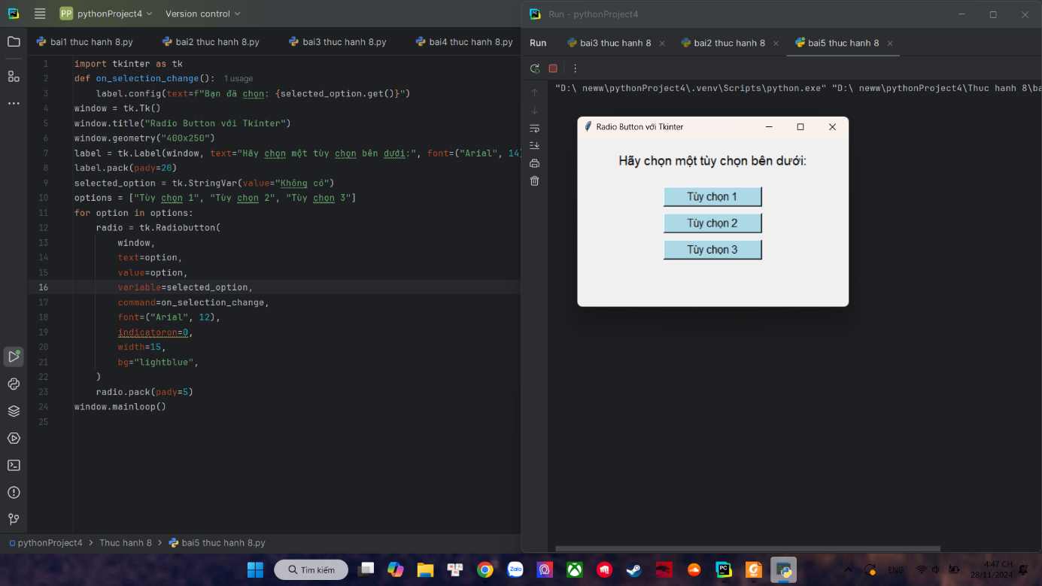

**6**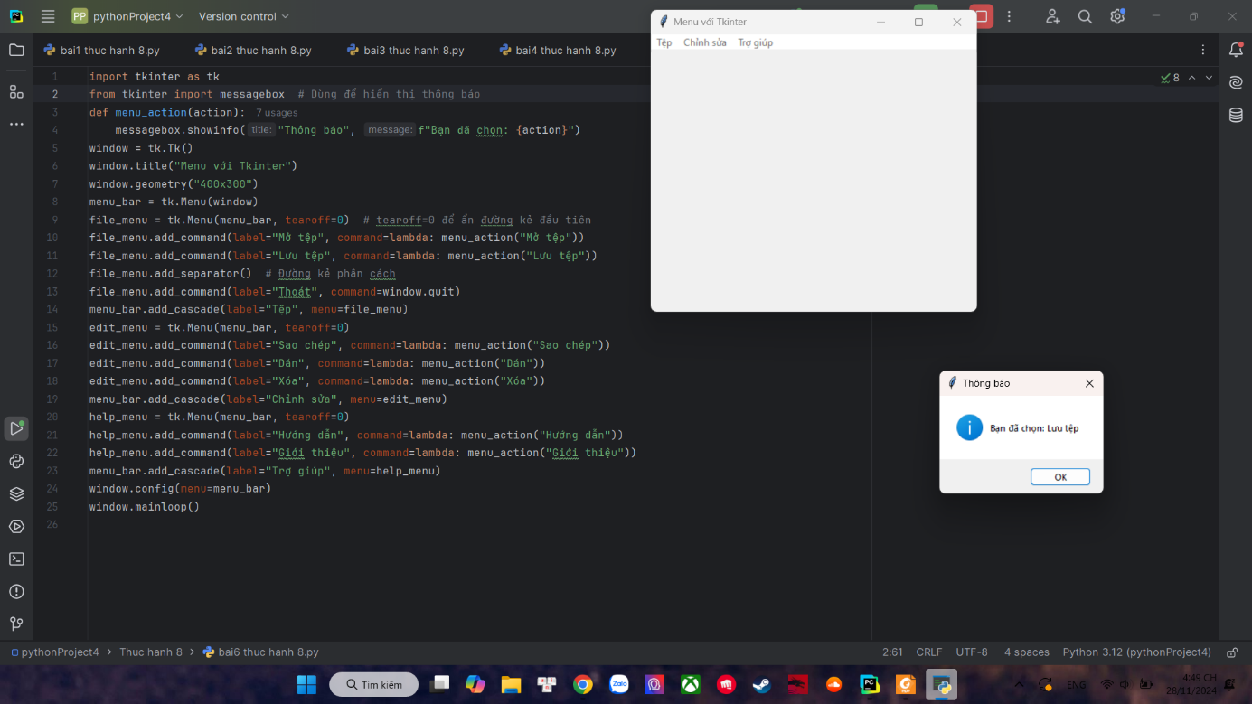

**7**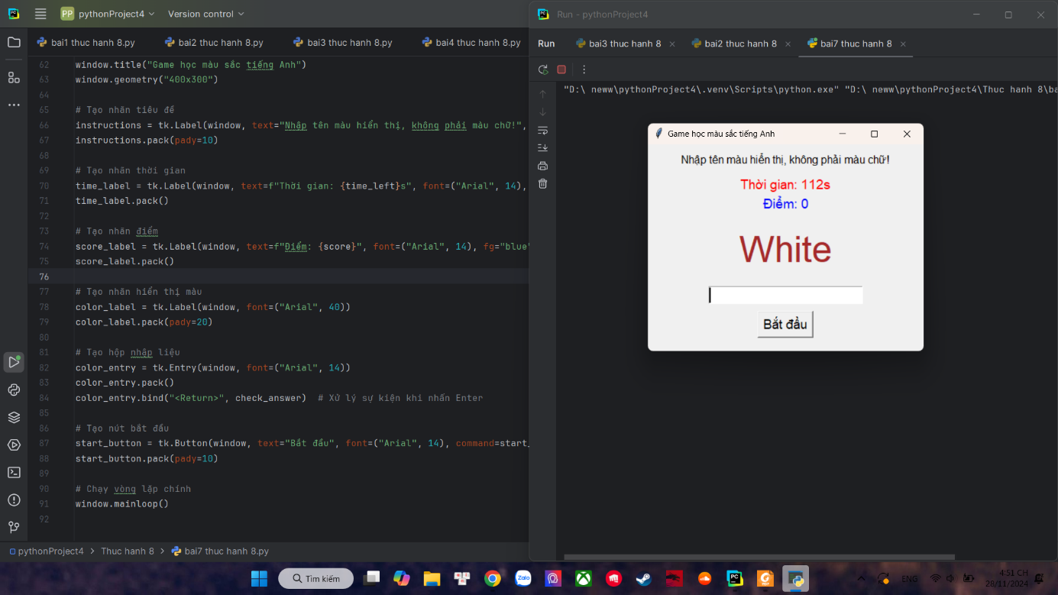

**8**